Państwowe Gospodarstwo Wodne Wody Polskie
Regionalny Zarząd Gospodarki Wodnej w Szczecinie

PLAN ZARZĄDZANIA ŚRODOWISKIEM
PROJEKT OCHRONY PRZECIWPOWODZIOWEJ
W DORZECZU ODRY i WISŁY – 8524 PL
Kategoria środowiskowa B – zgodnie z OP 4.01 BŚ

Komponent 1:
Ochrona przed powodzią Dolnej i Środkowej Odry

Podkomponent 1B:
Ochrona przed powodzią na Środkowej i Dolnej Odrze

Kontrakt 1B.5/1:
Przebudowa mostu w celu zapewnienia minimalnego prześwitu
- most kolejowy w km 733,7 rzeki Regalicy w Szczecinie

Wydanie | Data | Autor | Sprawdzający | Aprobata Klienta
I | lipiec 2020r. | Alicja Wilanowska | Dorota Kowalczyk
 |  | Waldemar Krzysztof

PROJEKT OCHRONY PRZECIWPOWODZIOWEJ
W DORZECZU ODRY I WISŁY
współfinansowany przez:
Bank Światowy, Umowa Pożyczki Nr 8524 PL
Bank Rozwoju Rady Europy, Umowa Ramowa Pożyczki Nr LD 1866
Fundusz Spójności Unii Europejskiej (POIiŚ 2014-2020)
budżet państwa

PLAN ZARZĄDZANIA ŚRODOWISKIEM
Komponent: 1 – Ochrona przed powodzią Dolnej i Środkowej Odry
Podkomponent: 1B – Ochrona przed powodzią na Środkowej i Dolnej Odrze
Kontrakt: 1B.5/1 - Przebudowa mostu w celu zapewnienia minimalnego prześwitu - most kolejowy w km 733,7 rzeki Regalicy w Szczecinie

Jednostka Wdrażania Projektu:
Państwowe Gospodarstwo Wodne Wody Polskie
Regionalny Zarząd Gospodarki Wodnej w Szczecinie

Autorzy opracowania:
Jednostka Realizacji Projektu Ochrony Przeciwpowodziowej w Dorzeczu Odry i Wisły
w Państwowym Gospodarstwie Wodnym Wody Polskie Regionalny Zarząd Gospodarki Wodnej w Szczecinie

Konsultant wsparcia technicznego RZGW w Szczecinie
dla Projektu Ochrony Przeciwpowodziowej w Dorzeczu Odry i Wisły
Joint Venture: SWECO Consulting Sp. z o. o., SWECO Nederland B.V., Sweco Engineering Sp. z o. o., Ekocentrum – Wrocławski Ośrodek Usług Ekologicznych Sp. z o. o.

Szczecin, lipiec 2020 r.

SPIS TREŚCI
Streszczenie 9
1. Wstęp 15
1.1. Projekt Ochrony Przeciwpowodziowej Dorzeczu Odry i Wisły (POPDOW) 15
1.2. Ochrona przed powodzią Środkowej i Dolnej Odry (Komponent 1 POPDOW) 16
2. Opis Zadania 1B.5/1 17
2.1. Lokalizacja Zadania 17
2.2. Charakterystyka Zadania 17
3. Uwarunkowania instytucjonalne, prawne i administracyjne 28
3.1. Instytucje zaangażowane w realizację Zadania 28
3.2. Obowiązujące akty prawa krajowego w zakresie środowiska 28
3.3. Procedura OOŚ w Polsce 28
3.4. Wytyczne Banku Światowego 28
3.5. Aktualny stan procedur OOŚ dla Zadania 29
3.6. Mechanizmy dla skarg i wniosków 30
4. Opis elementów środowiska w otoczeniu Zadania 31
4.1. Powierzchnia ziemi i krajobraz 31
4.2. Klimat 31
4.3. Stan sanitarny powietrza 31
4.4. Budowa geologiczna 34
4.5. Gleby i grunty 34
4.6. Wody powierzchniowe 34
4.7. Wody podziemne 37
4.8. Klimat akustyczny 37
4.9. Przyroda ożywiona 39
4.10. Dobra materialne i dobra kultury 45
5. Podsumowanie USTALEŃ oceny oddziaływania na środowisko 46
5.1. Powierzchnia ziemi i krajobraz 46
5.2. Klimat 46
5.3. Stan sanitarny powietrza 47
5.4. Wody powierzchniowe 47
5.5. Wody podziemne 48
5.6. Przyroda ożywiona 48
5.7. Klimat akustyczny 56
5.8. Ludność i dobra materialne 57
5.9. Zabytki kultury 57
5.10. Zdrowie i bezpieczeństwo ludzi 57
5.11. Nadzwyczajne zagrożenia (sytuacje kryzysowe i awaryjne) 58
5.12. Oddziaływania skumulowania i transgraniczne 59
6. Opis działań łagodzących 61
6.1. Powierzchnia ziemi i krajobraz 61
6.2. Klimat 62
6.3. Stan powietrza 62
6.4. Gleby i grunty 63
6.5. Wody powierzchniowe i podziemne 64
6.6. Klimat akustyczny 64
6.7. Przyroda ożywiona i formy ochrony przyrody 65
6.8. Krajobraz kulturowy i zabytki 69
6.9. Dobra materialne 70
6.10. Zdrowie i bezpieczeństwo ludzi 72
6.11. Nadzwyczajne zagrożenia dla środowiska 73
6.12. Odpady i ścieki 75
6.13. Wymagania dotyczące wdrożenia planów działań w fazie budowy 77
6.14. Szczególne wymagania w zakresie polityk ES Banku Światowego (aspekty środowiskowe i społeczne, w tym ryzyko wykorzystywania seksualnego, niegodziwego traktowania w celach seksualnych i molestowania seksualnego) 80
6.15. Działania na etapie eksploatacji 82
7. Opis działań monitoringowych 83
7.1. Monitoring środowiska w okresie prowadzenia robót 83
7.2. Monitoring środowiska w okresie eksploatacji 83
8. Konsultacje społeczne 84
8.1. Konsultacje społeczne Ramowego Planu Zarządzania Środowiskiem i Sprawami Społecznymi dla POPDOW (2015) 84
8.2. Konsultacje społeczne na etapie procedur środowiskowych dla Zadania 84
8.3. Konsultacje społeczne PZŚ 85
9. Struktura organizacyjna wdrażania PZŚ 100
9.1. Biuro Koordynacji Projektu Ochrony Przeciwpowodziowej w Dorzeczu Odry i Wisły (BKP OPDOW) 100
9.2. Jednostka Wdrażania Projektu (JWP) oraz Jednostka Realizująca Projekt 100
9.3. Konsultant/Inżynier 101
9.4. Wykonawca 102
10. Harmonogram wdrażania PZŚ oraz procedury raportowania 104
11. Wykaz materiałów źródłowych 108
12. Lista załączników 109

Wykaz podstawowych definicji i skrótów używanych w PZŚ
Nazwa | Opis
MBOiR /  BŚ | Międzynarodowy Bank Odbudowy i Rozwoju / Bank Światowy
BKP / BKP OPDOW | Biuro Koordynacji Projektu / Biuro Koordynacji Projektu OPDOW
BP | Procedura Banku Światowego (Bank Procedure)
Decyzja środowiskowa /  DŚU | Decyzja o środowiskowych uwarunkowaniach
Decyzja gatunkowa | Decyzja zezwalająca na czynności podlegające zakazom obowiązującym w stosunku do chronionych gatunków zwierząt, roślin lub grzybów
Epidemia | Wystąpienie na danym obszarze zakażeń lub zachorowań na chorobę zakaźną w liczbie wyraźnie większej niż we wcześniejszym okresie albo wystąpienie zakażeń lub chorób zakaźnych dotychczas niewystępujących.
ESMF | Ramowy Plan Zarządzania Środowiskiem i Sprawami Społecznymi (Environmental and Social Management Framework) dla POPDOW
ES | Polityka Banku Światowego Environmental and Social – ES, dotycząca spraw środowiskowych i społecznych (tj. w zakresie ochrony środowiska, bezpieczeństwa i higieny pracy i społeczności, równości płci, ochrony nieletnich, osób szczególnie wrażliwych (w tym niepełnosprawnych), molestowania seksualnego, przemocy na tle seksualnym, świadomości i zapobieganie HIV / AIDS).
Inwestor /  Zamawiający /  JWP | Państwowe Gospodarstwo Wodne Wody Polskie w Warszawie reprezentowane przez Dyrektora Regionalnego Zarządu Gospodarki Wodnej w Szczecinie/ Jednostka Wdrażania Projektu Ochrony Przeciwpowodziowej w Dorzeczu Odry i Wisły
JCWP | Jednolita Część Wód Powierzchniowych
JCWPd | Jednolita Część Wód Podziemnych
JRP | Jednostka Realizująca Projekt OPDOW w PGWWP RZGW w Szczecinie
Konsultant /  Inżynier /  Inżynier Kontraktu | Firma lub osoba prawna realizująca dla Inwestora usługę Konsultanta wsparcia technicznego w ramach Projektu OPDOW
Kontrakt /  Zadanie | Kontrakt/Zadanie 1B.5/1 - Przebudowa mostu w celu zapewnienia minimalnego prześwitu - most kolejowy w km 733,7 rzeki Regalicy w Szczecinie
MPZP | Miejscowy Plan Zagospodarowania Przestrzennego
OOŚ | Ocena Oddziaływania na Środowisko
OP | Polityka Operacyjna Banku Światowego (Operational Policy)
PAD | Dokument Oceny Projektu (Project Appraisal Document) dla POPDOW
Plan BIOZ | Plan bezpieczeństwa i ochrony zdrowia
PKP | Polskie Koleje Państwowe
PMŚ | Państwowy Monitoring Środowiska
POIiŚ | Program Operacyjny Infrastruktura i Środowisko
POM | Podręcznik Operacyjny Projektu (Project Operations Manual) dla POPDOW
PPNiP | Plan Pozyskania Nieruchomości i Przesiedleń
Projekt / POPDOW / Projekt OPDOW | Projekt Ochrony Przeciwpowodziowej w Dorzeczu Odry i Wisły
PZŚ | Plan Zarządzania Środowiskiem
Raport OOŚ | Raport o Oddziaływaniu Przedsięwzięcia na Środowisko: Częściowa rozbiórka oraz budowa nowego mostu w km 733,7 rzeki Regalicy w ciągu linii kolejowej 273 wraz z infrastrukturą towarzyszącą, realizowana w ramach Projektu Ochrony Przeciwpowodziowej w Dorzeczu Odry i Wisły „Zadanie 1B.5 Przebudowa mostów w celu zapewnienia minimalnego prześwitu” kwiecień 2019r. z uzupełnieniami
RDOŚ | Regionalna Dyrekcja Ochrony Środowiska
PGWdO | Plan gospodarowania wodami na obszarze dorzecza Odry (Rozporządzenie Rady Ministrów z dnia 18 października 2016 r. w sprawie Planu gospodarowania wodami na obszarze dorzecza Odry)
PGW WP | Państwowe Gospodarstwo Wodne Wody Polskie
SDF | Standardowy Formularz Danych: Standardowy Formularz Danych (Standard Data Form, SDF) to jednolity w całej Unii Europejskiej szablon opisu obszaru Natura 2000. Jest zatwierdzany decyzją Komisji Europejskiej i obowiązkowy do stosowania we wszystkich państwach członkowskich
Siedliska przyrodnicze | Stosowane w tekście pojęcie siedlisk przyrodniczych odnosi się do definicji siedlisk przyrodniczych oraz wyszczególnienia ich typów zawartych w Dyrektywie Rady 92/43/EWG z dnia 21 maja 1992 r. w sprawie ochrony siedlisk przyrodniczych oraz dzikiej fauny i flory (Dz.U. UE L 206 z 22.07.1992, ze zm.).  (Nazewnictwo polskie siedlisk przyrodniczych określa Rozporządzenie Ministra Środowiska z dnia 13 kwietnia 2010 r. w sprawie siedlisk przyrodniczych oraz gatunków będących przedmiotem zainteresowania Wspólnoty, a także kryteriów wyboru obszarów kwalifikujących się do uznania lub wyznaczenia jako obszary Natura 2000 (tekst jednolity Dz.U. z 2014 r. poz. 1713), rozporządzenie to określa m.in. typy siedlisk przyrodniczych będące przedmiotem zainteresowania Wspólnoty, które wymagają ochrony w formie wyznaczenia obszarów Natura 2000, ze wskazaniem typów siedlisk przyrodniczych o znaczeniu priorytetowym)
Stan epidemii | Sytuacja prawna wprowadzona na danym obszarze w związku z wystąpieniem epidemii w celu podjęcia określonych w ustawie z dnia 5 grudnia 2008 r. o zapobieganiu oraz zwalczaniu zakażeń i chorób zakaźnych u ludzi (tekst jedn.: Dz.U. z 2019 r. poz. 1239 ze zm.) działań przeciwepidemicznych i zapobiegawczych dla zminimalizowania skutków epidemii.
Stan zagrożenia epidemicznego | Sytuacja prawna wprowadzona na danym obszarze w związku z ryzykiem wystąpienia epidemii w celu podjęcia określonych w ustawie z dnia 5 grudnia 2008 r. o zapobieganiu oraz zwalczaniu zakażeń i chorób zakaźnych u ludzi (Dz.U. z 2019 r. poz. 1239 ze zm.) działań zapobiegawczych.
UE | Unia Europejska
Wykonawca /  Wykonawca Zadania /  Wykonawca Części Kontraktu | Firma lub osoba prawna realizująca Kontrakt pn.: Zadanie 1.B.5/1. - Przebudowa mostu w celu zapewnienia minimalnego prześwitu - most kolejowy w km 733,7 rzeki Regalicy w Szczecinie
WKZ | Wojewódzki Konserwator Zabytków
Wytyczne EHS | Wytyczne Banku Światowego w zakresie Środowiska, Zdrowia i Bezpieczeństwa (EHS), Ogólne Wytyczne EHS (The Environmental, Health, and Safety (EHS) Guidelines , General EHS Guildelines).
Zarządca drogi | Jednostka organizacyjna realizująca obowiązki zarządzania drogami publicznymi w rozumieniu ustawy o drogach publicznych lub obowiązki zarządzania drogą niepubliczną.

Wykaz skróconych nazw aktów prawnych używanych w PZŚ
Nazwy aktów prawnych przywoływanych w tekście niniejszego PZŚ podawane są w wersji skróconej. Pełne nazwy poszczególnych aktów prawnych podane są w poniższym wykazie.
Nazwa w tekście | Pełna nazwa (wraz z adresem publikacyjnym)
Dyrektywa Ptasia/DP | Dyrektywa Parlamentu Europejskiego i Rady 2009/147/WE z dnia 30 listopada 2009 r. w sprawie ochrony dzikiego ptactwa  (Dz.U. UE L 20/7 z 26.01.2010, ze zm.)
Dyrektywa Siedliskowa/DS | Dyrektywa Rady 92/43/EWG z dnia 21 maja 1992 r. w sprawie ochrony siedlisk przyrodniczych oraz dzikiej fauny i flory  (Dz.U. UE L 206 z 22.07.1992, ze zm.)
Ramowa Dyrektywa Wodna (RDW) | Dyrektywa 2000/60/WE Parlamentu Europejskiego i Rady z dnia 23 października 2000 r. ustanawiająca ramy wspólnotowego działania w dziedzinie polityki wodnej (Dz.U. UE L 327 z 22.12.2000, ze zm.)
Rozporządzenie OOŚ | Rozporządzenie Rady Ministrów z dnia 9 listopada 2010 r.  w sprawie przedsięwzięć mogących znacząco oddziaływać na środowisko  (tekst jedn.: Dz.U. z 2016 r. poz. 71)  Powyższe rozporządzenie uchylone zostało rozporządzeniem Rady Ministrów z dnia 10 września 2019 r. w sprawie przedsięwzięć mogących znacząco oddziaływać na środowisko (Dz. U. z 2019 r. poz. 1839). Niemniej do przedmiotowego Zadania zastosowanie miały przepisy obowiązujące przed wejściem w życie rozporządzenia uchylającego.
Ustawa OOŚ | Ustawa z dnia 3 października 2008 r. o udostępnianiu informacji o środowisku i jego ochronie, udziale społeczeństwa w ochronie środowiska oraz o ocenach oddziaływania na środowisko (tekst jedn.: Dz.U. z 2020 r. poz. 283 z późn. zm.)
Ustawa  o drogach publicznych | Ustawa z dnia 21 marca 1985 r. o drogach publicznych  (tekst jedn.: Dz.U. z 2020 r. poz. 470 z późn. zm.)
Ustawa o ochronie przyrody | Ustawa z dnia 16 kwietnia 2004 r. o ochronie przyrody  (tekst jedn.: Dz.U. z 2020 r. poz. 55 z późn. zm.)
Ustawa  o odpadach | Ustawa z dnia 14 grudnia 2012 r. o odpadach  (tekst jedn.: Dz.U. z 2019 r. poz. 701 z późn. zm.)
Ustawa  Prawo budowlane | Ustawa z dnia 7 lipca 1994 r. Prawo budowlane  (tekst jedn.: Dz.U. z 2019 r. poz. 1186 z późn. zm.)
Ustawa  Prawo ochrony środowiska | Ustawa z dnia 27 kwietnia 2001 r. Prawo ochrony środowiska  (tekst jedn.: Dz.U. z 2019 r. poz. 1396 z późn. zm.)
Ustawa  Prawo wodne | Ustawa z dnia 20 lipca 2017 r. Prawo wodne (tekst jedn.: Dz.U. z 2020 r. poz. 310 z późn. zm.)
Ustawa o transporcie kolejowym | Ustawa z dnia 28 marca 2003 r. o transporcie kolejowym (tekst jedn.: Dz.U. z 2019 r. poz. 710 z późn. zm.)

Streszczenie
Niniejszy Plan Zarządzania Środowiskiem (PZŚ) odnosi się do Zadania 1B.5/1 - Przebudowa mostu w celu zapewnienia minimalnego prześwitu - most kolejowy w km 733,7 rzeki Regalicy w Szczecinie.
W niniejszym PZŚ przedstawiono m.in. następujące informacje:
- skrótowy opis Projektu OPDOW oraz jego Komponentu 1, w skład którego wchodzi przedmiotowe Zadanie (rozdział 1.1 i 1.2);
- opis Zadania będącego przedmiotem niniejszego PZŚ (rozdział 2);
- charakterystykę uwarunkowań instytucjonalnych, prawnych i administracyjnych
realizacji Zadania, w tym aktualny stan procedur OOŚ dla Zadania (rozdział 3);
- opis poszczególnych elementów środowiska w otoczeniu Zadania (rozdział 4);
- podsumowanie oceny oddziaływania Zadania na środowisko (rozdział 5);
- opis działań łagodzących, służących wyeliminowaniu lub ograniczeniu potencjalnego negatywnego oddziaływania Zadania na środowisko (rozdział 6), wraz z tabelarycznym zestawieniem tych działań (Załącznik 1);
- opis działań z zakresu monitoringu środowiskowego, obowiązujących dla Zadania (rozdział 7), wraz z tabelarycznym zestawieniem tych działań (Załącznik 2);
- opis przebiegu konsultacji społecznych dokonywanych na poszczególnych etapach
opracowywania dokumentacji środowiskowej dla Zadania (rozdział 8);
- opis struktury organizacyjnej wdrażania PZŚ (rozdział 9);
- harmonogram wdrażania PZŚ oraz opis procedur raportowania (rozdział 10);
- listę materiałów źródłowych przytaczanych w PZŚ (rozdział 11);
- listę załączników do PZŚ (rozdział 12);
- kopie decyzji administracyjnych z zakresu ochrony środowiska, wydanych dla Zadania (Załącznik 4).

Charakterystyka Zadania
Zadanie dotyczy przebudowy mostu w km 733,7 rzeki Regalicy w ciągu linii kolejowej 273. Jednostką Wdrażania Projektu (JWP) dla Zadania jest Państwowe Gospodarstwo Wodne Wody Polskie, Regionalny Zarząd Gospodarki Wodnej w Szczecinie.

Zakres Zadania
Zadanie polega na budowie mostu pod nowym układem kolejowym (odsuniętym w planie od istniejącego o kilkadziesiąt metrów w dół rzeki Regalicy) oraz częściową rozbiórkę obiektu istniejącego – 3 przęsła z zachowaniem wpisanego do rejestru zabytków przęsła zwodzonego. Położenie obiektu ulega zmianie tzn. w stanie istniejącym km 349,120, w stanie projektowanym km 349,152 (lokata w hektometrażu projektowanym) linii kolejowej nr 273 Wrocław Główny - Szczecin Główny.
Przebudowa mostu skutkuje koniecznością dostosowania, w ramach Zadania, infrastruktury kolejowej i istniejącego uzbrojenia terenu w obrębie dojazdów do obiektu, w tym przebudowę układu torowego i wybranych elementów stacji kolejowej Szczecin Podjuchy.
Budowa nowego mostu zapewni właściwy prześwit dla prowadzenia skutecznej akcji lodołamania przy użyciu lodołamaczy. Istniejący most wstrzymuje spływ lodu w kluczowych momentach akcji, odcinając lodołamacze stacjonujące poniżej mostu od obszaru prowadzenia lodołamania na Odrze i zatrzymuje krę lodową na filarach.
Zadanie obejmuje zabezpieczenie pozostawionego zabytkowego przęsła zwodzonego – według wskazań Wojewódzkiego Konserwatora Zabytków.

Uwarunkowania instytucjonalne, prawne i administracyjne
Zadanie, w odniesieniu do jego charakterystyki, przewidywanych potencjalnych oddziaływań na środowisko oraz położenia względem obszarów chronionych, realizowane jest zgodnie
z właściwymi krajowymi przepisami ochrony środowiska w tym zakresie oraz odpowiednimi politykami Banku Światowego.

Stan procedur administracyjnych w zakresie OOŚ
Regionalny Dyrektor Ochrony Środowiska w Szczecinie przeprowadził dla Zadania ocenę oddziaływania na środowisko. Postępowanie zakończono wydaniem decyzji Regionalnego Dyrektora Ochrony Środowiska w Szczecinie o środowiskowych uwarunkowaniach Nr 1/2020 z dnia 10.01.2020 r., znak: WONS-OŚ.420.20.2018.KK.38.
Decyzję o środowiskowych uwarunkowaniach zamieszczono w załączniku 4a do PZŚ.

Stan elementów środowiska w otoczeniu Zadania
W wyniku prac związanych z identyfikacją walorów środowiska przyrodniczego oraz kulturowego stwierdzono, iż obszar realizacji Zadania oraz jego otoczenie cechują między innymi następujące uwarunkowania środowiskowe:
- obszar realizacji Zadania zlokalizowany jest w obrębie zlewni jednolitej Części Wód Powierzchniowych JCWP Odra od Odry Zachodniej do Parnicy o kodzie RW6000211971 oraz w obrębie zlewni jednolitej części wód podziemnych (JCWPd) nr 4 o kodzie PLGW60004;
- w obszarze realizacji Zadania stwierdzono występowanie stanowisk roślin naczyniowych objętych ochroną, takich jak: kotewka orzech wodny (Trapa natans), kruszczyk szerokolistny (Epipactis helleborine) i kocanki piaskowe (Helichrysum arenarium). W rejonie inwestycji stwierdzono występowanie dwóch chronionych siedlisk przyrodniczych: łęgów wierzbowych, topolowych, olszowych i jesionowych (Salicetum albo-fragilis, Populetum albae, 91E0) oraz kwaśnych dąbrów (Quercetera robori-petraeae, 9190);
- w rejonie Zadania odnotowano obecność 65 gatunków ptaków, w tym 4 gatunki wymienione w załączniku I Dyrektywy Ptasiej, a na samym moście zaobserwowano prawdopodobnie lęgową pliszkę siwą (Motacilla alba) oraz grzywacza (Columba palumbus). W całym obiekcie mostowym nie stwierdzono kryjówek nietoperzy ani miejsc potencjalnego ich bytowania, w tym zimowania. Minimalne prawdopodobieństwo obecności kryjówek pojedynczych nietoperzy w sezonie aktywności tych ssaków (kryjówki samców/godowe) dotyczy planowanego do rozbiórki pomieszczenia po schronie w przyczółku na wschodnim brzegu rzeki. W wodach Regalicy, ze względu na odpowiednie siedliska w bliskim sąsiedztwie obszaru realizacji Zadania z dużym prawdopodobieństwem można się spodziewać chronionych gatunków ryb i minogów: bolenia (Aspius aspius), kozy (Cobitis taenia), kiełba białopłetwego (Romanogobio albipinnatus) i różanki (Rhodeus sericeus) oraz w czasie wędrówek tarłowych minoga rzecznego (Lampetra fluviatilis) i łososia (Salmo salar);
- obszar realizacji Zadania zlokalizowany jest w granicach obszarów objętych ochroną: obszaru Natura 2000 – Dolina Dolnej Odry PLB320003, obszaru Natura 2000 – Dolna Odra PLH320037, otuliny Szczecińskiego Parku Krajobrazowego „Puszcza Bukowa”;
- zgodnie z decyzją o nr L.dz.DZ-4140/47/O/K/2008/2009 o wpisie do rejestru zabytków, ochroną konserwatorską objęte jest podnoszone przęsło mostu kolejowego na rzece Regalicy, stanowiące ruchomy element mostu. Zadanie obejmuje pozostawienie i zabezpieczenie zabytkowego przęsła podnoszonego (zwodzonego).

Podsumowanie ustaleń oceny oddziaływania na środowisko
W ramach postępowania OOŚ określono środki minimalizujące założeń technicznych Zadania przy jednoczesnym ograniczeniu negatywnych skutków dla środowiska, w tym dla gatunków i siedlisk chronionych, których charakter będzie krótkotrwały – ograniczony w większości do okresu budowy i odwracalny.

Powierzchnia ziemi i krajobraz
Zadanie polega na rozbiórce obecnego mostu i budowie w tej samej lokalizacji (z niewielkim przesunięciem) nowego mostu. Trwałe zajęcie powierzchni terenu dotyczy zatem terenu już zajętego pod przebudowywane obiekty budowlane (most i odcinki dojazdowe w obrębie terenów kolejowych). Czasowe zajęcie terenu dotyczy placu i zaplecza budowy. Powierzchnia terenu wykorzystana na potrzeby placu budowy i zaplecza budowy zostanie przywrócona do stanu sprzed realizacji. Przedsięwzięcie nie generuje znaczących oddziaływań na powierzchnię ziemi.
W wyniku realizacji Zadania nie powstaną zupełnie nowe elementy w krajobrazie. Nie przewiduje się zatem wystąpienia zmian w krajobrazie poza ogólną poprawą estetyki nowych obiektów w porównaniu do stanu obecnego. Zabytkowe przęsło zwodzone zostanie zachowane i zabezpieczone.

Klimat
Realizacja Zadania nie wywiera wpływu na stan klimatu.

Powietrze atmosferyczne
Emisja zanieczyszczeń pyłowych i gazowych będzie występowała przede wszystkim na etapie realizacji Zadania. W fazie eksploatacji, po zakończeniu prac budowlanych, nie przewiduje się wystąpienia istotnych zmian w emisji zanieczyszczeń do powietrza w porównaniu ze stanem sprzed przebudowy mostu.

Wody powierzchniowe
Wpływ na cele środowiskowe określone dla JCWP w PGWdO oceniono jako nieznaczący, ograniczony do okresu budowy. Oddziaływania na populacje organizmów wodnych na etapie realizacji zostaną skutecznie zminimalizowane w celu eliminacji wystąpienia oddziaływań o charakterze średniookresowym.

Wody podziemne
Realizacja Zadania nie będzie powodowała dopływu zanieczyszczeń do wód podziemnych, przez co nie będzie miała negatywnego wpływu na stan chemiczny jednolitej części wód podziemnych oraz na cele środowiskowe dotyczące stanu ilościowego wód podziemnych.

Klimat akustyczny
W trakcie realizacji Zadania generowane emisje hałasu będą miały charakter lokalny, ograniczony do rejonu prowadzonych prac. Niemniej jednak mając na uwadze sąsiedztwo terenów podlegających ochronie akustycznej, należy odpowiednio zaplanować i zorganizować przebieg procesu inwestycyjnego, dlatego w trakcie realizacji uwzględnione będą techniczne i organizacyjne środki minimalizujące emisję hałasu.

Przyroda ożywiona
Przewiduje się wystąpienie umiarkowanego wpływu na ichtiofaunę, który wystąpi na etapie realizacji Zadania. W szczególności, w trakcie prowadzonych prac w korycie, wzrośnie okresowo stężenie zawiesiny oraz substancji biogenicznych w wodzie, co w konsekwencji doprowadzi do wzrostu jej mętności i spadku przeźroczystości, ale nie będzie powodowało to występowania warunków beztlenowych. Niemniej, niewielka powierzchnia prowadzonych prac w stosunku do szerokości rzeki i wielkości przepływu w Regalicy, spowoduje szybkie rozproszenie powstałej zawiesiny, bez negatywnych skutków dla środowiska.
Realizacja Zadania o stosunkowo niewielkiej skali nie wpłynie znacząco negatywnie na zidentyfikowane gatunki ptaków w rejonie mostu. Obszar realizacji Zadania położony jest w otoczeniu rozległych obszarów znacznie cenniejszych dla bytowania ptaków. Zastosowanie ograniczeń czasowych w usuwaniu drzew powinno skutecznie zminimalizować oddziaływania do poziomów nieznaczących.
Nie przewiduje się, by realizacja i funkcjonowanie nowego mostu na Regalicy mogło w znacząco negatywny sposób oddziaływać na inne chronione gatunki zwierząt zidentyfikowane w rejonie mostu.
W rejonie inwestycji stwierdzono obecność płatów chronionych siedlisk przyrodniczych oraz stanowiska chronionych gatunków roślin. Miejsca ich występowania wymagać będą zabezpieczenia na czas realizacji Zadania i wprowadzenia środków łagodzących w przypadku konieczności uszczuplenia siedlisk czy populacji gatunków.
Obszar realizacji Zadania położony jest w granicach obszarów Natura 2000. W celu przeprowadzenia oceny oddziaływania na obszary Natura 2000 wykonana została analiza przedsięwzięcia pod kątem ingerencji w środowisko przyrodnicze. Realizacja Zadania, które polega na przebudowie istniejącej infrastruktury kolejowej, nie wpłynie negatywnie na procesy warunkujące utrzymywanie się pożądanej struktury przyrodniczej obszaru Międzyodrza, w szczególności nie spowoduje zmiany zasięgu i długości trwania zalewów, nie spowoduje fragmentacji siedlisk lub izolacji populacji. W ramach postępowania OOŚ określono środki minimalizujące założeń technicznych Zadania przy jednoczesnym ograniczeniu negatywnych skutków dla środowiska, w tym dla gatunków i siedlisk chronionych, których charakter będzie krótkotrwały i odwracalny.

Zabytki kultury i dobra materialne
W ramach prac związanych z rozbiórką mostu zaplanowano zachowanie i zabezpieczenie objętego ochroną konserwatorską podnoszonego przęsła mostu. Biorąc pod uwagę zakres prac budowlanych, sposób prowadzenia robót oraz fakt, iż część zwodzona mostu objęta ochroną konserwatorską zostanie w odpowiedni sposób zabezpieczona, nie przewiduje się negatywnego wpływu przedmiotowego przedsięwzięcia na niniejszy obiekt zabytkowy. W wyniku przeprowadzonych prac rozbiórkowych, zabytkowe przęsło mostu zostanie wyremontowane i odpowiednio zabezpieczone oraz przygotowane do udostępnienia turystom.
Wykonawca zobowiązany jest do wdrożenia działań prewencyjnych, w przypadku pojawienia się negatywnych oddziaływań, które mogą pojawić się na etapie prowadzenia robót (a obecnie są niemożliwe do określenia). W szczególności, możliwe jest odkrycie podczas prac ziemnych lub innych prac budowlanych przedmiotów, co do których istnieje przypuszczenie, iż są zabytkiem.
Zadanie dotyczy prac budowlanych w obrębie terenów kolejowych, w większości poza sąsiedztwem innej zabudowy. Niemniej, na etapie realizacji niezbędne będzie wdrożenie działań łagodzących, mających na celu zabezpieczenie budynków i obiektów (w tym wyszczególnionych w gminnej ewidencji zabytków) w sąsiedztwie placu budowy oraz dróg dojazdowych przed nieumyślnym uszkodzeniem.

Zdrowie i bezpieczeństwo ludzi
Realizacja Zadania nie generuje istotnych zagrożeń dla zdrowia i bezpieczeństwa ludzi. Mogą one pojawić się w przypadku wystąpienia awarii, katastrof i innych zdarzeń losowych
(jak np. wyciek zanieczyszczeń, pożar, odnalezienie niewybuchów i niewypałów, powódź). Zwiększone ryzyko dotyczące bezpieczeństwa pracy związane będzie z prowadzeniem prac na wodzie i w strefie brzegowej.

Działania łagodzące i monitoringowe
W rozdziale 6 i 7 oraz w Załącznikach 1 i 2 PZŚ opisano i przedstawiono w formie
tabelarycznej zestaw działań łagodzących i monitoringowych, służących eliminacji lub ograniczeniu negatywnych oddziaływań realizacji Zadania na środowisko oraz zapewnieniu efektywnego wdrożenia warunków PZŚ. Działania te zawierają warunki określone
w wydanych decyzjach administracyjnych z zakresu ochrony środowiska, a także dodatkowe warunki sformułowane na etapie prac nad PZŚ.

Konsultacje społeczne
W rozdziale 8 PZŚ przedstawiono relację z konsultacji społecznych prowadzonych w ramach procedur związanych z oceną oddziaływania na środowisko planowanego Zadania, w tym:
• konsultacji społecznych dokumentu pt. Ramowy Plan Zarządzania Środowiskiem
i Sprawami Społecznymi (ESMF) dla Projektu OPDOW (2015);
• konsultacji społecznych prowadzonych na etapie wydawania decyzji środowiskowych
(2019) - dla Zadania przeprowadzono postępowanie w spawie oceny oddziaływania na środowiskowo - w ramach którego zapewniono udział społeczeństwa w postępowaniu na zasadach określonych w ustawie OOŚ;
• konsultacji społecznych niniejszego Planu Zarządzania Środowiskiem (maj – czerwiec 2020).

Wstęp
Niniejszy Plan Zarządzania Środowiskiem (PZŚ) odnosi się do Zadania 1B.5/1 - Przebudowa mostu w celu zapewnienia minimalnego prześwitu - most kolejowy w km 733,7 rzeki Regalicy w Szczecinie, stanowiące część Podkomponentu 1B w ramach Projektu Ochrony Przeciwpowodziowej w Dorzeczu Odry i Wisły (POPDOW) i realizowanego jako Kontrakt 1B.5/1.
W odniesieniu do screeningu środowiskowego opisanego w Ramowym Planie Zarządzania Środowiskiem i Sprawami Społecznymi dla Projektu OPDOW, Zadanie nie zostało uwzględnione w Master Planie dla obszaru dorzecza Odry (2014) jako inwestycja mogąca zagrażać osiągnięciu celów środowiskowych dla jednolitych części wód. Zadanie zostało ujęte w Planie Zarządzania Ryzykiem Powodziowym dla obszaru dorzecza Odry pod nr 123 (Lista działań strategicznych dla obszaru dorzecza Odry).

Projekt Ochrony Przeciwpowodziowej Dorzeczu Odry i Wisły (POPDOW)
Celem Projektu Ochrony Przeciwpowodziowej w Dorzeczu Odry i Wisły (POPDOW) jest podniesienie poziomu ochrony przeciwpowodziowej dla ludności mieszkającej na wybranych terenach dorzecza Odry i dorzecza Górnej Wisły oraz wzmocnienie instytucjonalne
administracji rządowej w zakresie zapewnienia skuteczniejszej ochrony przed powodziami letnimi i zimowymi oraz powodziami gwałtownymi.
Projekt składa się z poniższych komponentów:
Komponent 1 – Ochrona przed powodzią Środkowej i Dolnej Odry, w tym:
Podkomponent 1A – Ochrona przed powodzią obszarów na terenie województwa
zachodniopomorskiego;
Podkomponent 1B – Ochrona przed powodzią na Środkowej i Dolnej Odrze;
Podkomponent 1C – Ochrona przed powodzią miasta Słubice.
Komponent 2 – Ochrona przed powodzią Kotliny Kłodzkiej, w tym:
Podkomponent 2A – Ochrona czynna;
Podkomponent 2B – Ochrona bierna.
Komponent 3 – Ochrona przed powodzią Górnej Wisły, w tym:
Podkomponent 3A – Ochrona przed powodzią Krakowa i Wieliczki;
Podkomponent 3B – Ochrona przed powodzią Sandomierza i Tarnobrzegu;
Podkomponent 3C – Bierna i czynna ochrona w zlewni Raby;
Podkomponent 3D – Bierna i czynna ochrona w zlewni Sanu.
Komponent 4 – Wzmocnienie instytucjonalne i modernizacja systemu prognozowania
Komponent 5 – Zarządzanie Projektem i opracowanie dalszych studiów
Szczegółowe informacje oraz dodatkowe dokumenty dotyczące Projektu OPDOW dostępne są w serwisie internetowym Biura Koordynacji Projektu Ochrony Przeciwpowodziowej
Dorzecza Odry i Wisły (http://odrapcu2019.odrapcu.pl/) oraz w serwisie internetowym Banku Światowego (http://documents.worldbank.org/curated/en/docsearch/projects/P147460).

Ochrona przed powodzią Środkowej i Dolnej Odry
(Komponent 1 POPDOW)
Komponent 1 POPDOW pn. Ochrona przed powodzią Środkowej i Dolnej Odry ma na celu ochronę przed powodzią poprzez wzmocnienie ochrony przed letnimi i zimowymi powodziami w obrębie miejscowości położonych wzdłuż Odry.
W ramach Komponentu 1 realizowane są 3 Podkomponenty:
Podkomponent 1A – Ochrona przed powodzią obszarów na terenie województwa zachodniopomorskiego;
Podkomponent 1B – Ochrona przed powodzią na Środkowej i Dolnej Odrze;
Podkomponent 1C – Ochrona przed powodzią miasta Słubice.
Podkomponent 1B składa się z poniższych zadań:
- 1B.1/1 (a). Odbudowa zabudowy regulacyjnej rzeki Odry – przystosowanie do III klasy drogi wodnej, na odcinku od miejscowości Ścinawa do ujścia Nysy Łużyckiej – Etap II.
- 1B.1/1 (b). Przebudowa mostu drogowego w Krośnie Odrzańskim wraz z dojazdami.
- 1B.2. Prace modernizacyjne na Odrze granicznej w celu zapewnienia zimowego lodołamania.
- 1B.3/1 Etap I - Budowa bazy postojowo-cumowniczej dla lodołamaczy.
- 1B.3/2 Etap II - Budowa infrastruktury postojowo-cumowniczej na Odrze Dolnej i granicznej oraz nowe oznakowanie szlaku żeglugowego.
- 1B.4/1. Poprawa przepływu wód powodziowych w okresie zimowym z Jeziora Dąbie.
- 1B.4B/2. Bagrowanie przekopu Klucz-Ustowo.
- 1B.5/1. Przebudowa mostu w celu zapewnienia minimalnego prześwitu - most kolejowy w km 733,7 rzeki Regalicy w Szczecinie.
- 1B.5/2. Przebudowa mostu w celu zapewnienia minimalnego prześwitu - most drogowy w km 2,45 rzeki Warty w Kostrzynie nad Odrą.
- 1B.5/3. Przebudowa mostu w celu zapewnienia minimalnego prześwitu - most kolejowy w km 615,1 rzeki Odry w Kostrzynie nad Odrą.
- 1B.6. Ochrona przeciwpowodziowa miasta Nowa Sól i obszarów poniżej miasta Krosno Odrzańskie:
- 1B.6/1. Nowa Sól etap I i II,
- 1B.6/2. Wężyska - Chlebowo.
- 1B.7. WWW Widawa - przebudowa systemów zabezpieczenia przed powodzią, gm. Czernica, Długołęka, Wisznia Mała i Wrocław.

Opis Zadania 1B.5/1
Zadanie będące przedmiotem niniejszego PZŚ obejmuje przebudowę mostu kolejowego zlokalizowanego w ciągu linii kolejowej nr 273 Wrocław Główny – Szczecin Główny, w km 349,120 (stacja Szczecin Podjuchy), nad korytem rzeki Regalicy (w km 733,7 rzeki). Jednostką Wdrażania Projektu (JWP) dla Zadania jest Państwowe Gospodarstwo Wodne Wody Polskie, Regionalny Zarząd Gospodarki Wodnej w Szczecinie.
W związku z realizacją Zadania podpisane zostało stosowne Porozumienie pomiędzy Państwowym Gospodarstwem Wodnym Wody Polskie - Regionalnym Zarządem Gospodarki Wodnej w Szczecinie a PKP Polskie Linie Kolejowe Spółka Akcyjna (PKP PLK S.A.). Zgodnie z Porozumieniem zakres prac podzielono na:
- Roboty budowlane związane z budową mostu kolejowego – roboty od km 348,320 linii 273 oraz linii 428, w zakres których wchodzi: a) budowa filarów oraz przyczółków pod obiekt dwutorowy, b) budowa jednotorowego obiektu mostowego nad rzeką Regalicą, c) budowa i wyposażenie obiektu nastawni, zwane „Pracami Mostowymi.
- Roboty budowlane związane z przebudową infrastruktury kolejowej - roboty do km 348,320 linii 273 w zakresie przebudowy układu torowego stacji Szczecin-Podjuchy, w zakres których wchodzi: a) budowa elementów przęseł mostu pod drugi tor linii 273, b) budowa drugiego toru od mostu nad rzeką Regalicą do stacji Szczecin Port Centralny, c) roboty w torze nr 30, zwane „Pracami Infrastrukturalnymi”.
Koszty realizacji Prac Mostowych poniesione zostaną w ramach POPDOW, a koszty Prac Infrastrukturalnych poniesie PKP PLK S.A.

Lokalizacja Zadania
Przedmiotowe Zadanie obejmuje rozbiórkę i budowę mostu kolejowego w ciągu linii kolejowej nr 273 Wrocław Główny – Szczecin Główny, w km 349,120 (stacja Szczecin Podjuchy), nad korytem rzeki Regalicy (w km 733,7 rzeki). Nowy most kolejowy powstanie w nowym śladzie, dlatego Zadanie obejmuje przebudowę infrastruktury kolejowej i istniejącego uzbrojenia terenu w obrębie dojazdów do obiektu.
Obszar realizacji Zadania położony jest na terenie miasta na prawach powiatu Szczecin w województwie zachodniopomorskim.

Charakterystyka Zadania
Realizacja niniejszego przedsięwzięcia planowana jest w ramach Projektu Ochrony Przeciwpowodziowej w Dorzeczu Odry i Wisły (POPDOW).
Zakres przedsięwzięcia obejmuje w szczególności „przebudowę” mostu kolejowego, polegającą na rozbiórce trzech stałych przęseł istniejącego mostu kolejowego, przecinającego drogę wodną wraz z podporami oraz na budowie nowego mostu kolejowego w nowym śladzie, wraz z przebudową infrastruktury kolejowej i istniejącego uzbrojenia terenu w obrębie dojazdów do obiektu.
Zadanie polega na budowie mostu dla nowego układu torowego (most odsunięty w planie od obecnego o kilkadziesiąt metrów w dół rzeki Regalicy) oraz częściową rozbiórkę mostu istniejącego – 3 przęsła z zachowaniem wpisanego do rejestru zabytków przęsła zwodzonego. Położenie obiektu ulegnie zmianie, tzn. w stanie istniejącym km 349,120, w stanie projektowanym km 349,152 (lokata w hektometrażu projektowanym) linii kolejowej nr 273 Wrocław Główny - Szczecin Główny.
W stanie projektowanym most usytuowano w zmienionej lokalizacji w stosunku do obiektu istniejącego z uwagi na uwarunkowania technologiczne, w tym m.in. utrzymanie ciągłości ruchu przez jak najdłuższy czas na przedmiotowej linii kolejowej oraz zachowanie zabytkowego przęsła podnoszonego.
Budowa nowego obiektu zapewni prześwit 6,20 m, co zapewnia skuteczną pracę lodołamaczy w okresie zimowym, jednocześnie prześwit ten odpowiada obecnemu prześwitowi części zwodzonej istniejącego obiektu. Istniejący most wstrzymuje spływ lodu w kluczowych momentach akcji, odcinając lodołamacze stacjonujące poniżej mostu od obszaru prowadzenia lodołamania na Odrze i zatrzymuje krę lodową na filarach.
Przeznaczenie nowego obiektu nie zmieni się w stosunku do istniejącego obiektu – most stanowić będzie przeprawę linii kolejowej 273 przez rzekę Regalicę w jej km 733,7.
Częściowa rozbiórka i budowa mostu kolejowego
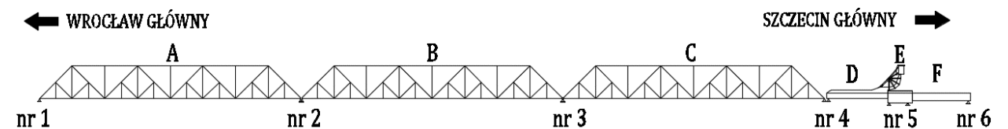
Ryc. 1 Schemat istniejącego mostu z oznaczeniem podpór (filarów i przyczółków) oraz przęseł
Przeznaczony do rozbiórki przyczółek nr 1 posadowiony jest na palach drewnianych i betonowych, natomiast ﬁlary nurtowe posadowione są pośrednio na warstwie narzutu kamiennego wzmocnionego palami drewnianymi. Rozbiórka planowana jest wraz z częścią posadowienia pośredniego do poziomu dna koryta rzeki w osłonie ścianek szczelnych. W związku z rozbiórką mostu planowana jest rozbiórka dwóch istniejących przepustów kolejowych w km 347+147 oraz km 347+408 linii 273 (dawne przejścia do zakładu Wiskord oraz przepustu służącego do odwodnienia torowiska) oraz budowa docelowo przepustu w km ok. 347+408 w formie żelbetowej ramy służącej do odprowadzenia drenażu w miejscu rozebranego istniejącego przepustu.
Budowa nowego mostu na Regalicy obejmuje w szczególności: budowę dwóch przyczółków masywnych, wspólnych pod oba tory kolejowe, posadowionych pośrednio na wielkośrednicowych palach wierconych z wykonaniem podstaw metodą iniekcji, czyli ich wzmocnieniem poprzez wprowadzenie zaczynu cementowego pod wcześniej wykonane pale; budowę dwóch ﬁlarów masywnych, okutych krawędziowo (zabezpieczenie przed pochodem kry lodowej), posadowionych pośrednio na wielkośrednicowych palach wierconych z wykonaniem podstaw metodą iniekcji , budowę trzyprzęsłowych ciągłych kratownicowych konstrukcji nośnych, odrębnych dla każdego toru, z jezdnią zamkniętą w formie płyty ortotropowej, czyli stalowej płyty wzmocnionej poprzecznymi i podłużnymi żebrami. Na obiekcie mostowym oraz na dojazdach do obiektu zaplanowano budowę toru bezstykowego. Standardy konstrukcyjne nawierzchni będą określone jak dla torów klasy 0. Słupy trakcyjne montowane będą do wsporników stalowych, wykształconych na przęsłach. Przewidziano budowę na nowobudowanym moście torów nr 1, nr 2 w nowym przebiegu.
Trójprzęsłowa konstrukcja mostu wsparta zostanie na dwóch podporach skrajnych (przyczółki P1, P2) oraz na dwóch podporach pośrednich (ﬁlary F1, F2). Podpory te będą wspólne pod przęsła w obu torach. Rozpiętości teoretyczne przęseł wyniosą 81,0 m + 114,05 m + 81,0 m, przy długości obiektu 277,90 m.
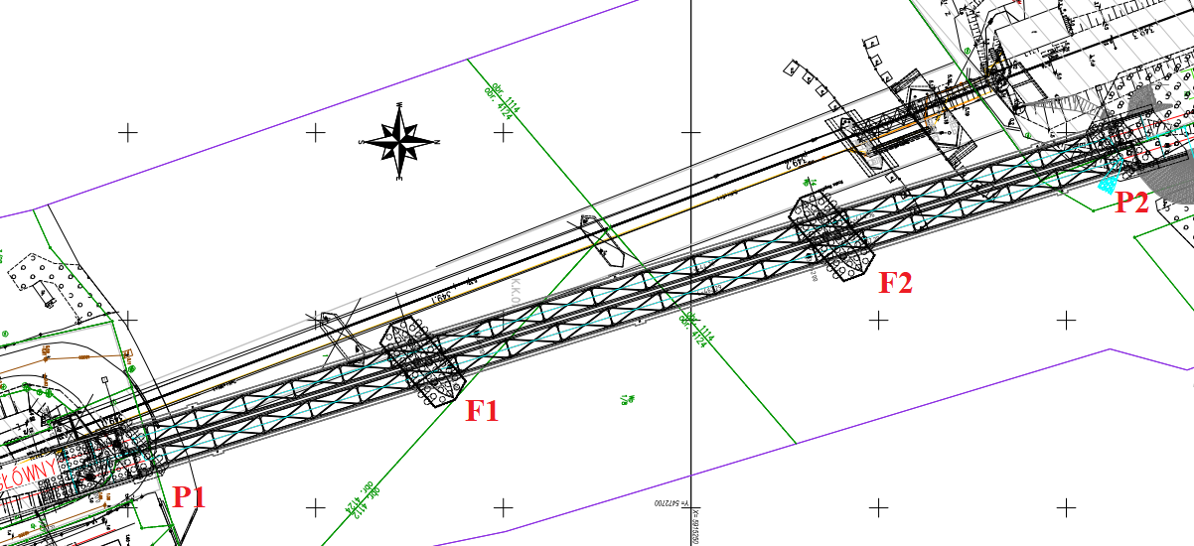
Ryc. 2 Schemat nowego mostu podpór (filarów i przyczółków)
Częściowa rozbiórka mostu
Rozbiórka istniejących przęseł i budowa projektowanych będzie prowadzona metodą nasuwania (wysuwania) podłużnego. Istniejące przęsła zostaną wysunięte za przyczółek nr l. Kolejność demontażu będzie następująca: Przęsło A, przęsło B, przęsło C (Ryc. 1).
Poszczególne przęsła oparte zostaną na podporach stałych, w postaci rusztu z rur stalowych, wbitych w koryto rzeki i podporach pływających w postaci zestawów barki pływającej oraz pchacza rzecznego. Po wysunięciu poszczególnych przęseł planuje się demontaż metodą „pręt po pręcie”. Istniejące podpory rozbierane będą wraz z częścią posadowienia pośredniego (palami drewnianymi), w osłonie ścian szczelnych obwodowych, wbitych z pływającej płaskodennej jednostki pływającej. Wybór ostatecznej metody demontażu przęseł oraz rozbiórek podpór (wykonanie projektu technologicznego, który będzie zaakceptowany przez Inżyniera) należy do obowiązków Wykonawcy.
Budowa nowego mostu
Przyczółki oraz filary nowego mostu wykonane zostaną w osłonie ścian szczelnych. Dla filarów będą to ściany szczelne obwodowe, wbite z płaskodennej jednostki pływającej.
- w pierwszym etapie komora zostanie wypełniona gruntem nasypowym (platforma do pracy palownicy),
- następnie wykonane zostanie palowanie z poziomu platformy,
- po wykonaniu pali wykonanie doszczelnienia podstawy komór np. poprzez wprowadzenie zazębiających się kolumn gruntowo-cementowych typu jet-grouting, następnie zostanie usunięte wypełnienie komory i wykonane zostaną oczepy i korpusy filarów.
W zależności od przyjętej przez Wykonawcę technologii prowadzenia robót przygotowane zostanie jedno lub dwa stanowiska do scalania elementów konstrukcyjnych mostu. Następnie wykonany zostanie montaż przęsła metodą nasuwania podłużnego na podporach stałych oraz podporach pływających.
Zakres prac w korycie Regalicy:
- wykonanie przyczółków w osłonie ścian szczelnych, wraz z systemem posadowienia;
- wykonanie filarów wraz z systemem posadowienia w osłonie ścian szczelnych, ściany szczelne obwodowe wbite z podpory pływającej;
- wykonanie podpór technologicznych stałych (służących do montażu nowych przęseł i demontażu przęseł istniejących),
- montaż przęseł na podporach stałych i pływających.
- demontaż istniejących przęseł na podporach stałych i pływających.
- rozbiórka istniejących podpór w osłonie ścian szczelnych, ściany szczelne obwodowe wbite z podpory pływającej.
Przewiduje się wykonanie obudów z grodzic stalowych, w formie ścian szczelnych, niezbędnych do rozbiórki istniejących podpór oraz wykonania nowych podpór. W kolejnym etapie przewiduje się wykonanie posadowienia pośredniego z żelbetowych pali wierconych wraz z wykonaniem korków betonowych jako elementów równoważących parcie hydrostatyczne.
Podczas wykonywania filarów mostu, usunięte zostaną wierzchnie warstwy osadów rzecznych z wnętrza komór szczelnych (wykonanych dla potrzeb realizacji filarów). Ostateczna metoda, będzie zależeć od technologii realizacji przyjętej przez Wykonawcę robót. Przewiduje się konieczność usunięcia ok. 250 m³ tych osadów. Usuwanie osadów wykonywane będzie wewnątrz komór szczelnych. Zakłada się, że osady usuwane będą na barkę i przekazane na składowisko odpadów, zgodnie z obowiązującymi przepisami. Ostateczna metoda zagospodarowania osadów zaproponowana przez Wykonawcę podlega akceptacji Inżyniera.
Wybór ostatecznej technologii budowy podpór oraz scalenia i montażu przęseł (wykonanie projektów technologicznych) i uzgodnienie ich z Inżynierem, będzie należało do obowiązków Wykonawcy.
Prace przy zabytkowym przęśle mostu
W ramach prac związanych z częściową rozbiórką mostu zaplanowano zachowanie i zabezpieczenie objętego ochroną konserwatorską zwodzonego przęsła mostu, w tym:
- montaż czołowej balustrady, zabezpieczającej przed upadkiem z przęsła D (Ryc. 1) w ramach zabezpieczenia ruchu inspekcyjnego;
- uporządkowanie strefy zwodzonego przęsła mostu;
- demontaż luźnych elementów łożysk przęsła C na podporze nr 4 (Ryc. 1);
- zabezpieczenie elementów sieci trakcyjnej kolejowej.

Plac budowy mostu kolejowego
Przygotowanie placu obejmować będzie:
- usunięcie roślinności, w tym m.in. wycinkę i wykarczowanie kolidujących drzew (ok. 600 drzew – wyniki inwentaryzacji dendrologicznej zaprezentowano w rozdz. 5.6.1.);
- wykonanie tymczasowych dróg technologicznych w celu zapewnienia komunikacji w obrębie placu oraz dróg dojazdowych do placu;
- wykonanie podbudowy pod składowiska, place montażowe, postojowe itp. wymagających lokalnego wzmocnienia podłoża;
- reprofilację terenu do zadanych rzędnych (w tym budowę części nasypu kolejowego za nowoprojektowanym przyczółkiem, podpora nr 4), podyktowanych kwestiami technologii scalenia;
- zabudowę tymczasowych obiektów obsługi budowy, w tym m.in. zaplecza socjalnego;
- wykonanie podpór technologicznych niezbędnych do scalenia elementów przęseł.
Z uwagi na przyjętą technologię budowy projektowanych i rozbiórki istniejących przęseł metodą nasuwania podłużnego, usytuowanie głównej części placu budowy, przeznaczonej dla potrzeb montażu konstrukcji oraz lokalizacji stanowisk startowych, przewiduje się za przyczółkiem nr 2 (podpora nr 4).
Dla celu budowy projektowanych i rozbiórki istniejących filarów konieczne będzie zabudowanie w korycie rzeki tymczasowej obudowy podpór z grodzic stalowych w formie ścian szczelnych dookoła fundamentów tych podpór. Budowa projektowanych i rozbiórka istniejących przyczółków determinuje objęcie terenem budowy obu brzegów rzeki.
Przewidywana lokalizacja zaplecza budowy obejmuje strefę za przyczółkiem nr 1 i za przyczółkiem nr 2 (w tym za przyczółkiem nr 2 przewiduje się lokalizację placu do scalania elementów przęseł), z wykorzystaniem terenu wokół istniejącego nasypu kolejowego. Przewidywana powierzchnia zaplecza budowy wynosi ok. 2 x 3000 m².
Przewiduje się lokalne wzmocnienie istniejących dróg gruntowych dojazdowych w obrębie miejscowości Podjuchy (o dł. ok. 1 km) oraz budowę utwardzonej drogi technologicznej, przyległej do projektowanego nasypu kolejowego, łączącej strefę przyczółka nr 2 z ul. Floriana Krygiera (DK 31) o dł. ok. 950 m.
Założono usytuowanie 2 placów składowych i magazynowych na materiały budowlane i wyposażenie technologiczne – w strefach za projektowanymi przyczółkami mostu. Jako miejsce odkładu humusu i pozostałego urobku wskazuje się wydzielone, odpowiednio zabezpieczone obszary placów składowych. Możliwe jest również wykorzystanie terenów w rejonie istniejącej stacji kolejowej Szczecin Podjuchy.
Dostosowanie infrastruktury kolejowej i istniejącego uzbrojenia terenu w obrębie dojazdów do obiektu mostowego
Przebudowa obiektu skutkuje koniecznością dostosowania infrastruktury kolejowej i istniejącego uzbrojenia terenu w obrębie dojazdów do obiektu, w tym przebudowę układu stacji kolejowej Szczecin Podjuchy oraz odejścia linii nr 428. Planowane prace, które przewiduje się do wykonania w ramach Kontraktu 1B.5/1 to (najważniejsze elementy Zadania zaznaczono na mapach stanowiących Zał. 5d):
- Budowa wiaduktu kolejowego nad przebudowywaną ul. Szklaną w Szczecinie.
Ze względu na rozwiązania nowoprojektowanego mostu oraz celem zapewnienia dojazdu do kompleksu wojskowego nr 1926 oraz przyległych posesji, planowana jest przebudowa drogi wewnętrznej - ulicy Szklanej na długości około 280 m (docelowo jako jednojezdniowej, dwupasowej, o nawierzchni bitumicznej i zasadniczej szerokości 5,0 m z obustronnymi poboczami), zlokalizowanej pod jednym z przęseł istniejącego mostu kolejowego w km ok. 349 linii kolejowe nr 273, jak również budowa nowego wiaduktu kolejowego w ciągu linii kolejowej nr 273 Wrocław Główny – Szczecin Główny nad ulicą Szklaną, w postaci jednoprzęsłowej żelbetowej ramy otwartej, posadowionej na palach wielkośrednicowych. Rozpiętość teoretyczna przęsła żelbetowej ramy wynosi ok. 21,45 m i jest dostosowana do przekraczanej przeszkody, natomiast wysokość dostosowana jest do wymaganej skrajni dla pojazdów ponadgabarytowych, wynoszącej 5,0 m. Wiadukt zostanie wykonany przy użyciu deskowań, przy całkowitym zamknięciu linii kolejowej.
- Budowa murów oporowych na dojazdach do mostu
Celem zmniejszenia zasięgu nasypu kolejowego przewiduje się budowę muru oporowego w formie monolitycznych żelbetowych konstrukcji płytowo-kątowych zwieńczonych gzymsem:
- obustronnego pomiędzy skrajną podporą nowego mostu kolejowego na rzece Regalicy, a nowym wiaduktem kolejowym nad przebudowywaną ul. Szklaną, zaprojektowanego w formie żelbetowej wanny. Długość części wzdłuż toru nr 1 wynosi ok. 17,9 m, długość części wzdłuż toru nr 2 – 12,2 m. Mury oporowe wykonane zostaną w deskowaniach, jednoetapowo, w synchronizacji z budową przyczółku mostu w km 733,7 rz. Regalicy;
- jednostronnego wzdłuż toru nr l linii kolejowej nr 273 w sąsiedztwie linii kolejowej nr 428 oraz ul. Szklanej o długości 192,0 m w części żelbetowej oraz o długości 88,0 m w formie grodzic stalowych zwieńczonych żelbetowym gzymsem. Wykonanie konstrukcji oporowej w formie grodzic stalowych jest podyktowane koniecznością zachowania ruchu kolejowego na linii nr 428 i zmniejszenia zakresu robót ziemnych Mury. w części żelbetowej wykonane zostaną etapowo w wykopie;
- jednostronnego wzdłuż działki w zarządzie MON o długości 26,0 m. Mur wykonany zostanie w wykopie otwartym.
- Budowa przejścia podziemnego
W celu bezkolizyjnego przeprowadzenia ruchu pieszego pomiędzy peronami l i 2 na stacji Podjuchy, zaprojektowano przejście podziemne w postaci monolitycznej żelbetowej ramy zamkniętej długości 18,7 m i szerokości w świetle 5,0 m, z windami dla osób niepełnosprawnych. Przejście podziemne umożliwia komunikację pomiędzy węzłem przesiadkowym Szczecin Podjuchy i peronem nr 1 a peronem wyspowym nr 2. Do przejścia prowadzą schody oraz windy, umożliwiające przemieszczanie się osób niepełnosprawnych. Szlaki komunikacyjne zostaną oznakowane, aby umożliwić poruszanie się osobom niedowidzącym, a także zabezpieczone poręczami i balustradami dla zapewnienia bezpieczeństwa przed upadkiem z wysokości. Ze względu na sąsiadujące inwestycje oraz wysoki poziom wód gruntowych, przejście wykonane zostanie przy wykorzystaniu ścianek szczelnych z grodzic stalowych oraz betonowego korka poniżej poziomu posadowienia. Taki sposób prowadzenia prac daje możliwość etapowania robót budowlanych.
- Przebudowa układu torowego i zasilania na stacji Szczecin-Podjuchy
Ze względu na bliskość stacji kolejowej Szczecin Podjuchy oraz konieczność dostosowania rozwiązań w planie i profilu do prowadzonych równolegle inwestycji, tj.: przebudowy stacji Szczecin Podjuchy w ramach zadania p.n. „Budowa Szczecińskiej Kolei Metropolitalnej z wykorzystaniem istniejących odcinków linii kolejowych nr 406, 273, 351” oraz budowy parkingu P&R realizowanego przez Stowarzyszenie Szczecińskiego Obszaru Metropolitalnego w partnerstwie z Miastem Szczecin, zakres robót obejmuje znaczny odcinek linii kolejowej nr 273 oraz linii nr 428. Zadanie dotyczy budowy torów głównych zasadniczych nr 1 i 2 linii kolejowej 273 w km 346+574 – 350+010 oraz budowy toru głównego zasadniczego linii kolejowej nr 428 w km 6+011 – 8+039 oraz budowy torów głównych dodatkowych nr 4, 6 i 8 linii kolejowej 273 od km 347+007 do 348+316.
Projektowana jest przebudowa infrastruktury stacji kolejowej Szczecin Podjuchy przy zapewnieniu bieżącej obsługi podróżnych p.o. Szczecin Żydowce i peronu nr 2, jak również utrzymanie obsługi bocznicy PBH Odra oraz rampy przy torze nr 7 wraz z dojazdem do rampy. Ponadto, z uwagi na podniesienie niwelety toru na obiekcie mostowym do wskazanych wartości z dobudową drugiego toru, planowana jest przebudowa układu torowego stacji Szczecin Podjuchy.
Zaprojektowano stację kolejową, międzywęzłową, z trzema torami głównymi zasadniczymi, trzema torami głównymi dodatkowymi nr 4, 6 i 8 i torami stacyjnymi bocznymi. Długości użyteczne torów głównych zasadniczych nr 1, 2 i 3 oraz głównych dodatkowych pozwolą na przyjęcie pociągów długości max. 800 m.
Część rozjazdów w torach głównych zasadniczych zaplanowano jako rozjazdy łukowe powstałe przez łukowanie rozjazdów podstawowych typu 300 - 1:9 oraz 760 – 1:14. Zjazd z toru głównego nr 2 na tory główne dodatkowe nr 4, 6 i 8 będzie się odbywał z wykorzystaniem rozjazdu jednostronnego typu 500 – 1:12 – od strony p.o. Szczecin Żydowce. Odgałęzienie na tory 6 i 8 będzie się odbywało z rozjazdów łukowanych z typu 300 - 1:9. Wyjazd z torów głównych dodatkowych nr 4, 6 i 8 oraz bocznych z toru nr 3 (linia 428) w kierunku torów głównych zasadniczych został zabezpieczony poprzez wykształcenie żeberka ochronnego od strony P.O. Żydowce, a w kierunku mostu na rzece Regalicy został zabezpieczony rozjazdem 190 - 1:9 w ustawieniu zasadniczym na bocznicę wojskową.
Zjazd z toru nr 1 na tor nr 3 zaplanowano za pomocą rozjazdu zwyczajnego typu 500 – 1:12. Wyjazd z torów głównego dodatkowego nr 3 w kierunku torów głównych zasadniczych zabezpieczono żeberkiem ochronnym z rozjazdem typu 190 – 1:9. Ruch pociągów po torach głównych dodatkowych może odbywać się z prędkością 60 km/h.
Głowica rozjazdowa wyjazdowa ze stacji w torach nr 1 i 2 wykształcona jest z zastosowaniem rozjazdów łukowych jednostronnych z rozjazdu typu 300 - 1:9 i rozjazdu 500 - 1:12. Połączenie trapezowe pomiędzy torami 1 i 2 zaprojektowano za pomocą rozjazdów łukowanych z rozjazdu typu 760 - 1:14. Wyjazd ze stacji umożliwia zmianę kierunku jazdy pociągów.
Zjazd z toru nr 1 na tor główny zasadniczy linii kolejowej 428 będzie się odbywał po rozjazdach łukowanych z rozjazdu typu 760 – 1:14 z prędkością 60 km/h. Z toru linii kolejowej nr 428 zaprojektowano zjazd na tory bocznicowe na terenie bazy magazynowej za pomocą rozjazdu zwyczajnego 300 – 1:9.
Projektuje się budowę jednego peronu dwukrawędziowego pomiędzy torami 1 i 2 o długości użytecznej 400 m. Szerokość peronu będzie zmienna od 6,65 m do 7,65 m. Szerokość strefy bezpieczeństwa dla torów głównych zasadniczych wynosić będzie 1,50 m. Wymiary i skrajnie peronu dostosowane zostały do obecnie obowiązujących standardów, tj. do wysokości zasadniczo 0,760 m od płaszczyzny geodezyjnej toków szynowych, skrajni poziomej do lica ścianki peronowej wynoszącej 1,780 m mierzonej poziomo od osi toru wg. Id-22. Projektuje się odległość poziomą krawędzi peronu od osi toru jako 1675 mm przy zachowaniu wymaganych zwiększenia bądź zawężenia tej odległości wynikających z przechyłki, promienia i kierunku łuku. Dojście do peronu dwukrawędziowego nastąpi poprzez dojście dwupoziomowe.
W ramach inwestycji planuje się również przebudowę przejazdu kolejowo-drogowego w km 6,228 linii kolejowej nr 428. Odwodnienie przejazdu zostało zaprojektowane za pomocą drenażu pod płytami małogabarytowymi gumowymi, z odprowadzeniem wody do zewnętrznej sieci kanalizacji deszczowej.
W ramach inwestycji przewiduje się demontaż wszystkich istniejących konstrukcji wsporczych stalowych i betonowych.
W stacji Szczecin Podjuchy projektuje się sieć trakcyjną:
- w torach nr 1 i nr 2 [tory szlakowe i główne zasadnicze] – YC120-2CS150
- w torach nr 3, 4, 6, 8 – C120-2c
- w przejściach rozjazdowych między torami szlakowymi i głównymi zasadniczymi - C120-2c. Projektuje się zastosowanie konstrukcji stalowych ocynkowanych i dwukrotnie malowanych: słupów dwuteownikowych – nr kat. 1611, słupów bramek – nr kat 3116, 3122, słupów przestrzennych nr kat 1906. Są to słupy ocynkowane, przystosowane do mocowania na fundamentach palowych. Przy produkcji słupów należy wykonać otwory (po obu stronach słupa) do montażu znaków regulacji osi toru.
Zastosowana sieć trakcyjna YC120-2CS150 podwieszona będzie na typowych wysięgnikach rurowych. W przęsłach naprężenia dla typu sieci YC120-2CS150 sieci jezdne zakotwione są w układzie oddzielnych urządzeń do kotwienia przewodów jezdnych i oddzielnych do kotwienia lin nośnych. Przewód jezdny wywieszony będzie na wysokości 5,60 m. Przebiegającą, przez nowo budowany most na rzece Regalicy, sieć trakcyjną przewiduje się podwiesić na konstrukcjach wsporczych mocowanych na filarach i do konstrukcji mostu. Wszystkie konstrukcje wsporcze przewiduje się włączyć w system uszynienia grupowego w układzie otwartym.
W związku z przebudową stacji Szczecin Podjuchy zachodzi konieczność odtworzenia zasilania istniejących odbiorów energetycznych oraz nowoprojektowanych urządzeń energetycznych: elektryczne ogrzewanie rozjazdów, oświetlenie peronów, oświetlenie przejścia podziemnego, oświetlenie terenów kolejowych oraz zasilanie urządzeń sterowania ruchem kolejowym (srk).
W ramach branży sterowania ruchem kolejowym (srk) projektuje się budowę nowych urządzeń zewnętrznych i wewnętrznych.
Projektuje się zabudowę komputerowych urządzeń sterowania ruchem kolejowym z kontrolą niezajętości torów i rozjazdów w oparciu o licznik osi.
Posadowienie sygnalizatorów zaprojektowano z zachowaniem obowiązującej na linii skrajni GPL-1. Nowe urządzenia wewnętrzne zostaną zabudowane w nowej nastawni dysponującej „SJ”. Zakres przebudowy stacji Szczecin Podjuchy obejmuje:
- demontaż istniejących sygnalizatorów,
- demontaż istniejących napędów zwrotnicowych,
- demontaż istniejących urządzeń oddziaływania pociągu,
- zabudowę nowej sieci kablowej,
- zabudowę nowych sygnalizatorów,
- zabudowę urządzeń licznikowej kontroli nie zajętości torów i rozjazdów,
- zabudowę nowych napędów zwrotnicowych elektrycznych trójfazowych: nierozpruwanych z kontrolerami w torach głównych zasadniczych, rozpruwanych z kontrolą napędu w torach głównych dodatkowych, rozpruwanych bez kontroli napędu w torach bocznych,
- dostosowanie do uzależnienia w przebiegach pociągowych i manewrowych urządzeń przejazdowych na przejeździe kat. A w km 347,056,
- zabudowę nowych urządzeń zabezpieczenia ruchu na przejeździe w km 6,223 przejazd należy uzależnić od urządzeń stacyjnych;
- dostosowanie do uzależnienia w przebiegach pociągowych urządzeń przejazdowych kategorii C w km 346,454 jednostronnie od nowych komputerowych urządzeń srk;
- dostosowanie do uzależnienia w przebiegach pociągowych urządzeń przejazdowych kategorii C w km 5,826 jednostronnie od nowych komputerowych urządzeń srk.
Na przyległych szlakach: Szczecin Podjuchy – Szczecin Port Centralny, Szczecin Podjuchy – Dalaszewo, Szczecin Podjuchy – Szczecin Zdroje, zostaną zabudowane jednoodstępowe komputerowe blokady liniowe.
W zakresie branży elektroenergetyki nietrakcyjnej zostanie zabudowane:
- Zasilanie odbiorów nietrakcyjnych niskiego napięcia,
- Oświetlenie przejazdu drogowego w km 348+877,
- Oświetlenie peronów na Stacji Szczecin-Podjuchy w km 348+178,
- Oświetlenie przejścia podziemnego na Stacji Szczecin-Podjuchy,
- Zasilanie wind dla potrzeb przejścia podziemnego,
- Zasilanie przepompowni wód deszczowych
- Oświetlenie terenów stacji kolejowych,
- Elektryczne ogrzewanie rozjazdów – EOR na Stacji Szczecin Podjuchy,
- Sterowanie oświetleniem i ogrzewaniem rozjazdów.
- Budowa nastawni
W związku z dostosowaniem infrastruktury kolejowej do nowoprojektowanego mostu, przewiduje się rozbiórkę dwóch budynków nastawni Sj i Sj1 na stacji Szczecin Podjuchy i budowę nowego budynku nastawni (jako budynku parterowego, niepodpiwniczonego, o powierzchni zabudowy około 282 m², wyposażonego w instalacje wodno-kanalizacyjne, centralnego ogrzewania, wentylację mechaniczną i klimatyzację oraz instalację elektryczną i teletechniczną) wraz z zagospodarowaniem terenu, drogą dojazdowa, miejscami postojowymi dla samochodów osobowych, masztem radiokomunikacji i przyłączami technicznymi do sieci uzbrojenia terenu.

- Przebudowa sieci energetycznej, teletechnicznej, wodociągowej, kanalizacji sanitarnej, kanalizacji deszczowej, sieci gazowej, w tym:
- przebudowa sieci elektroenergetycznej WN 110kV: z planowaną inwestycją krzyżuje się jednotorowa linia napowietrzna 110kV relacji Gryfino - Żydowce w przęśle 68 – 69 a także z jednotorową linią relacji Pomorzany – Żydowce w przęśle 28 – 29 oraz dwuotworowym odcinkiem linii Pomorzany – Żydowce, Dąbie – EC Szczecin w przęśle 18/31 – 19/30. Linia rel. Gryfino - Żydowce na odcinku od słupa kratowego nr 65 do bramki liniowej na stacji GPZ Żydowce przewidziana jest do przebudowy ze względu na niezachowanie normatywnych odległości od projektowanych obiektów kolejowych w zakresie trakcji elektrycznej oraz odległości istniejącego słupa nr 68 od terenów kolejowych.
- W związku z przebudową układu torowego zachodzi konieczność przebudowy sieci elektroenergetycznej nN i SN wł. Enea Operator oraz PKP Energetyka, a także sieci oświetleniowej wł. Enea Oświetlenie.
- W związku z przebudową układu torowego zachodzi konieczność przebudowy i zabezpieczenia sieci telekomunikacyjnych własności PKP Telkol, TK Telekom, PKP PLK i innych operatorów oraz budowę kanalizacji peronowej na peronach nr 1 i 2 stacji Szczecin Podjuchy. W związku z przebudową układu torowego zaszła konieczność przebudowy sieci gazowej i wodociągu w obszarze torowiska. Sieci wodociągowe i gazowe w obrębie torowiska zaprojektowano do wykonania metodą bezwykopową w rurze przewiertowej.
- W ramach inwestycji zaprojektowano również przebudowę kanalizacji w ul. Szklanej i budowę kanalizacji i odwodnienia układu torowego i obiektu mostowego. Odprowadzenie wód deszczowych zaprojektowano do istniejącej kanalizacji w ul. Metalowej (po zastosowaniu retencji) i rzeki Regalicy.
Przyjmuje się trzyletni okres realizacji Zadania w latach 2021 – 2023. Na etapie przygotowania PZŚ wykonanie prac planuje się rozpoczęcie budowy na wiosnę 2021 r., kiedy rozpoczną się prace przygotowawcze, organizacja placu budowy i wykonanie dróg dojazdowych i zakończenie na koniec 2023 r. (odbiory robót).
Uwaga: Powyższa charakterystyka Zadania ma wyłącznie charakter poglądowy i nie zastępuje dokumentacji projektowej dla Zadania.
Wszystkie prace powinny zostać wykonane zgodnie ze Specyfikacjami Technicznymi Wykonania i Odbioru robót właściwymi dla poszczególnych branż.

Uwarunkowania instytucjonalne, prawne i administracyjne

Instytucje zaangażowane w realizację Zadania
Inwestorem Zadania jest Państwowe Gospodarstwo Wodne Wody Polskie w Warszawie reprezentowane przez Dyrektora Regionalnego Zarządu Gospodarki Wodnej w Szczecinie, działające w imieniu i na rzecz Skarbu Państwa. Bieżąca koordynacja wdrażania należy do zadań Biura Koordynacji Projektu Ochrony Przeciwpowodziowej Dorzecza Odry i Wisły, które począwszy od dnia 1 stycznia 2020 r. funkcjonuje jako komórka organizacyjna w strukturach Krajowego Zarządu Gospodarki Wodnej (KZGW), będącego jednostką organizacyjną Państwowego Gospodarstwa Wodnego Wody Polskie. Dodatkowo, realizacja Zadania wymaga zaangażowania organów administracji publicznej w zakresie decyzji o środowiskowych uwarunkowaniach, decyzji wydawanych na podstawie ustawy o ochronie przyrody, ustawy o transporcie kolejowym czy uzgodnień w zakresie zagospodarowania odpadów.

Obowiązujące akty prawa krajowego w zakresie środowiska
Zgodnie z polskim prawem proces inwestycyjny w zakresie dotyczącym ochrony środowiska reguluje kilkanaście ustaw i rozporządzeń. Zestawienie wybranych podstawowych aktów prawnych związanych z ww. zakresem tematycznym i obowiązujących w okresie prac nad PZŚ zostało przedstawione w Załączniku 3 PZŚ. Liczba i treść podanych tam aktów prawnych może ulec zmianie, wraz ze zmianami krajowych przepisów w zakresie ochrony środowiska. W każdym przypadku Wykonawca zobowiązany jest do przestrzegania wszystkich aktualnych regulacji prawnych obowiązujących w Polsce w okresie trwania Kontraktu.

Procedura OOŚ w Polsce
Opis procedury oceny oddziaływania na środowisko obowiązującej w polskim prawodawstwie został zawarty w Ramowym Planie Zarządzania Środowiskiem i Sprawami Społecznymi (ESMF), opublikowanym m.in. na stronach internetowych Biura Koordynacji Projektu Ochrony Przeciwpowodziowej Dorzecza Odry i Wisły oraz Banku Światowego.

Wytyczne Banku Światowego
Przedmiotowe Zadanie współfinansowane jest przez Bank Światowy, a uwarunkowania jego realizacji w zakresie ochrony środowiska są zgodne z Politykami Operacyjnymi (Operational Policies) i Procedurami Banku (Bank Procedures) w zakresie ochrony środowiska,
w tym m.in. politykami i procedurami OP/BP 4.01 (dotyczącymi oceny oddziaływania na środowisko), OP/BP 4.04 (dotyczącymi siedlisk przyrodniczych) i OP/BP 4.11 (dotyczącymi zasobów kulturowych) oraz OP/BP 4.12 (dotyczącymi przesiedleń).
Zgodnie z powyższymi Politykami Operacyjnymi dla Zadania opracowany został niniejszy PZŚ, a wszelkie zajęcia czasowe i trwałe terenów w związku z realizacją Zadania odbywa się na zasadach określonych w przygotowanym dla Zadania Planie Pozyskiwania Nieruchomości i Przesiedleń (PPNiP).
Teksty źródłowe ww. polityk i procedur można znaleźć w dokumencie The World Bank Operational Manual, a ich opisy przedstawiono m.in. w Ramowym Planie Zarządzania Środowiskiem i Sprawami Społecznymi (ESMF).

Aktualny stan procedur OOŚ dla Zadania
Dla przedmiotowego Zadania, zgodnie z wymogami prawodawstwa krajowego, wymagane jest uzyskanie decyzji o środowiskowych uwarunkowaniach realizacji przedsięwzięcia (decyzja środowiskowa).
Zgodnie z klasyfikacją zawartą w Rozporządzeniu OOŚ, realizację Zadania zaliczono do grupy II, tj. do przedsięwzięć mogących potencjalnie znacząco oddziaływać na środowisko, dla których przed wydaniem decyzji o środowiskowych uwarunkowaniach może być wymagane przeprowadzenie oceny oddziaływania na środowisko.
W toku prowadzonego postępowania w sprawie wydania decyzji o środowiskowych uwarunkowaniach organ prowadzący postępowanie, Regionalny Dyrektor Ochrony Środowiska w Szczecinie, orzekł o konieczności przeprowadzania oceny oddziaływania na środowisko.
Postępowanie w sprawie wydania decyzji o środowiskowych uwarunkowaniach, w trakcie którego przeprowadzona została ocena oddziaływania przedsięwzięcia na środowisko, zostało zakończone wydaniem decyzji Regionalnego Dyrektora Ochrony Środowiska w Szczecinie Nr 1/2020 z dnia 10.01.2020 r., znak: WONS-OŚ.420.20.2018.KK.38. W decyzji tej określono środowiskowe uwarunkowania dla realizacji Zadania. Kopia decyzji stanowi Załącznik 4a do PZŚ.
Raport o oddziaływaniu na środowisko, przedłożony w postępowaniu o wydanie ww. decyzji, zamieszczony został na stronie biuletynu informacji publicznej RDOŚ w Szczecinie http://bip.szczecin.rdos.gov.pl w zakładce Obwieszczenia i Zawiadomienia (wraz z obwieszczeniem z dnia 26 lipca 2019 – znak: WONS-OŚ.420.20.2018.KK.24; http://bip.szczecin.rdos.gov.pl/obwieszczenie-regionalnego-dyrektora-ochrony-srodowiska-z-dnia-26-lipca-2019-znak-wons-os-420-20-2018-kk-24).
Warunki decyzji o środowiskowych uwarunkowaniach są wiążące dla Inwestora oraz Wykonawcy i zostały uwzględnione w niniejszym PZŚ w Załączniku 1 do PZŚ (działania łagodzące) i Załączniku 2 do PZŚ (działania monitoringowe). PZŚ uzupełniony jest ponadto o zapisy wynikające w szczególności z 1) polityk Banku Światowego (w tym wytycznych EHS oraz praktyk antydyskryminacyjnych); 2) zasad raportowania w ramach wdrażania PZŚ; 3) dobrych praktyk budowlanych, 4) wymogów bezpieczeństwa i higieny pracy. Dodatkowo wprowadzono zapisy, których celem jest eliminacja nadzwyczajnych zagrożeń zdrowia i życia ludzkiego czy ochrona dóbr kultury (w szczególności warunki postępowania w przypadku odkrycia zabytków, warunki zapewnienia zespołu ekspertów archeologów).
Niezależnie od powyższego, Wykonawca ma obowiązek uzyskania wszystkich dalszych decyzji administracyjnych i pozwoleń niezbędnych na etapie wykonania prac, jeżeli w trakcie realizacji Zadania wystąpi taka konieczność.

Mechanizmy dla skarg i wniosków
Wszystkie osoby dotknięte skutkami realizacji Zadania otrzymają dostęp do właściwych i dostępnych mechanizmów składania skarg i wniosków. Prawo do złożenia skargi i wniosku przysługuje każdemu. Złożenie skarg i wniosków nie podlega opłatom. Ponadto, zgodnie z przepisami, składający skargę lub wniosek nie może być narażony na jakikolwiek uszczerbek lub zarzut z powodu ich złożenia.
Więcej informacji na temat mechanizmów składania skarg i wniosków, obowiązujących
dla Zadań współfinansowanych z funduszy Banku Światowego, zawarto
w Podręczniku Operacyjnym Projektu ochrony przeciwpowodziowej w dorzeczu Odry
i Wisły dostępnym na stronie internetowej Biura Koordynacji Projektu (http://odrapcu2019.odrapcu.pl/doc/POM_PL.pdf).

Opis elementów środowiska w otoczeniu Zadania

Powierzchnia ziemi i krajobraz
Krajobraz doliny Odry w rejonie lokalizacji Zadania został znacznie przekształcony w wyniku wielowiekowej działalności człowieka. Zmieniony został układ sieci hydrologicznej, wybudowano szereg kanałów i rowów. Odra Wschodnia (Regalica) została pogłębiona i umocniona, przystosowano ją do funkcji drogi wodnej. W strefie korytowej dominantami są mosty: przedmiotowy most kolejowy oraz most drogowy. Most kolejowy ze względu na swą historię dodatkowo stanowi interesujący obiekt architektoniczny, unikatowy w skali Europy. Stalowo-betonowa konstrukcja jest atrakcją turystyczną, nadając industrialny charakter tego odcinka rzeki. Tereny nadrzeczne w okolicy mostu na brzegu prawym zostały zagospodarowane. Lewy brzeg rzeki ma bardziej naturalny charakter, uległ renaturalizacji, wzdłuż brzegów odcinkowo występuje pas szuwaru oraz łęgi wierzbowo-topolowe o uproszczonej strukturze. Brzeg prawy został zabudowany. Mobilnym elementem krajobrazu Regalicy są barki transportujące towary, nadając rzece oprócz funkcji przyrodniczej, funkcję transportową i gospodarczą. W kierunku południowym swoistą dominantę stanowią dwa wysokie kominy elektrociepłowni.

Klimat
Obszar objęty zakresem przewidywanego oddziaływania planowanego przedsięwzięcia na środowisko według regionalizacji klimatycznej Polski leży w obrębie Regionu Zachodniopomorskiego (VI). Rejon ten charakteryzuje się:
- stosunkowo częstym występowaniem pogody przymrozkowej umiarkowanie zimnej, o braku opadów oraz z małym zachmurzeniem,
- rzadszym występowaniem dni z opadem oraz dużym zachmurzeniem i pogodą przymrozkową umiarkowanie zimną,
- niewielką ilością dni z pogodą przymrozkową umiarkowanie zimną z opadem,
- stosunkowo rzadkim występowaniem pogody umiarkowanie mroźnej z opadem.
Klimat obszaru opracowania można określić jako łagodny z dużą ilością dni słonecznych oraz bez opadów, wilgotny i umiarkowanie ciepły.

Stan sanitarny powietrza
Analizowany obszar znajduje się w obrębie aglomeracji szczecińskiej. Oceny stanu jakości powietrza dokonuje się w oparciu o wykonywane pomiary manualne, automatyczne, metodą pasywną w stałych punktach oraz o wyniki obliczone przy użyciu modeli rozprzestrzeniania się zanieczyszczeń w powietrzu, czy też modeli meteorologicznych. Najbliżej przedsięwzięcia położona jest stacja pomiarowa Szczecin Andrzejewskiego (kod stacji: ZpSzczAndr01). Na podstawie wyników pomiarów w roku 2018, zawartych aktualnie dostępnej ocenie rocznej jakości powietrza w województwie zachodniopomorskim, można stwierdzić, że jedynie w przypadku benzo(a)pirenu zawartego w pyle PM10 odnotowano przekroczenie standardów jakości powietrza. Za przekroczenie to odpowiada przede wszystkim niska emisja z indywidualnych systemów grzewczych i występuje ono najczęściej zimą. Standard ten został przekroczony na 7 z 8 stacji pomiarowych, w tym także na sąsiadującej z obszarem realizacji Zadania – na ulicy Andrzejewskiego. Z tego powodu strefa aglomeracji szczecińskiej otrzymała klasę C. W przypadku pozostałych zanieczyszczeń, których stężenia nie przekroczyły obowiązujących w 2018 roku kryteriów ustanowionych ze względu na ochronę zdrowia: dwutlenku siarki (SO₂), dwutlenku azotu (NO₂), pyłu zawieszonego PM10, pyłu zawieszonego PM2,5, benzenu (C₆H₆), tlenku węgla (CO), ozonu (O₃) – poziom docelowy, arsenu (As), kadmu (Cd), niklu (Ni) i ołowiu (Pb), wszystkie trzy strefy województwa zachodniopomorskiego otrzymały klasę A. Podsumowując stan powietrza w obrębie planowanego przedsięwzięcia jest dobry pod względem większości mierzonych substancji.
Poniżej zaprezentowano zestawienie wyników pomiarów stacji pomiarowej Szczecin, ul. Andrzejewskiego (kod stacji: ZpSzczAndr01), zlokalizowanej najbliżej obszaru realizacji Zadania, zawarte w cytowanym cytowanego raporcie o stanie powietrza dla podstawowych zanieczyszczeń.

Dwutlenek siarki (SO₂)
Kryteria przyjęte do oceny za 2018 r. – ochrona zdrowia ludzi:
- stężenia 1-godzinne: poziom dopuszczalny = 350 µg/m³; dopuszczalna częstość przekraczania w roku kalendarzowym = 24 razy
- stężenia 24h: poziom dopuszczalny = 125 µg/m³; dopuszczalna częstość przekraczania w roku kalendarzowym = 3 razy
Dwutlenek siarki (SO₂) | Średnia  w roku  [µg/m³] | Wartość dopuszczalna [µg/m³] | Liczba przekroczeń w roku | Dopuszczalna liczba przekroczeń w roku
Stężenie 1h | 21 | 350 | 0 | 24
Stężenie 24 h | 10 | 125 | 0 | 3

Dwutlenek azotu (NO₂)
Kryteria przyjęte do oceny za 2018 r. – ochrona zdrowia ludzi:
- stężenia 1-godzinne: poziom dopuszczalny = 200 µg/m³; dopuszczalna częstość przekraczania w roku kalendarzowym= 18 razy
- stężenie średnioroczne: poziom dopuszczalny = 40 µg/m³
Dwutlenek azotu (NO₂) | Średnia  w roku (stężeniu maksymalne)  [µg/m³] | Wartość dopuszczalna [µg/m³] | Liczba przekroczeń w roku | Dopuszczalna liczba przekroczeń w roku
Stężenie 1h | 75 | 200 | 0 | 18
Stężenie średnie roczne | 17 | 40 | - | -

Pył zawieszony (PM10)
Kryteria przyjęte do oceny za 2018 r.: – ochrona zdrowia ludzi:
- stężenia 24-godzinne: poziom dopuszczalny = 50 µg/m³; dopuszczalna częstość przekraczania w roku kalendarzowym = 35 razy
- stężenie średnie roczne: poziom dopuszczalny = 40 µg/m³
Pył zawieszony PM10) | Średnia  w roku [µg/m³] | Wartość dopuszczalna [µg/m³] | Liczba przekroczeń w roku | Dopuszczalna liczba przekroczeń w roku
Stężenie 24h | 41 | 50 | 22 | 35
Stężenie średnie roczne | 24 | 40 | - | -

Pył zawieszony (PM2,5) – ochrona zdrowia ludzi:
Kryteria przyjęte do oceny za 2018 r.:
- stężenie średnie roczne: poziom dopuszczalny = 25 µg/m³
- poziom dopuszczalny dla pyłu zawieszonego PM2,5 do osiągnięcia do dnia 1 stycznia 2020 r. (faza II) wynosi 20 µg/m³
Pył zawieszony PM2,5) | Średnia w roku [µg/m³] | Wartość dopuszczalna 2017 [µg/m³] | Wartość dopuszczalna 2017 faza II [µg/m³]
Stężenie średnie roczne | 19 | 25 | 20

Benzo(a)piren w pyle zawieszonym – ochrona zdrowia ludzi:
Kryterium przyjęte do oceny za 2018 r. – stężenie średnie roczne: poziom docelowy wynosi 1 ng/m³
Pył zawieszony PM10) | Stężenie w roku/ [µg/m³] | Wartość dopuszczalna  [µg/m³]
Stężenie średnie roczne | 3 | 1

Budowa geologiczna
Obszar realizacji Zadania zlokalizowany jest w obrębie dna doliny Odry. Strefa równiny rzeczno-rozlewiskowej zbudowana jest z piasków holoceńskich pokrytych torfami. Na brzegu lewym oraz prawym wzdłuż nasypu kolejowego oraz strefie brzegowej koryta występują grunty antropogeniczne. Na brzegu prawym nasyp kolejowy zlokalizowany został wzdłuż krawędzi erozyjnej podcinającej wysoczyznę. W podłożu występują osady czwartorzędowe piaszczysto-mułkowe.

Gleby i grunty
Struktura użytkowania gruntów w Szczecinie jest typowa dla miast uprzemysłowionych. W otoczeniu planowanego do przebudowy mostu kolejowego na lewym brzegu rzeki Regalicy rozwinęły się głównie gleby organiczne – torfowe. Na prawym brzegu występują gleby antropogeniczne związane z terenami zurbanizowanymi i przemysłowymi.
W sąsiedztwie mostu kolejowego oraz linii kolejowej występują grunty antropogeniczne, nasypy. W ich obrębie profil glebowy został przekształcony.

Wody powierzchniowe
Obszar realizacji Zadania zlokalizowany jest w regionie wodnym Dolnej Odry i Przymorza Zachodniego, w odcinku ujściowym do Jeziora Dąbie. Według klasyfikacji abiotycznej Odra w obrębie województwa zachodniopomorskiego jest wielką rzeką nizinną - typ abiotyczny 21. Odra w rejonie Zadania tworzy urozmaicony układ hydrologiczny stanowiący gęstą sieć kanałów i rowów. We wsi Widuchowa, Odra rozdziela się na dwa nurty – uchodzącą do jeziora Dąbie: Odrę Wschodnią (Regalicę) i Odrę Zachodnią. Na Międzyodrzu Odra płynie kilkoma korytami, z których główne to: Regalica, Odra Zachodnia, Duńczyca, Parnica i Święta. Ze względu na brak konserwacji urządzeń hydrotechnicznych w obrębie Międzyodrza i zniszczenie większości obiektów regulacyjnych nastąpiła renaturyzacja i wtórne zabagnienie tego terenu.
Na omawianym odcinku Odra Wschodnia zwana Regalicą cechuje się średnią głębokością ok. 7 m i szerokością ok.160 m.
Odra jest rzeką uregulowaną wskutek szeroko zakrojonych prac regulacyjnych w XIX i XX wieku. Odrę cechują znaczne wahania natężenia przepływu. Charakteryzuje się częstymi niskimi przepływami, a jednocześnie częstymi powodziami. Największe powodzie na Odrze (od początków pomiarów stanu wód) wystąpiły w: 1813, 1854 i 1855, 1879, 1888 i 1889, 1903, 1909, 1910, 1915, 1922, 1926, 1930, 1940, 1946, 1958, 1965, 1970, 1972, 1977, 1981, 1985, 1997, 2001, 2002, 2006 i 2009, 2010. W okresie niżówki 2015-2018 poziom wody w korycie Odry obniżył się znacząco, odsłaniając strefę dna. Na jakość wód Odry Wschodniej wpływ mają oczyszczone ścieki pochodzące z Gryfina oraz z prawobrzeżnej części Szczecina.
Zgodnie z PGWdO Zadanie zlokalizowane jest w obrębie Jednolitej Części Wód Powierzchniowych JCWP Odra od Odry Zachodniej do Parnicy o kodzie RW6000211971, o długości 70,29 km. Stan wód oceniono jako zły. Celem środowiskowym jest osiągnięcie dobrego potencjału ekologicznego i dobrego stanu chemicznego, a także możliwość migracji organizmów wodnych.
Odcinek Odry Wschodniej (Regalicy) w miejscu planowanej przebudowy mostu kolejowego został silnie przekształcony. Brzegi rzeki są umocnione, a koryto stale pogłębiane na potrzeby żeglugi. Takie warunki nie są sprzyjające dla rozwoju gatunków wodnych, a potencjał ekologiczny jest niski.
Stan/potencjał ekologiczny JCWP Odra od Odry Zachodniej do Parnicy o kodzie RW6000211971 oceniono w ramach PMŚ w roku 2016 jako zły (o ocenie decydowały Makrobezkręgowce bentosowe (indeks MMI) - IV klasa oraz ichtiofauna IV klasa, stan chemiczny PSD.
W roku wg PMŚ 2017 stan elementów biologicznych w ppk PL02S0101_0463 Odra Zachodnia - autostrada (m. Siadło Dln.) oceniono w oparciu o fitoplankton (wartość indeksu 0,63, klasa II), klasa elementów fizykochemicznych 2, stan sklasyfikowano jako umiarkowany potencjał ekologiczny.
Dane monitoringowe dotyczące stanu wód dla JCWP6000211971 Odra od Odry Zachodniej do Parnicy dostępne są również za rok 2018. W 2018 r. badano głównie wskaźniki fizykochemiczne z grupy 3.1-3.5 oraz po kilka wskaźników specyficznych zanieczyszczeń syntetycznych i niesyntetycznych oraz substancji priorytetowych. Spośród parametrów biologicznych oznaczono tylko fitoplankton na jednym stanowisku w Odrze Zachodniej (ppk Odra Zachodnia - autostrada (m. Siadło Dln.).
Klasyfikację i ocenę stanu JCWP Odra od Odry Zachodniej do Parnicy (PLRW6000211971) w roku 2018 wg danych z Państwowego Monitoringu Środowiska przedstawiono w poniższej tabeli (tabela uwzględnia również wyniki badań z lat 2016 – 2017 omówione powyżej).
Wskaźniki |  | Kod i nazwa ppk
 |  | PL02S0101_0478  Odra Wschodnia - ujście do jez. Dąbie (Szczecin-Most Cłowy) | PL02S0101_0463  Odra Zachodnia - autostrada (m. Siadło Dln.) | PL02S0101_0464  Odra Zachodnia - w Mescherin
Elementy biologiczne: | fitoplankton | - | klasa 3 | -
Klasa elementów biologicznych: |  | - | klasa 3 | -
Elementy hydromorfologiczne: |  | - | - | -
Elementy fizykochemiczne (grupa 3.1-3.5) | Temperatura | - | klasa 1 | klasa 1
 | Zawiesina ogólna | - | - | klasa 1
 | Tlen rozpuszczony | - | klasa 1 | klasa 1
 | BZT₅ | - | klasa 1 | klasa 1
 | OWO | - | klasa 2 | klasa 1
 | Przewodność w 20°C | - | klasa 2 | klasa 2
 | Siarczany | - | - | klasa >2
 | Chlorki | - | - | klasa >2
 | Twardość ogólna | - | klasa 1 | klasa 1
 | Odczyn | - | klasa 1 | klasa 1
 | Azot amonowy | - | klasa 1 | klasa 1
 | Azot Kjeldahla | - | klasa 2 | klasa 2
 | Azot azotanowy | - | klasa 1 | klasa 1
 | Azot azotynowy | - | klasa 2 | klasa 2
 | Azot ogólny | - | klasa 1 | klasa 1
 | Fosfor fosforanowy | - | klasa 1 | klasa 1
 | Fosfor ogólny | - | klasa 1 | klasa 1
Klasa elementów fizykochemicznych (3.1-3.5): |  | - | Klasa 2 | Klasa >2
Elementy fizykochemiczne (grupa 3.6 specyf. zaniecz. syntetyczne i niesyntetyczne) | arsen | klasa 2 | - | klasa 2
 | cynk | klasa 1 | - | klasa 2
 | miedź | klasa 2 | - | klasa 2
Klasa elementów fizykochemicznych (3.6): |  | Klasa 2 | - | Klasa 2
Stan / potencjał ekologiczny: |  | umiarkowany
Substancje priorytetowe | antracen | klasa 1 | klasa 1 | -
 | Difenyloetery bromowane | klasa 1 | - | -
 | Kadm i jego związki | klasa 1 | klasa 1 | klasa 1
 | Fluoranten | klasa 1 | klasa 1 | -
 | Ołów i jego związki | klasa 1 | klasa 1 | klasa 1
 | Rtęć i jej związki | klasa 1 | klasa 1 | klasa >1
 | Nikiel i jego związki | klasa 1 | klasa 1 | klasa 1
 | Benzo(a)piren | klasa >1 | klasa >1 | -
 | Benzo(b)fluoranten | klasa 1 | klasa 1 | -
 | Benzo(k)fluoranten | klasa 1 | klasa 1 | -
 | Benzo(g,h,i)perylen | klasa 1 | klasa 1 | -
 | Związki trubutylocyny | klasa 1 | -
Klasa stanu chemicznego: |  | Stan chemiczny poniżej dobrego | Stan chemiczny poniżej dobrego | Stan chemiczny poniżej dobrego
OCENA STANU JCWP: |  | ZŁY STAN WÓD
Objaśnienia: „-” nie badano
Powyższa klasyfikacja i ocena stanu JCWP wykonana została na podstawie Rozporządzenia Ministra Środowiska z dnia 21 lipca 2016 r. w sprawie sposobu klasyfikacji stanu jednolitych części wód powierzchniowych oraz środowiskowych norm jakości dla substancji priorytetowych (Dz.U. 2016 poz. 1187).

Wody podziemne
Obszar planowanej inwestycji znajduje się w większości na obszarze Jednolitej Części Wód Podziemnych JCWPd nr 4 (o kodzie PLGW60004), gdzie główną zlewnią jest Odra. Stan JCWPd nr 4 oceniono jako dobry, zarówno pod względem ilościowym, jak i chemicznym oraz otrzymała status „niezagrożona” w ocenie ryzyka niespełnienia celów środowiskowych. Jako źródła zanieczyszczeń wskazano miasto Gryfino oraz Port Szczecin z systemem magazynów i placów składowych, a także nieuregulowaną gospodarkę ściekową na terenie Międzyodrza w Szczecinie. Najliczniejsze punktowe ogniska zanieczyszczeń wód podziemnych stanowią zakłady przemysłowe zlokalizowane w dolinie Odry w Szczecinie i na południe od miasta.
Teren, na którym realizowane będzie przedsięwzięcie położony jest poza obszarami Głównych Zbiorników Wód Podziemnych.
Ocena stanu wód w JCWPd nr 4 w 2012 i 2016, była dobra zarówno pod względem stanu ilościowego jak i stanu chemicznego. Dane z Państwowego Monitoringu Środowiska dla JCWPd nr 4 za rok 2018 nie są dostępne, zaś w 2017 r. JCWPd nie była badana. Dane monitoringowe z roku 2016 przedstawia poniższa tabela.
Nr punktu | Wskaźniki w klasie | Klasa końcowa | Komentarz dot. zmiany klasy jakości
 | Nr JCWPd: PLGW60004
1129 | Klasa II: HCO₃, Mn, Ca  Klasa III: Fe, temp., O₂ | II | poziom izolowany, Fe pochodz. geogenicznego, O₂ pomiar w zróżn. warunkach środowiskowych, temperatura to parametr wrażliwy na warunki atmosf.
1158 | Klasa II: N0₃, SO₄, PEW, HCO₃, Mn, O₂  Klasa III: K, Fe, Ca | III
Źródło: Raport o stanie jednolitych części wód podziemnych w dorzeczach – stan na rok 2016, PIG-PIB (w cytowanym opracowaniu odnoszono się do wymagań zawartych w Rozporządzeniu Ministra Środowiska z dn. 21 grudnia 2015 r. w sprawie kryteriów i sposobu oceny stanu jednolitych części wód podziemnych (Dz. U. 2016 nr 0 poz. 85).

Klimat akustyczny
W raporcie OOŚ, stan aktualny klimatu akustycznego w rejonie linii kolejowej określono na podstawie danych uzyskanych od Inwestora, stanu torowiska i mostu oraz na podstawie mapy akustycznej Szczecina z 2014 r. Stan techniczny mostu określono na niedostateczny, co wpływa na zwiększoną emisję hałasu do środowiska.
Wyniki uzyskanych analiz akustycznych (modelowania emisji hałasu w stanie aktualnym) dla receptorów zlokalizowanych na granicy terenu wymagającego ochrony akustycznej przedstawiono następująco w raporcie OOŚ.
Nr receptora | Wysokość npt [m] | Zagospo-darowanie | Dopuszczalny poziom hałasu [dB]* |  | Obliczony poziom hałasu [dB] |  | Przekroczenie dopuszczalnych poziomów hałasu [dB]
 |  |  | LAeqD | LAeqN | LAeqD | LAeqN | LAeqD | LAeqN
1 | 4 | MN | 61 | 56 | 60,7 | 56,2 | --- | 0,2
2 | 4 | MN | 61 | 56 | 56,8 | 52,2 | --- | ---
3 | 4 | MN | 61 | 56 | 60,5 | 56,0 | --- | ---
4 | 4 | MN | 61 | 56 | 56,6 | 52,1 | --- | ---
5 | 4 | MN | 61 | 56 | 55,9 | 51,4 | --- | ---
6 | 4 | MN | 61 | 56 | 56,5 | 52,0 | --- | ---
7 | 4 | MN | 61 | 56 | 56,3 | 51,8 | --- | ---
8 | 4 | MN | 61 | 56 | 56,8 | 52,3 | --- | ---
9 | 4 | MN | 61 | 56 | 56,5 | 52,0 | --- | ---
10 | 4 | MN | 61 | 56 | 57,6 | 53,1 | --- | ---
11 | 4 | MW | 65 | 56 | 57,1 | 52,5 | --- | ---
12 | 4 | MN | 61 | 56 | 56,1 | 51,6 | --- | ---
13 | 4 | MN | 61 | 56 | 55,4 | 50,9 | --- | ---
14 | 4 | MN | 61 | 56 | 54,9 | 50,4 | --- | ---
15 | 4 | MN | 61 | 56 | 55,3 | 50,8 | --- | ---
16 | 4 | MN | 61 | 56 | 55,4 | 50,9 | --- | ---
17 | 4 | MN | 61 | 56 | 55,6 | 51,1 | --- | ---
18 | 4 | MN | 61 | 56 | 56,0 | 51,5 | --- | ---
19 | 4 | MN | 61 | 56 | 56,7 | 52,2 | --- | ---
20 | 4 | MN | 61 | 56 | 57,6 | 53,0 | --- | ---
21 | 4 | MW | 65 | 56 | 57,2 | 52,7 | --- | ---
22 | 4 | MW | 65 | 56 | 62,4 | 57,9 | --- | 1,9
23 | 4 | MW | 65 | 56 | 62,6 | 58,1 | --- | 2,1
24 | 4 | MN | 61 | 56 | 62,2 | 57,7 | 1,2 | 1,7
25 | 4 | MN | 61 | 56 | 61,9 | 57,4 | 0,9 | 1,4
26 | 4 | MN | 61 | 56 | 61,9 | 57,3 | 0,9 | 1,3
27 | 4 | MN | 61 | 56 | 61,6 | 57,1 | 0,6 | 1,1
28 | 4 | MN | 61 | 56 | 62,3 | 57,8 | 1,3 | 1,8
29 | 4 | MN | 61 | 56 | 62,3 | 57,8 | 1,3 | 1,8
30 | 4 | MW | 65 | 56 | 61,3 | 56,8 | --- | 0,8
31 | 4 | MN | 61 | 56 | 62,2 | 57,7 | 1,2 | 1,7
32 | 4 | MN | 61 | 56 | 58,1 | 53,6 | --- | ---
33 | 4 | MN | 61 | 56 | 56,3 | 51,8 | --- | ---
34 | 4 | MW | 65 | 56 | 56,8 | 52,3 | --- | ---
35 | 4 | MW | 65 | 56 | 57,9 | 53,4 | --- | ---
36 | 4 | MN | 61 | 56 | 53,6 | 49,1 | --- | ---
37 | 4 | MN | 61 | 56 | 55,7 | 51,2 | --- | ---
38 | 4 | MN | 61 | 56 | 56,8 | 52,3 | --- | ---
39 | 4 | MN | 61 | 56 | 55,2 | 50,7 | --- | ---
40 | 4 | MN | 61 | 56 | 52,4 | 47,8 | --- | ---
41 | 4 | MN | 61 | 56 | 56,4 | 51,9 | --- | ---
42 | 4 | MN | 61 | 56 | 58,0 | 53,5 | --- | ---
43 | 4 | MN | 61 | 56 | 55,5 | 51,0 | --- | ---
44 | 4 | MN | 61 | 56 | 60,4 | 55,8 | --- | ---
* Rozporządzenie Ministra Środowiska z dnia 14 czerwca 2007 r. w sprawie dopuszczalnych poziomów hałasu w środowisku (tekst jednolity: Dz.U. 2014 poz. 112).

Przyroda ożywiona

Formy ochrony przyrody
Planowane przedsięwzięcie zlokalizowane jest w granicach następujących obszarów objętych ochroną na mocy ustawy z dnia 16 kwietnia 2004 r. o ochronie przyrody:
- obszar specjalnej ochrony ptaków Natura 2000 – Dolina Dolnej Odry PLB320003 – przedmiotami ochrony jest 50 gatunków ptaków, w większości związanych z dużymi rzekami, terenami podbagnionymi oraz lasami;
- obszar Natura 2000 mający znaczenie dla Wspólnoty – Dolna Odra PLH320037 – na obszarze ochronie podlegają łąki, olsy i lasy łęgowe oraz zawodnione starorzecza oraz związane z tymi siedliskami gatunki zwierząt (ślimaków, owadów, płazów, ryb, ptaków i ssaków);
- otulina Szczecińskiego Parku Krajobrazowego „Puszcza Bukowa” – przedmiotami ochrony są lasy Puszczy Bukowej na Wzgórzach Bukowych.
W odległości ok. 200 m w kierunku zachodnim przebiega granica Parku Krajobrazowego Dolina Dolnej Odry, a w odległości ok. 160 m – granica jego otuliny.
W odległości ok. 1,5 km w kierunku południowo-wschodnim od inwestycji przebiega korytarz ekologiczny Dolina Odry Północnej.
Obszar Natura 2000 Dolina Dolnej Odry PLB320003
Obszar obejmuje dolinę Odry pomiędzy Kostrzynem, a Zalewem Szczecińskim (dł. ok. 150 km) wraz z Jeziorem Dąbie.
Jezioro Dąbie jest płytkim, deltowym zbiornikiem (5600 ha, głęb. max. 4 m), o urozmaiconej linii brzegowej. Zasilane jest zarówno przez wody opadowe i rzeczne, jak i przez wody morskie (zjawisko cofki). Jezioro od nurtu Odry oddzielają wyspy: Czapli Ostrów, Sadlińskie Łąki, Mienia, Wielka Kępa, Radolin, Czarnołęka, Dębina, Kacza i Mewia. Z południowo-wschodnim brzegiem jeziora sąsiadują łąki i mokradła Rokiciny, Sadlińskie i Trzebuskie Łęgi. W Jeziorze Dąbie występuje bogata roślinność wodna. Brzegi zajmuje szeroki pas szuwarów (głównie trzcinowych i oczeretów), za którymi wykształcają się ziołorośla nadrzeczne.
Duże powierzchnie zajmują łęgi i zarośla wierzbowe. Wnętrza dużych wysp pokryte są olsami i łęgami jesionowo-olszynowymi.
W części ujściowej Odra posiada dwa główne rozgałęzienia – Odrę Wschodnią i Regalicę. Obszar pomiędzy głównymi odnogami (Międzyodrze) jest płaską równiną z licznymi jeziorkami i mniejszymi kanałami. Jest on zabagniony i pokryty okresowo zalewanymi łąkami oraz fragmentami nadrzecznych łęgów.
W granicach obszaru występują co najmniej 43 gatunki ptaków z Załącznika I Dyrektywy Ptasiej i 14 gatunków z Polskiej Czerwonej Księgi (PCK). Jest to bardzo ważny teren, szczególnie dla ptaków wodno-błotnych w okresie lęgowym, wędrówkowym i zimowiskowym. W okresie lęgowym obszar zasiedla co najmniej 1% populacji krajowej następujących gatunków ptaków: bąk (Botaurus stellaris), błotniak łąkowy (Circus pygargus) i gęgawa (Anser anser). W stosunkowo wysokim zagęszczeniu występują: rybitwa czarna (Chlidonias niger), gąsiorek (Lanius collurio) i wodniczka (Acrocephalus paludicola). W okresie wędrówek występuje co najmniej 1% populacji szlaku wędrówkowego następujących gatunków ptaków: gęsi zbożowa (Anser fabalis) oraz białoczelna (Anser albifrons); w stosunkowo wysokim zagęszczeniu występują: łabędź krzykliwy (Cygnus cygnus), perkoz dwuczuby (Podiceps cristatus), krakwa (Mareca strepera), czajka (Vanellus vanellus) i siewka złota (Pluvialis apricaria); na jesiennym zlotowisku żurawie (Grus grus) występują w ilości do 5 000 osobników. Zimą w wysokim zagęszczeniu występuje perkoz dwuczuby (Podiceps cristatus).
Obszar Natura 2000 PLH320037 Dolna Odra
Obszar zajmuje łącznie powierzchnię 30 458,09 ha. Ma charakter wydłużony, związany z doliną rzeczną i rozciąga się na przestrzeni około 90 km.
W ujęciu krajobrazowym dominują tam podmokliska i torfowiska. W ujęciu fitocenotycznym dominują tam łąki, olsy i lasy łęgowe oraz zawodnione starorzecza. Duży udział w powierzchni obszaru mają naturalne tereny zalewowe, corocznie zalewane w okresie wiosennym, a sporadycznie latem i jesienią. Ostoja obejmuje również fragmenty strefy krawędziowej doliny Odry z płatami roślinności sucholubnej, w tym z murawami kserotermicznymi oraz lasami grądowymi i buczynami. Tereny otaczające ostoję są w dużej mierze użytkowane rolniczo, poprzez gospodarkę łąkową oraz wypas bydła.
Międzyodrze, będące wyspą torfową położoną pomiędzy Odrą Wschodnią i Odrą Zachodnią, to obszar największego w Europie torfowiska fluwiogenicznego. Sieć kanałów, starorzeczy, rowów i rozlewisk Międzyodrza ma łączną długość ok. 200 km. Znajdują się tam siedliska wielu rzadkich i zagrożonych gatunków zwierząt, np. nocka łydkowłosego (Myotis dasycneme) gatunku wymienianego w Załączniku II Dyrektywy Rady 92/43/EWG. Obszar Natura 2000 PLH320037 Dolna Odra to również ważna ostoja ptasia o randze europejskiej E006 gatunków wodno-błotnych. Obszar cechują dobrze zachowane siedliska, w tym 21 rodzajów siedlisk z Załącznika I Dyrektywy Rady 92/43/EWG. Kluczowe w ostoi są siedliska zależne od wód płynących: starorzecza i naturalne eutroficzne zbiorniki wodne z Nympheion i Potamion (kod siedliska: 3150; pow. 397,81 ha), nizinne i podgórskie rzeki ze zbiorowiskami włosieniczników (kod siedliska: 3260; pow. 3,25 ha), zalewane muliste brzegi rzek (kod siedliska: 3270, pow. 2,82 ha), zmiennowilgotne łąki trzęślicowe ze związku Molinion (kod siedliska: 6410; pow. 10,13 ha), ziołorośla górskie Adenostylion alliariae i ziołorośla nadrzeczne Convolvuletalia sepium (kod siedliska: 6430; pow. 0,66 ha) i łąki selernicowe ze związku Cnidion dubii (kod siedliska: 6440; pow. 22,23 ha). Olbrzymie powierzchnie zajmują łęgi wierzbowe, topolowe, olszowe i jesionowe (91E0; pow. 1966,1 ha). W ostoi stwierdzono występowanie dwóch zbiorników w typie twardowodnych oligo- i mezotroficznych z podwodnymi łąkami ramienic (kod siedliska: 3140). W kanałach Międzyodrza występuje m.in. salwinia pływająca (Salvinia natans) i grzybieńczyk wodny (Nymphoides peltata) (gatunki zagrożone w Polsce). Liczne są również rzadkie i zagrożone gatunki zwierząt, w tym 17 gatunków z Załącznika II Dyrektywy Rady 92/43/EWG. Ze starorzeczami związany jest zatoczek łamliwy (Anisus vorticulus), traszka grzebieniasta (Triturus cristatus), kumak nizinny (Bombina bombina). Ichtiofauna reprezentowana jest przez trzy gatunki z Dyrektywy Siedliskowej: kiełba białopłetwego (Romanogobio albipinnatus), bolenia (Aspius aspius) i kozę (Cobitis taenia). Wśród ssaków przedmiotami ochrony w obszarze są: nocek duży (Myotis myotis) i nocek łydkowłosy (Myotis dasycneme), bóbr (Castor fiber), wydra (Lutra lutra) oraz wilk (Canis lupus).

Szata roślinna
Na potrzeby scharakteryzowania elementów środowiska przyrodniczego w raporcie OOŚ, przeprowadzono następujące badania terenowe flory i siedlisk przyrodniczych w rozumieniu Dyrektywy Siedliskowej. Prace terenowe, których celem było pozyskanie danych opisujących elementy środowiska przyrodniczego omawianego obszaru, były prowadzone w sezonach 2017, 2018 i 2019. Wykorzystano także dane literaturowe.
Obszar inwentaryzacji oraz stwierdzone stanowiska gatunków chronionych roślin przedstawiono w załączniku 6.
Flora, w tym makrofity
Na analizowanym terenie nie została stwierdzona obecność gatunków rzadkich w skali regionu lub kraju, które nie podlegają prawnej ochronie.
W obszarze prowadzonej inwentaryzacji stwierdzono występowanie 3 gatunków roślin naczyniowych oraz 4 gatunków mchów objętych ochroną zgodnie Rozporządzeniem Ministra Środowiska z dnia 9 października 2014 r. w sprawie ochrony gatunkowej roślin.
Do roślin naczyniowych objętych ochroną należą: kotewka orzech wodny (Trapa natans), kruszczyk szerokolistny (Epipactis helleborine) i kocanki piaskowe (Helichrysum arenarium).
Spośród mchów objętych ochroną gatunkową w obszarze opracowania stwierdzono następujące gatunki: brodawkowiec czysty (Pseudoscleropodium purum), fałdownik nastroszony (Rhytidiadelphus squarrosus), mokradłoszka zaostrzona (Calliergonella cuspidata), rokietnik pospolity (Pleurozioum schreberi).
Podczas inwentaryzacji na badanym odcinku w wodzie nie stwierdzono występowania makrofitów.
Siedliska przyrodnicze
Na omawianym terenie stwierdzono występowanie dwóch rodzajów siedlisk przyrodniczych stanowiących przedmiot zainteresowania Wspólnoty:
- siedlisko przyrodnicze 91E0* - Łęgi wierzbowe, topolowe, olszowe i jesionowe (Salicetum albae, Populetum albae, Alnenion glutinoso-incanae, olsy źródliskowe) – niezadowalający stan zachowania, powierzchnia ok. 1500 m². Na analizowanym terenie znajdują niewielkie fragmenty lasów łęgowych. Znajdują się one na działce nr 8 obręb 1114 Szczecin, u podnóża nasypów kolejowych – częściowo także na skarpach nasypów.
- siedlisko przyrodnicze 9190 - kwaśne dąbrowy (Quercion robori-petraeae) – stan zachowania zły, powierzchnia ok. 15 000 m². Obecność kwaśnych lasów brzozowo-dębowych stwierdzono na działce nr 8 obręb 1114 Szczecin.

Zwierzęta
Na potrzeby scharakteryzowania elementów środowiska przyrodniczego w raporcie OOŚ, przeprowadzono badania terenowe fauny w zakresie występowania przedstawicieli: bezkręgowców, ryb, płazów i gadów, ptaków oraz ssaków, w tym nietoperzy. Prace terenowe, których celem było pozyskanie danych opisujących elementy środowiska przyrodniczego obszaru realizacji Zadania i jego sąsiedztwa, były prowadzone w sezonach 2017, 2018 i 2019. Wykorzystano także dane literaturowe.
Obszar inwentaryzacji oraz stwierdzone stanowiska gatunków chronionych zwierząt przedstawiono w załączniku 6.
Bezkręgowce (makrobentos, malakofauna, entomofauna)
Rozpoznanie inwentaryzowanego terenu wykazało występowanie:
- 2 gatunki owadów: trzmiel rudy (Bombus pascuorum), trzmiel ziemny (Bombus terrestris);
- 2 gatunki mięczaków: ślimak winniczek (Helix pomatia), gałeczka rzeczna (Sphaerium rivicola).
Wszystkie wyżej wymienione gatunki podlegają ochronie w Polsce na mocy Rozporządzenia Ministra Środowiska w sprawie ochrony gatunkowej zwierząt i znajdują się pod ochroną częściową.
Ryby
W dostępnych materiałach o składzie gatunkowym fauny ryb Regalicy brak jest informacji dotyczących odcinka w bezpośrednim sąsiedztwie planowanej inwestycji. W listopadzie 2017 r. (w ramach opracowania raportu OOŚ) przeprowadzono połowy około 3 km w dół Regalicy od omawianego mostu kolejowego, w ujściowym odcinku Przekopu Klucz – Ustowo. Stwierdzono wtedy 8 gatunków ryb, nie było jednak wśród nich gatunków chronionych. Natomiast w czerwcu 2015 r. w ramach z inwentaryzacji przyrodniczej związanej z modernizacją linii kolejowej nr 428, prowadzono połowy bezpośrednio w Regalicy, jednakże również na wysokości Przekopu Klucz – Ustowo. Podczas badań odnotowano 13 gatunków ryb, w tym kozę (Cobitis taenia) oraz bolenia (Aspius aspius).
Natomiast z informacji uzyskanych od rybaków zawodowych poławiających na tym odcinku rzeki wynika, że w okresie jesienno-zimowym podczas wędrówek tarłowych łowione są tu również ryby należące do gatunków: minóg rzeczny (Lampetra fluviatilis) oraz łosoś (Salmo salar). Poza tym Heese (2002) wykazywał w ujściowym odcinku Regalicy obecność kiełbia białopłetwego (Romanogobio albipinnatus).
Wśród stwierdzonych gatunków w wodach dolnej Odry wystąpiły również te objęte Dyrektywą Siedliskową. Ze względu na odpowiednie siedliska w bliskim sąsiedztwie planowanej inwestycji z dużym prawdopodobieństwem można się tu spodziewać znajdujących się w Załączniku II Dyrektywy Siedliskowej następujących gatunków: boleń (Aspius aspius), koza (Cobitis taenia), kiełb białopłetwy (Romanogobio albipinnatus) i różanka (Rhodeus sericeus) oraz w czasie wędrówek tarłowych minóg rzeczny (Lampetra fluviatilis) i łosoś (Salmo salar).
Ustalając harmonogram realizacji prac należy uwzględnić okresy szczególnej wrażliwości ryb na potencjalne oddziaływania realizacji Zadania (w szczególności zwiększony dopływ zawiesiny do wód) . Zmętnienie wody w trakcie migracji tarłowych, może zaburzając orientację sensoryczną, uniemożliwiać migrantom dotarcie na tarliska oraz zamulać tarliska ryb ﬁtoﬁlnych. Wędrówki gatunków anadromicznych ryb oraz ich tarła przypadają w okresie od początku marca do końca lipca oraz od początku października do końca grudnia. W odniesieniu do gatunków ﬁtoﬁlnych ryb, zasiedlających rosnące zanurzone i pływające hydroﬁty, okres tarła przypada na okres od początku maja do końca lipca.
Płazy i gady
Na terenie planowanej inwestycji i w promieniu do 50 m od jego granic nie występują miejsca regularnego rozrodu i rozwoju płazów (brak dogodnych siedlisk w postaci zbiorników wodnych i cieków). Nie odnotowano stanowisk kumaka nizinnego (Bombina bombina) i traszek zwyczajnej (Lissotriton vulgaris) i grzebieniastej (Triturus cristatus) – gatunków będących przedmiotami ochrony obszaru Natura 2000 Dolna Odra PLH320037.
W toku prac stwierdzono występowanie tylko jednego gatunku reprezentującego gady, tj. jaszczurki zwinki (Lacerta agilis), objętej częściową ochroną gatunkową. Cztery stwierdzone stanowiska jaszczurki zwinki (Lacerta agilis)znajdowały się poza bezpośrednim zasięgiem terenu planowanej inwestycji, w rejonie nasypu drogowego pod ul. Floriana Krygiera i przy biegnącej tam drodze dojazdowej.
Wyniki wykonanych obserwacji oraz analiza dostępnych materiałów źródłowych wskazuje, że planowane przedsięwzięcie nie przecina istotnych szlaków migracyjnych płazów i gadów.
Ptaki
Na obszarze objętym inwentaryzacją odnotowano obecność 65 gatunków ptaków, w tym 4 gatunki wymienione w załączniku I Dyrektywy Ptasiej (2 lęgowe: gąsiorek (Lanius collurio) i dzięcioł czarny (Dryocopus martius) oraz 2 nielęgowe: trzmielojad (Pernis apivorus) i rybitwa rzeczna (Sterna hirundo)).
Na uwagę zasługuje gniazdowanie na łąkach kląskawki (Saxicola rubicola) oraz srokosza (Lanius excubitor)– gatunków średnio licznych lub nielicznych na Pomorzu. W lesie pomiędzy Regalicą a ul. Floriana Krygiera odnotowano gniazdowanie myszołowa (Buteo buteo).
Na moście kolejowym nad Regalicą w lipcu 2018 r. obserwowano prawdopodobnie lęgową pliszkę siwą (Motacilla alba) oraz grzywacza (Columba palumbus). Na górnej konstrukcji mostu odnotowano dwa niezasiedlone gniazda. Ich budowa przypominała gniazda wron siwych (Corvus cornix), a same ptaki obserwowano w okolicy mostu, jednak przynależności gniazd nie udało się potwierdzić.
W bezpośrednim sąsiedztwie omawianego obszaru (ok. 360 m od linii kolejowej) na kominie w nieczynnej fabryce „Wiskord” znajdowało się zajmowane od wielu lat stanowisko lęgowe sokoła wędrownego (Falco peregrinus).
Podczas kontroli w lipcu 2018 r, odnotowano zaledwie 9 gatunków nielęgowych. Na moście kolejowym i w jego bezpośrednim sąsiedztwie obserwowano śmieszki (Chroicocephalus ridibundus), mewy srebrzyste (Larus argentatus), mewę siwą (Larus canus), natomiast pod mostem na prawym brzegu Regalicy krzyżówki (Anas platyrhynchos) i łabędzie nieme (Cygnus olor). Nad lasem w rejonie północnej części obszaru realizacji Zadania, obserwowano trzmielojada (Pernis apivorus).
Most kolejowy na Regalicy znajduje się na obszarze Doliny Dolnej Odry, stanowiącej transgraniczny korytarz ekologiczny. Wykorzystywany jest on zarówno przez ptaki migrujące w linii północ-południe w okresie przelotów wiosennych i jesiennych oraz przez ptaki koczujące i przemieszczające się lokalnie m.in. kaczki (Anas sp.), gęsi (Anser sp.), czernice (Aythya fuligula), łyski (Fulica atra), ogorzałki (Aythya marila), głowienki (Aythya ferina), krakwy (Mareca strepera), perkozy dwuczube (Podiceps cristatus), mewy (Larus sp.), żurawie (Grus grus), rybitwy białowąse (Chlidonias hybrida), kormorany (Phalacrocorax carbo).
Z analizy liczebności poszczególnych gatunków oraz trendów w zmianach liczebności wynika, że na badanym terenie przeważały gatunki pospolite, o dużej liczebności populacji.
Wśród gatunków o dużym znaczeniu wymienić można: mewę siwą (Larus canus) i mewę srebrzystą (Larus argentatus), pustułkę (Falco tinnunculus), rybitwę rzeczną (Sterna hirundo) i trzmielojada (Pernis apivorus), a o średnim - czaplę siwą (Ardea cinerea), kormorana (Phalacrocorax carbo), łabędzia niemego (Cygnus olor), myszołowa (Buteo buteo) i wronę siwą (Corvus cornix).
W odniesieniu do ptaków podstawowym okresem szczególnej ich wrażliwości jest okres lęgów gdy występuje zagrożenie zniszczenia potencjalnych lęgów czy porzucenie gniazda bądź lęgu przez ptaki. Sezon lęgowy większości krajowych gatunków ptaków to okres od początku marca do połowy października.
Ssaki
Przeprowadzone prace inwentaryzacyjne nie wykazały, aby teren objęty inwestycją był szczególnie wykorzystywany przez ssaki lądowe. W wyniku prac obejmujących tropienie i analizę śladów oraz obserwacji bezpośrednich odnotowano występowanie przedstawicieli gatunków łownych: borsuka (Meles meles), dzika (Sus scrofa), jenota (Nyctereutes procyonoides), lisa (Vulpes vulpes), sarny (Capreolus capreolus) oraz objętych ochroną częściową: jeża zachodniego (Erinaceus europaeus), wydry (Lutra lutra), i bobra (Castor fiber). Świeże zgryzy bobrowe odnotowano na lewym brzegu Regalicy, w pobliżu istniejącego mostu. Natomiast pozostałości po starszych zgryzach – w części północnej obszaru realizacji Zadania, w obrębie wilgotnego zadrzewienia. Ślady przemieszczania się wydry odnotowano pod mostem, również na lewym brzegu.
Nietoperze
W całym obiekcie mostowym, w tym w schronie przyczółku mostu na wschodnim brzegu, nie stwierdzono kryjówek nietoperzy, ani miejsc potencjalnego ich bytowania, w tym zimowania. Minimalne prawdopodobieństwo obecności kryjówek pojedynczych nietoperzy w sezonie aktywności tych ssaków (kryjówki samców/godowe) wskazać można w odniesieniu do pomieszczenia po schronie w przyczółku mostu na wschodnim brzegu rzeki.

Dobra materialne i dobra kultury
Zgodnie z decyzją o nr L.dz.DZ-4140/47/O/K/2008/2009 (nr rejestru A545 z dnia 07.12.2009 r.), ochroną konserwatorską objęte jest podnoszone przęsło mostu kolejowego na rzece Regalicy, stanowiące ruchomy element mostu podlegającego częściowej rozbiórce w ramach Zadania.
Drugim zabytkiem na obszarze realizacji Zadania wpisanym do Rejestru Zabytków (nr rejestru A-283 z dnia 22.11.2006 r.) jest willa przy ul. Metalowej 42 wraz z otoczeniem, znajdująca się w sąsiedztwie stacji PKP Podjuchy, na terenie której prowadzone będą prace związane z przebudową układu torowego. Przy ul. Metalowej / Romana Dmowskiego, Walczaka i Kruszcowej czy w rejonie placu Wolności znajduje się również szereg kamienic, budynków mieszkalnych i kolejowych, wpisanych do Gminnej Ewidencji Zabytków Miasta Szczecin. Wymienione budynki są położone poza obszarem, na którym przedsięwzięcie będzie realizowane, niemniej mogą znajdować się w sąsiedztwie dróg dojazdowych na teren budowy.

Podsumowanie USTALEŃ oceny oddziaływania na środowisko

Powierzchnia ziemi i krajobraz
W trakcie przebudowy mostu dojdzie do zmian w powierzchni ziemi i w krajobrazie, co będzie przede wszystkim skutkiem funkcjonowania zaplecza budowy oraz przebudowy układu torowego. Będzie to szczególnie istotne na lewym brzegu Regalicy, gdzie tereny sąsiadujące z mostem oraz linią kolejową są pokryte lasem, który zostanie wykarczowany. Przy czym ze względu na stosunkowo niewielki zakres prowadzonych prac oraz ich liniowy charakter, ograniczony do etapu przebudowy mostu oraz prowadzenie prac w większości w obrębie terenów PKP, nie przewiduje się wystąpienia istotnego oddziaływania na środowisko w perspektywie długookresowej.
Oddziaływanie inwestycji nie wpłynie znacząco na krajobraz, ponieważ planowany most kolejowy powstanie w miejscu mostu istniejącego (z nieznaczną zmianą lokalizacji), nie powstanie zatem zupełnie nowa dominanta krajobrazowa.
Na etapie eksploatacji most kolejowy nie będzie oddziaływał znacząco na gleby i krajobraz. W przypadku planowanej do przebudowy infrastruktury kolejowej ochrona gleb wymagała będzie wdrożenia stosownych procedur operacyjnych przez eksploatatora infrastruktury, w szczególności w zakresie gospodarowania produktami ropopochodnymi.

Klimat
Ze względu na charakter Zadania nie przewiduje się negatywnego wpływu inwestycji na warunki klimatyczne doliny Odry, zarówno w fazie realizacji prac, jak również na etapie eksploatacji Zadania. Zgodnie z ustaleniami oceny oddziaływania na środowisko, których wyniki podsumowano w uzasadnieniu decyzji o środowiskowych uwarunkowaniach (patrz Załącznik 4a do PZŚ), charakter prac prowadzonych w ramach realizacji planowanego Zadania nie będzie miał wpływu na klimat, a występujące oddziaływania nie będą istotne z punktu widzenia dostosowania do zmian klimatu. Charakter oddziaływań przedmiotowej inwestycji na emisję gazów cieplarnianych będzie chwilowy, o stosunkowo niewielkim natężeniu, występujący jedynie na etapie budowy. Podczas analizy określenia możliwości pojawienia się zjawisk powodujących katastrofę naturalną w związku z realizacją inwestycji, wzięto pod uwagę jej usytuowanie (określenie możliwości narażenia na dany czynnik sił natury). Z analizy tej wynika, iż w związku z realizacją inwestycji mogą wystąpić następujące zagrożenia naturalnymi zdarzeniami ekstremalnymi, tj.: powodzie, ekstremalne opady, silne wiatry, burze oraz zjawiska lodowe na rzece. Teren planowanej inwestycji znajduje się częściowo w obszarze zalewowym, dotyczy to jednak wyłącznie infrastruktury mostowej. Infrastruktura kolejowa zlokalizowana jest poza strefami zalewu. Prawidłowe zaprojektowanie mostu oraz elementów infrastruktury kolejowej, zgodnie z obowiązującymi przepisami powoduje, iż obiekty wynikające z realizacji inwestycji będą odporne na oddziaływania ww. czynników, takich jak: burze, deszcze nawalne, silne wiatry. Konstrukcja nowego mostu zwiększy jego odporność na zjawiska lodowe w porównaniu z obiektem obecnym 5 przęsłowym - poprzez zastosowanie nowych podpór o zwiększonej masywności i zmniejszenie ich ilości w nurcie rzeki. Zwiększenie prześwitu pod mostem zwiększy również dodatkowo odporność w przypadku wystąpienia powodzi, jak również zwiększy odporność w odniesieniu do zagrożeń związanych z tworzeniem się zatorów lodowych poprzez poprawę warunków pracy dla lodołamaczy. Ponadto obiekt należy użytkować w sposób zgodny z jego przeznaczeniem i wymaganiami ochrony środowiska oraz utrzymywać w należytym stanie technicznym i estetycznym, nie dopuszczając do nadmiernego pogorszenia jego właściwości użytkowych i sprawności technicznej. Przy spełnieniu powyższych zaleceń ryzyko wystąpienia katastrofy budowlanej oceniono jako niewielkie. Z uwagi na lokalizację inwestycji nie zidentyﬁkowano istotnego zagrożenia pozostałymi czynnikami ryzyka klimatycznego. Lokalizacja infrastruktury objętej przedsięwzięciem nie dotyczy terenów, gdzie występuje zagrożenie zjawiskami naturalnymi, takimi jak pożary naturalne czy osuwiska.

Stan sanitarny powietrza
Emisja zanieczyszczeń pyłowych i gazowych będzie występowała przede wszystkim na etapie budowy. W fazie eksploatacji, po zakończeniu prac budowlanych, nie przewiduje się wystąpienia istotnych zmian w emisji zanieczyszczeń do powietrza w porównaniu ze stanem z przed przebudowy mostu.
Podczas realizacji Zadania zachodzić będzie krótkotrwała (ograniczona do okresu realizacji), lokalna emisja zanieczyszczeń gazowych i pyłu. Eksploatacja maszyn budowlanych oraz jednostek pływających biorących udział w prowadzonych pracach będzie generować zanieczyszczenia pochodzące w szczególności ze spalania paliw w silnikach (m.in. tlenki azotu, dwutlenek siarki, tlenek węgla, węglowodory alifatyczne).
Zanieczyszczenia będą emitowane na małej wysokości, w związku z czym nie przewiduje się znaczącego trwałego wpływu na jakość powietrza.

Wody powierzchniowe
Na potrzeby opracowania raportu OOŚ zidentyfikowano potencjalny wpływ na stan ekologiczny JCWP Odra od Odry Zachodniej do Parnicy o kodzie RW6000211971 związany z realizacją Zadania. Do głównych czynników oddziaływania inwestycji na poszczególne elementy jakości wód (biologiczne, hydromorfologiczne, fizykochemiczne) należą prace ziemne prowadzone w korycie Regalicy, powodujące m.in. wzrost stężenia zawiesiny w wodzie, naruszenie dna rzeki, emisję hałasu i zanieczyszczeń powietrza. Prace ziemne w korycie, w tym likwidacja fundamentów filarów starego mostu, skutkować będą zmąceniem osadów dennych, a w konsekwencji pogorszeniem warunków życia organizmów wodnych.
Na etapie eksploatacji może utrzymywać się lokalna zmiana struktury brzegów i dna w rejonie mostu oraz zmiana przebiegu toru wodnego i głębokości nurtu. Może nastąpić także lokalna zmiana warunków przepływu wód przy filarach mostu.
Główne oddziaływania na JCWP Odra od Odry Zachodniej do Parnicy o kodzie RW6000211971 to:
- wpływ na warunki bytowe organizmów wodnych poprzez zmianę fizykochemii wód (w szczególności zwiększenie stężenia zawiesiny w wodzie) i warunków przepływu na etapie realizacji przedsięwzięcia – oddziaływanie czasowe o ograniczonym zasięgu przestrzennym;
- ubytek siedlisk w strefach objętych pracami w korycie.
Realizacja Zadania nie wpłynie na zmianę potencjału JCWP Odra od Odry Zachodniej do Parnicy o kodzie RW6000211971, która została wyznaczona jako silnie zmieniona część wód.
Na etapie realizacji nastąpi czasowe pogorszenie stanu elementów fizykochemicznych JCWP Odra od Odry Zachodniej do Parnicy o kodzie RW6000211971 w zakresie wskaźników: fizycznych, tlenowych, biogenów. Na etapie eksploatacji nie przewiduje się negatywnego wpływu przedsięwzięcia na potencjał ekologiczny całej JCWP.
Realizacja przedsięwzięcia nie wpłynie na stan elementów hydromorfologiczny JCWP, nie ma również wpływu na ciągłość morfologiczną JCWP.
Realizacja prac wymaga wprowadzenia środków minimalizujących, których celem jest w szczególności ograniczenie czasowego pogorszenia warunków życia organizmów wodnych czy wyeliminowanie oddziaływań w okresach największej wrażliwości organizmów wodnych.

Wody podziemne
Realizacja Zadania, a następnie eksploatacja przebudowanej infrastruktury kolejowo - mostowej nie będzie powodowała dopływu zanieczyszczeń do wód podziemnych, dzięki czemu nie wpłynie na pogorszenie stanu chemicznego jednolitej części wód podziemnych nr 4 (o kodzie PLGW60004), w zlewni której zlokalizowane jest Zadanie. Zadanie nie będzie miało również negatywnego wpływu na cele środowiskowe dotyczące stanu ilościowego wód podziemnych.

Przyroda ożywiona

Oddziaływanie na rośliny, zwierzęta oraz siedliska przyrodnicze
Rośliny naczyniowe i mchy
W okresie realizacji Zadania przewiduje się możliwość kolizji planowanych robót z następującymi stanowiskami chronionych gatunków roślin:
- kocanki piaskowe* (Helichrysum arenarium) – jedno stanowisko tego gatunku stwierdzono w drodze gruntowej stanowiącej przedłużenie ulicy Chocimskiej, bezpośrednio w drodze i na jej poboczu;
- kocanki piaskowe* (Helichrysum arenarium), fałdownik nastroszony (Rhitidiadelphus squarrosus) na powierzchni ok. 12 m² i rokietnik pospolity (Pleurozium schreberi) na powierzchni ok. 10 m², stwierdzone na działce 23/4 obręb 4142 Szczecin pod linią elektroenergetyczną 110 kV, która będzie podlegała przebudowie;
- kruszczyk szerokolistny - kilka okazów (Epipactis helleborine), brodawkowiec czysty (Pseudoscleropodium purum) na powierzchni ok. 3 m² oraz mokradłoszka zaostrzona (Calliergonella cuspidata) na powierzchni ok. 0,25 m² – stanowiska stwierdzono na skraju olsu (podmokłego lasu) na odcinku od ul. Floriana Krygiera do przyczółka mostu, gdzie będą prowadzone prace budowlane w związku z przesunięciem układu torowego.
* występują w postaci niewielkich rozproszonych płatów zajmując łącznie powierzchnię ok. 3 m².
Gatunki te są dość powszechne w skali lokalnej i ogólnopolskiej. Posiadają również swoje stanowiska poza terenem Zadania, w związku z tym realizacja inwestycji nie wpłynie znacząco na uszczuplenie zasobów ich populacji. Biorąc pod uwagę, iż na obecnym etapie Zadania brak jest ostatecznych ustaleń co do lokalizacji niektórych obiektów, w tym konstrukcji wsporczych, w pierwszej kolejności w miarę możliwości zabezpieczone zostaną stanowiska ww. gatunków przed zniszczeniem, np. poprzez ich wygrodzenie, natomiast w przypadku konieczności ich zniszczenia uzyskane zostaną stosowne zezwolenia w tym zakresie.
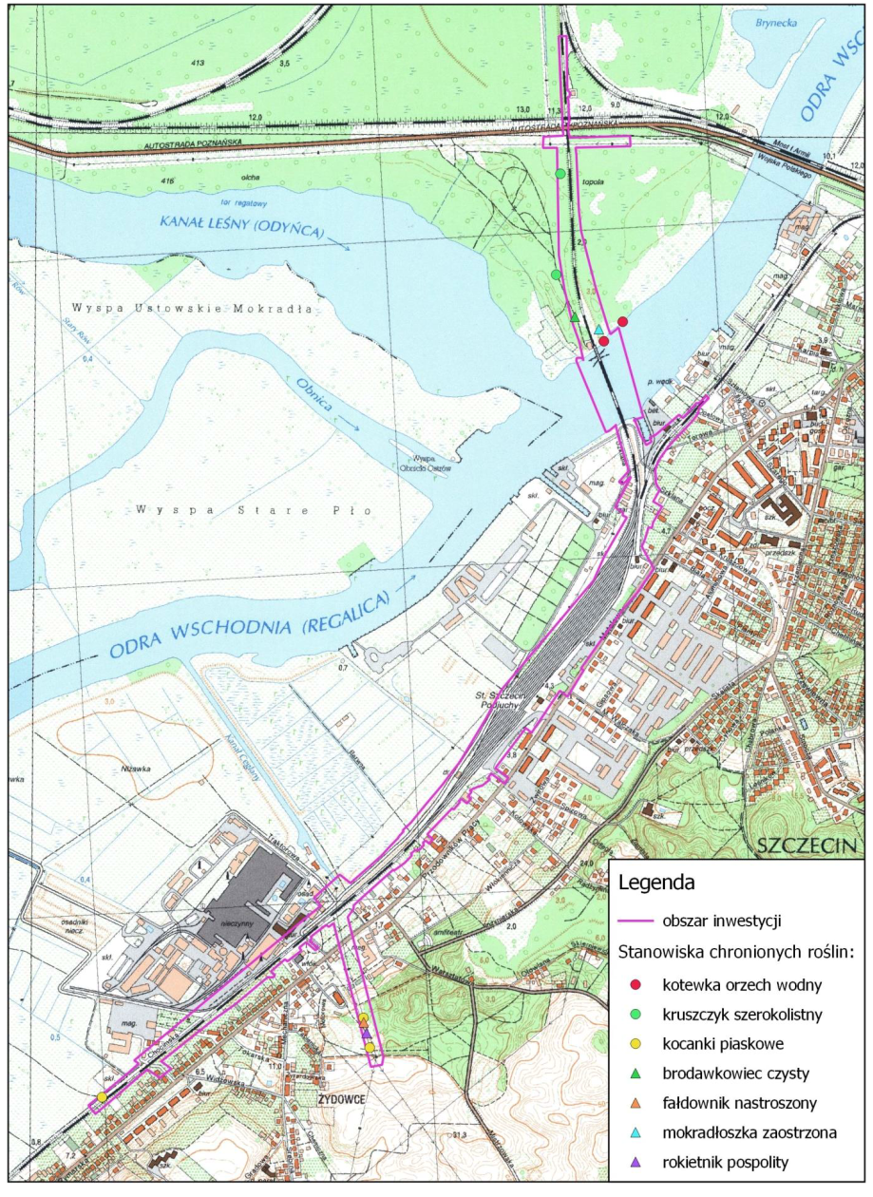
Ryc. 3 Stanowiska chronionych gatunków roślin (rośliny naczyniowe i mchy)
Źródło: Raport o oddziaływaniu przedsięwzięcia na środowisko dla przedsięwzięcia pn. „Częściowa rozbiórka […]”, kwiecień 2019 r.

W sezonie wegetacyjnym 2018 na badanym odcinku w wodzie nie stwierdzono występowania makrofitów. Zgodnie jednak z danymi literaturowymi, latem 2017 r. w dolinie dolnej Odry, w obrębie kanału Obnica Północna oraz na zachodnim brzegu Regalicy stwierdzono występowanie kotewki orzecha wodnego (Trapa natans). Rozmieszczenie kotewki orzecha wodnego (Trapa natans) w dolinie dolnej Odry pod Szczecinem w lipcu 2017 r. przedstawiono na rysunku poniżej.
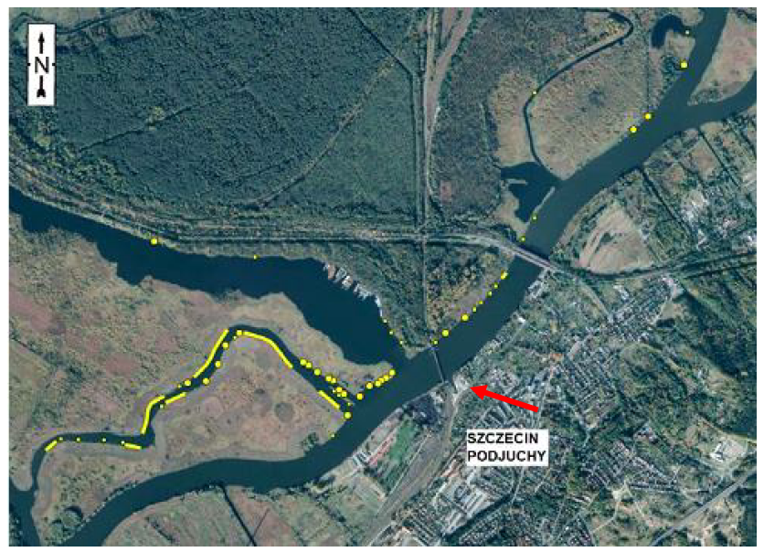
Ryc. 4 Rozmieszczenie kotewki orzecha wodnego (Trapa natans) w dolinie dolnej Odry pod Szczecinem w lipcu 2017 r.
Źródło: Ławicki Ł. i in. 2017; Waloryzacja przyrodnicza miasta Szczecina 2018.
W związku z powyższym, rejon mostu na zachodnim brzegu Regalicy jest potencjalnym siedliskiem występowania kotewki orzecha wodnego (Trapa natans). Dane przestrzenne pochodzące z Waloryzacji przyrodniczej miasta Szczecina wskazują, że w zasięgu planowanej inwestycji (w odległości 35 m na wschód od mostu) znajdowały się pojedyncze osobniki kotewki, natomiast większy płat budowany przez około 20 osobników znajdował się w odległości około 115 m na północny wschód od północnego przęsła mostu kolejowego. Na etapie budowy wzmożony ruch jednostek pływających oraz prowadzenie prac budowlanych w strefie brzegowej mogą powodować mechaniczne uszkodzenia makrolitów. Nie przewiduje się jednak aby działania te wywarły istotny wpływ na stan zachowania tego gatunku. Kotewka orzech wodny jest gatunkiem wymagającym czystych wód, może więc przejściowo nastąpić ograniczenie rozwoju roślin w strefie pozostającej pod wpływem zwiększonego stężenia zawiesin w rejonie prowadzonych prac w korycie Regalicy. Ocenia się jednak, że będzie to zjawisko czasowe, krótkotrwałe, lokalne, przemijające i niezmieniające w sposób trwały warunków siedliskowych w obrębie koryta rzeki. Z uwagi na niewielką powierzchnię zajętą na potrzeby prac budowlanych w stosunku do szerokości rzeki i wielkości przepływu na tym odcinku Regalicy, należy się spodziewać rozproszenia powstałej zawiesiny, bez negatywnych skutków dla środowiska przyrodniczego.
W ramach prowadzonych prac zakłada się maksymalne ograniczenie niszczenia stanowisk roślin oraz wykonanie wygrodzenia ich stanowisk w celu ochrony na etapie prowadzenia prac budowlanych zgodnie z opisem w punkcie 6.7.
Siedliska przyrodnicze
Z analizy maksymalnego potencjalnego oddziaływania wynika, że ubytek siedlisk przyrodniczych w skali całkowitej powierzchni danego typu siedliska w granicach analizowanego obszaru Natura 2000 Dolna Odra PLH320037 będzie minimalny.
- 91E0* - łęgi wierzbowe, topolowe, olszowe i jesionowe (Salicetum albae, Populetum albae, Alnenion glutinoso-incanae, olsy źródliskowe): na etapie budowy wystąpi ryzyko zniszczenia 860 m² siedliska, co stanowi 0,004% zasobów w obrębie ostoi Dolna Odra PLH320037, w związku z pracami budowlanymi wykonywanymi przy przebudowie linii kolejowej.
- 9190 - pomorski kwaśny las brzozowo-dębowy (Betulo-Quercetum): w toku prac projektowych dokonano uszczegółowienia zakresu prac na odcinku od przyczółka nr 2 do ulicy Floriana Krygiera i nie przewiduje się ingerencji w siedlisko przyrodnicze 9190. Niemniej jednak Wykonawca zobowiązany jest do zastosowania tymczasowego ogrodzenia zabezpieczającego płat tego siedliska podczas prowadzonych prac.
Biorąc pod uwagę aktualnie zły (w przypadku siedliska przyrodniczego 9190) oraz niezadowalający (w przypadku siedliska przyrodniczego 91E0) stan siedlisk oraz fakt, że spodziewany ubytek siedlisk podczas planowanych prac będzie o wiele mniejszy niż maksymalny potencjalny, należy uznać, że oddziaływanie na siedliska przyrodnicze nie będzie istotne.
Dla zabezpieczenia płatów siedlisk w trakcie budowy wykonane zostanie ogrodzenie tymczasowe zabezpieczające przed ingerencją maszyn budowlanych i ludzi w płaty tych siedlisk.
Ryby
Analiza przedstawionego zakresu prac wskazuje na potencjalną możliwość wystąpienia niekorzystnych czynników dla środowiska wodnego i ryb na etapie budowy. Do tych czynników można zaliczyć:
- pogorszenie jakości siedliska przyrodniczego (kryteria hydromorfologiczne, ubytek elementów struktury ważnych dla różnorodności biologicznej),
- okresowe zamulenie lub mechaniczne niszczenie siedlisk w wyniku prac wykonywanych w korycie,
- nieumyślne zabijanie osobników gatunków ryb żyjących w mule lub na dnie,
- zaburzenie cyklu życiowego ryb (tarło, migracja, zimowanie), w przypadku wykonywania prac w niewłaściwym terminie.
Potencjalne zagrożenia dla środowiska gruntowo-wodnego w zlewni Regalicy związane są również z użyciem niesprawnych maszyn i urządzeń budowlanych i transportowych oraz z nieprawidłowo prowadzoną gospodarką materiałowo-sprzętową, odpadową i ściekową, w tym niesprawnymi układami paliwowymi środków transportu i maszyn budowlanych.
Oddziaływania na ichtiofaunę zostaną skutecznie zminimalizowane poprzez zastosowanie działań opisanych w punkcie 6.7., w szczególności dostosowanie terminów prowadzenia poszczególnych robót do okresów szczególnej wrażliwości ryb (okresy migracji oraz tarła) oraz prowadzenia prac w korycie w osłonie ścian szczelnych.
W wyniku realizacji Zadania nastąpi zniszczenie mikroform dna stanowiących potencjalne siedliska oraz miejsca żerowania ryb poprzez usunięcie podpór istniejącego mostu. Uszczuplenie bazy pokarmowej na tym poziomie, najbardziej dotyka gatunki ryb karpiowatych z grupy bentofagów – odżywiających się organizmami bentosowymi, tj. np. leszcz, krąp, karaś, lin czy jaź. Uszczuplenie bazy pokarmowej będzie jednak punktowe i krótkotrwałe. Biorąc pod uwagę dostępną biomasę makrobentosu w całej szerokości 200 m koryta Regalicy w miejscu prowadzonych prac, bez problemu zapewni ona ciągłość bazy pokarmowej dla tych gatunków ryb, tym bardziej, że po zakończeniu prac rozpocznie się proces rekolonizacji dna przez organizmy bentosowe. W zakresie uszczuplenia siedlisk, podjęte zostaną działania mające na celu utworzenia potencjalnego siedliska dla gatunków ryb litoﬁlnych np. poprzez wysypanie żwiru wymieszanego z kamieniami, w miejscach po zlikwidowanych podporach oraz w otoczeniu dna zajętego przez nowe podpory.
Bezkręgowce
Rozpoznanie inwentaryzowanego terenu wykazało występowanie przedstawicieli czterech chronionych gatunków. Trzy spośród chronionych gatunków są na ogół dość licznymi składnikami fauny: trzmiel ziemny (Bombus terrestris), trzmiel rudy (Bombus pascuorum) i ślimak winniczek (Helix pomatia). Zajęcie terenu na potrzeby realizacji Zadania nie będzie stanowić istotnego wpływu na trzmiele i winniczka, gdyż są to stosunkowo pospolite i rozprzestrzenione gatunki. Nie przewiduje się konieczności stosowania działań minimalizujących negatywne oddziaływanie dedykowanych tym gatunkom. Do rzadziej występujących gatunków należy natomiast przedstawiciel słodkowodnych małży – gałeczka rzeczna (Sphaerium rivicola). W miejscu zinwentaryzowanej obecności gałeczki (po północnej stronie istniejącego mostu), nie przewiduje się prowadzenia prac. Gatunek ten jest wrażliwy natomiast na zanieczyszczenie wód i deficyty tlenu, co może być wtórnym skutkiem wykonywania prac w korycie Regalicy. Oddziaływania na ten gatunek zostaną zminimalizowane poprzez zastosowanie działań łagodzących określonych dla ochrony ichtiofauny.
Płazy i gady
Nie przewiduje się istotnego długofalowego wpływu zagrażającego ciągłości populacji płazów i gadów czy istotnie redukującego ich liczebność. Siedliska obserwowanych gatunków nie zostaną istotnie zmienione. Zidentyfikowane w terenie gatunki występują licznie w sąsiedztwie inwestycji w obszarze niezagospodarowanym. Po zakończeniu budowy i uporządkowaniu terenu, na etapie funkcjonowania mostu w nowym kształcie, warunki siedliskowe wzdłuż linii brzegowej rzeki Regalicy i na pozostałym obszarze powrócą do stanu sprzed przebudowy.
Ptaki
W fazie realizacji inwestycji przewiduje się usuwanie drzew i krzewów, a więc konieczne jest uzyskanie stosownego zezwolenia – na usunięcie lub przesadzenie drzew i krzewów.
Na potrzeby Zadania wykonano inwentaryzację dendrologiczną na terenie położonym wzdłuż torowiska linii kolejowej Szczecin-Gryfino, na odcinku od nastawni torowej położonej pomiędzy ulicą Floriana Krygiera a ulicą Księżnej Anny, do przejazdu na ulicy Chocimskiej w Szczecinie - Żydowcach . Są to tereny zurbanizowane i przemysłowe, urządzone ogródki działkowe i ogrody przydomowe, nieużytki oraz tereny leśne o cechach łęgu jesionowo-wiązowego, jesionowo-olszowego i wierzbowo-topolowego. Oszacowano, że maksymalny zakres wycinki, przy założeniu, że wycinane będą wszystkie zinwentaryzowane w granicach przedsięwzięcia drzewa i krzewy, obejmie: 659 drzew, w tym 558 sztuk wymagających uzyskania decyzji administracyjnej na wycinkę; 3 558 m² krzewów, w tym 2 655 m² krzewów wymagających uzyskania decyzji administracyjnej na wycinkę. Wycinką objęty będzie także fragment użytku leśnego na działce ewid. nr 414 z obrębu 1114, na powierzchni 0,38 ha. Działka leśna położona jest po lewej stronie linii kolejowej. Jest to teren silnie podmokły. Podczas inwentaryzacji drzew prowadzono obserwacje występowania gatunków chronionych poprzez szczegółowe oględziny pni oraz koron drzew w celu stwierdzenia obecności gatunków chronionych. Stwierdzono obecność: 17 gniazd gatunków chronionych ptaków (Wrona siwa Corvus corone, Sroka zwyczajna Pica pica, Drozd śpiewak Turdus philomelos, Kos zwyczajny Turdus merula, Dzierzba gąsiorek Lanius collurio), 2 gniazda gatunku łownego (Gołąb grzywacz Columba palumbus) oraz nieczynne dziuple żerowe i lęgowe dzięcioła (na 2 drzewach). Nie stwierdzono występowania gatunków chronionych flory.
Planowana inwestycja położona jest w otoczeniu rozległych obszarów znacznie cenniejszych dla bytowania ptaków. Nie przewiduje się zatem, żeby realizacja inwestycji o stosunkowo niewielkiej skali wpłynęła znacząco negatywnie na populacje zidentyfikowanych gatunków ptaków, wśród których przeważają gatunki pospolite, zasiedlające również tereny miejskie. Zastosowanie ograniczeń czasowych podczas usuwania drzew powinno skutecznie zminimalizować oddziaływania do poziomów nieznaczących. W szczególności zastosowanie ograniczeń czasowych zapobiegnie niszczeniu lęgów, a rozwieszenie budek lęgowych na drzewach w otoczeniu planowanej inwestycji zminimalizuje wpływ utraty potencjalnych miejsc gniazdowania. Nie przewiduje się również, by eksploatacja nowego mostu, o stosunkowo niewysokiej konstrukcji, stanowiła zagrożenie dla lokalnych populacji ptaków ani dla zgrupowań ptaków migrujących sezonowo.
Ssaki
Nie przewiduje się, by realizacja i funkcjonowanie nowego mostu na Regalicy mogło w znaczący negatywny sposób oddziaływać na ssaki lądowe i ziemnowodne, nie przewiduje się możliwości wystąpienia negatywnych oddziaływań na zinwentaryzowane gatunki – bobra europejskiego (Castor fiber) i wydrę (Lutra lutra). Stosunkowo niewielka skala przedsięwzięcia i koncentracja prac na niewielkiej powierzchni pozwala przypuszczać, że znaczące oddziaływania na faunę ssaków nie wystąpią, tym bardziej, że wyniki inwentaryzacji nie wykazały, aby teren wokół mostu był szczególnie intensywnie wykorzystywany przez ssaki. Po zakończeniu prac budowlanych oba powyżej gatunki prawdopodobnie powrócą w rejon mostu.
Nietoperze
Nie przewiduje się, by realizacja i funkcjonowanie nowego mostu mogło w znacząco negatywny sposób oddziaływać na nietoperze. Na obecnym etapie nie ma przesłanek, by prognozować kolizję z koloniami rozrodczymi lub schronieniami zimowymi, inwestycja nie zaburzy również w sposób znaczący siedlisk żerowiskowych nietoperzy.

Oddziaływanie na formy ochrony przyrody
Obszary Natura 2000
Zadanie realizowane będzie w granicach dwóch obszarów Natura 2000 - PLH320037 Dolna Odra i PLB320003 Dolina Dolnej Odry. Przedmiotami ochrony obszaru „Dolina Odry” są siedliska przyrodnicze oraz siedliska kilku gatunków zwierząt (poza ptakami), charakterystyczne dla obszarów dużych dolin zalewowych. Przedmiotami ochrony w obszarze „Dolina Dolnej Odry” są gatunki ptaków i ich siedliska ekologicznie związane z doliną Odry.
Realizacja Zadania, które polega na przebudowie istniejącej infrastruktury kolejowej, nie wpłynie negatywnie na procesy warunkujące utrzymywanie się pożądanej struktury przyrodniczej obszaru Międzyodrza, w szczególności nie spowoduje zmiany zasięgu i długości trwania zalewów, nie spowoduje fragmentacji siedlisk lub izolacji populacji.
Istnieją środki minimalizujące mogące umożliwić osiągnięcie założeń technicznych projektu przy jednoczesnym ograniczeniu do poziomu akceptowalnego negatywnych skutków dla środowiska, w tym dla gatunków i siedlisk chronionych.
W odniesieniu do niżej wymienionych gatunków i siedlisk przyrodniczych zakłada się zastosowanie adekwatnych działań minimalizujących.
Specjalny obszar ochrony siedlisk Dolna Odra PLH 320037:
- 9190 kwaśne dąbrowy (Quercion robori-petraeae) oraz 91E0* łęgi wierzbowe, topolowe, olszowe i jesionowe (Salicetum albae, Populetum albae, Alnenion glutinoso-incanae, olsy źródliskowe)
Dla zabezpieczenia płatów siedliska przyrodniczego w trakcie budowy zastosowane zostanie ogrodzenie tymczasowe zabezpieczające przed ingerencją maszyn budowlanych i ludzi.
- 1318 nocek łydkowłosy Myotis dasycneme, 1324 nocek duży Myotis myotis
Schron przeciwlotniczy na lewym brzegu, przeznaczony do rozbiórki, może stanowić miejsce schronienia w okresie letnim. Jego rozbiórka poprzedzona zostanie wizją chiropterologa i prowadzona będzie pod nadzorem przyrodniczym.
- 1130 boleń Aspius aspius, 1149 koza Cobitis taenia, 6144 kiełb białopłetwy Romanogobio albipinnatus (=1124 Gobio albipinnatus)
Wdrożone zostaną środki minimalizujące mające na celu wykluczenie wykonywania prac w korycie powodujących wzrost stężenia zawiesiny (montaż ścian szczelnych) w okresie tarła.
- 1088 kozioróg dębosz Cerambyx cerdo, 1083 jelonek rogacz Lucanus cervus, 1084 pachnica dębowa Osmoderma eremita
Gatunki nie zostały zinwentaryzowane w zasięgu oddziaływania przedsięwzięcia, natomiast siedlisko przyrodnicze 9190 kwaśne dąbrowy (Quercion robori-petraeae) (na lewym brzegu Regalicy po lewej stronie nasypu) może być potencjalnym siedliskiem występowania gatunku, zakres usuwania drzew i krzewów zostanie ograniczony do minimum.
Obszar specjalnej ochrony ptaków Dolina Dolnej Odry PLB320003:
W związku z tym, że w rejonie planowanej inwestycji zidentyfikowano występowanie tylko czterech gatunków będących przedmiotami ochrony w ostoi (krzyżówka Anas platyrhynchos, łabędź niemy Cygnus olor, trzmielojad Pernis apivorus, kormoran Phalacrocorax carbo), ale w otoczeniu inwestycji znajdują się dostępne potencjalne siedliska innych gatunków, to usuwanie drzew i krzewów w okresie od 15 października do 1 marca powinno być wystarczającym środkiem minimalizującym zagrożenia zniszczenia potencjalnych lęgów.
Planowana inwestycja położona jest w otoczeniu rozległych obszarów Międzyodrza znacznie cenniejszych dla bytowania ptaków. Wśród zinwentaryzowanych gatunków przeważają gatunki pospolite, zasiedlające również tereny miejskie, które nie są uznane za przedmioty ochrony obszaru. Nie przewiduje się zatem, żeby realizacja inwestycji o stosunkowo niewielkiej skali wpłynęła znacząco negatywnie na populacje zidentyfikowanych gatunków. Zastosowanie ograniczeń czasowych w usuwaniu drzew powinno skutecznie zminimalizować oddziaływania do poziomów nieznaczących. Nie przewiduje się również, by eksploatacja nowego mostu o niewysokiej konstrukcji, stanowiła zagrożenie dla lokalnych populacji ptaków ani dla zgrupowań ptaków migrujących sezonowo.
Pozostałe formy ochrony przyrody
W związku z tym, że pozostałe rodzaje form ochrony przyrody: park narodowy, parki krajobrazowe, rezerwaty przyrody, obszary chronionego krajobrazu, użytki ekologiczne, stanowiska dokumentacyjne i zespoły przyrodniczo-krajobrazowe, a także pomniki przyrody, znajdują się w oddaleniu od miejsca planowanej inwestycji oraz biorąc pod uwagę wielkość inwestycji oraz zakres prac, nie przewiduje się możliwości wpływu na ich cele ochrony.
W świetle przeprowadzonej analizy oddziaływań planowanej inwestycji nie stwierdzono istotnego wpływu na zwierzęta oraz rośliny i grzyby podlegające ochronie gatunkowej.
Przedsięwzięcie znajduje się ok. 350 m od korytarza ekologicznego Dolina Odry Północnej. Z uwagi na charakter i zakres przedsięwzięcia oraz odległość od wskazanego korytarza, nie przewiduje się żadnych negatywnych oddziaływań realizacji inwestycji na jego funkcjonowanie.

Klimat akustyczny
W trakcie realizacji Zadania generowane emisje hałasu będą miały charakter lokalny, ograniczony do rejonu prowadzonych prac.
Podczas wykonywania prac budowlanych wystąpią niekorzystne zjawiska akustyczne w strefie prowadzenia robót. Potencjalnym źródłem hałasu podczas realizacji przedsięwzięcia będą maszyny i urządzenia pracujące na budowie oraz środki transportu. Zasięg oddziaływania hałasu zależeć będzie zarówno od fazy prowadzonych robót, liczby jednocześnie pracujących maszyn, ich typu oraz czasu pracy. Największym, choć krótkookresowym źródłem hałasu będą prace ziemne, związane z przygotowaniem placu budowy.
Planowana do zastosowana technologia torowiska na odcinku mostowym i torowym charakteryzuje się zmniejszoną emisją hałasu do środowiska i spowoduje spadek emisji hałasu w stosunku do stanu istniejącego. Przeprowadzona na potrzeby raportu o oddziaływaniu na środowisko analiza oddziaływania akustycznego dla horyzontu czasowego po zrealizowaniu Zadania (rok 2025) wykazała brak przekroczeń dopuszczalnych poziomów hałasu w środowisku.

Ludność i dobra materialne
W rejonie istniejącej zabudowy przy ul. Metalowej, prowadzone prace obejmować będą wyłącznie przebudowę linii kolejowej wraz z towarzyszącą infrastrukturą techniczną. Po zrealizowaniu przedsięwzięcia i oddaniu do użytku nowego mostu odtworzony zostanie układ komunikacyjny ul. Szklanej, zapewniając podobny jak obecnie dostęp do obiektów i terenów położonych pomiędzy linią kolejową a rzeką Regalicą. Oddziaływania na dobra materialne związane z eksploatacją linii kolejowej nie ulegną istotnej zmianie względem stanu obecnego.
W celu ochrony dóbr materialnych na etapie budowy Wykonawca robót zobowiązany zostanie do wdrożenia szeregu działań minimalizujących oddziaływanie zarówno w sąsiedztwie placu budowy, jak i dróg dojazdowych oraz odpowiedzialny będzie za naprawę ewentualnych uszkodzeń. Dodatkowo, podczas realizacji Zadania w obrębie Regalicy, w tym prowadzenia operacji transportu w obrębie dróg wodnych, Wykonawca odpowiedzialny będzie za zapewnienie warunków bezpiecznej żeglugi na drodze wodnej podczas realizacji prac i zapobieganiu wypadkom żeglugowym.

Zabytki kultury
W ramach prac związanych z rozbiórką mostu zaplanowano zachowanie i zabezpieczenie objętego ochroną konserwatorską podnoszonego przęsła mostu. Biorąc pod uwagę zakres prac budowlanych, sposób prowadzenia robót oraz fakt, iż część zwodzona mostu objęta ochroną konserwatorską zostanie w odpowiedni sposób zabezpieczona, nie przewiduje się negatywnego wpływu przedmiotowego przedsięwzięcia na niniejszy obiekt zabytkowy.
Prowadzenie prac budowlanych, związanych z przebudową układu torowego w rejonie osiedla Szczecin-Podjuchy odbywać się będzie poza terenem bezpośrednio przyległym do budynków objętych ochroną konserwatorską i ujętych w gminnej ewidencji zabytków, a tym samym nie będzie stanowić zagrożenia dla ich stanu. Z uwagi na lokalizację budynków zabytkowych w rejonie dróg dojazdowych do placu budowy, możliwe jest wystąpienie tymczasowych oddziaływań na budynki położone bezpośrednio przy drogach. Niezbędne zatem będzie wdrożenie środków minimalizujących zidentyfikowanych dla ochrony dóbr materialnych w rejonie obszaru realizacji Zadania.
W wyniku przeprowadzonych prac rozbiórkowych, zabytkowe przęsło mostu zostanie wyremontowane i odpowiednio zabezpieczone oraz przygotowane do udostępnienia turystom.

Zdrowie i bezpieczeństwo ludzi
Wpływ na zdrowie i bezpieczeństwo ludzi w trakcie realizacji Zadania może być związany m.in. z następującymi czynnikami:
- zwiększoną emisją hałasu,
- zanieczyszczeniem substancjami ropopochodnymi,
- wstępem osób nieupoważnionych w obszar prowadzenia prac budowlanych,
- wystąpieniem podwyższonych stanów wody i zatorów lodowych w Odrze
stwarzających zagrożenie dla obszaru prowadzenia robót i terenów przyległych,
- transportem materiałów i elementów konstrukcji mostu drogą wodną i / lub transportem elementów wielkogabarytowych transportem lądowym,
- prowadzeniem prac w obrębie wód oraz obszarów skarp brzegowych w bezpośredniej bliskości wody.
Szczegółowy dobór jednostek sprzętowych na potrzeby wykonywania robót objętych niniejszym Zadaniem pozostawia się do uznania Wykonawcy, po uprzednim uzgodnieniu z Inżynierem. Sprzęt, maszyny lub narzędzia niegwarantujące zachowania wymagań jakościowych robót, przepisów BHP i przepisów BIOZ oraz mogące spowodować szkody w istniejącej infrastrukturze oraz elementach zabudowy i zagospodarowania terenu nie zostaną przez Inżyniera dopuszczone do robót.
Obsługa sprzętu pływającego, wykonywanie prac przy jego wykorzystaniu, a także poruszanie się pracowników w bezpośrednim sąsiedztwie koryta rzeki stwarza także ryzyko dla zdrowia i życia osób wykonujących te prace. W związku z tym istotne jest, aby zagwarantować pracownikom odpowiednie wyposażenie zapewniające ochronę zdrowia i życia w czasie wykonywania robót (m.in. odpowiedni sprzęt asekuracyjny), a także opracować i wdrożyć odpowiednie procedury bezpieczeństwa przy wykonywaniu robót.
W trakcie realizacji Zadania generowane emisje zanieczyszczeń do powietrza i emisje hałasu będą miały charakter lokalny, ograniczony do rejonu prowadzonych prac. Prace wykonywane będą w korycie rzeki i bezpośrednio na jej brzegu oraz w obrębie terenów kolejowych, co oznacza, że nie będą stanowiły zagrożenia dla zdrowia ludzi mieszkających na terenach zabudowanych, znajdujących się w rejonie miejsc realizacji Zadania.

Nadzwyczajne zagrożenia (sytuacje kryzysowe i awaryjne)
Realizacja planowanego Zadania wiąże się z możliwością wystąpienia następujących sytuacji kryzysowych lub awaryjnych, mogących powodować nadzwyczajne zagrożenia dla środowiska:
- Niekontrolowana emisja (wyciek) substancji ropopochodnych
Na etapie budowy może dojść do sytuacji awaryjnej, w wyniku której nastąpi wyciek substancji ropopochodnych z pojazdów, urządzeń pływających, maszyn budowlanych, zbiorników itp., skutkujący zanieczyszczeniem wód powierzchniowych lub powierzchni ziemi (w tym gleby). Podczas prowadzenia prac ryzyko zaistnienia sytuacji awaryjnej będzie minimalizowane poprzez zapewnienie odpowiednich procedur i środków ograniczających straty w przypadku wystąpienia szkody w środowisku.

- Pożar lub eksplozja substancji łatwopalnych
Na etapie budowy może dojść do sytuacji awaryjnej związanej z wystąpieniem pożaru (np. na skutek awarii sprzętu, zaniedbania personelu, eksplozji substancji łatwopalnych, uderzenia pioruna itp.). Wystąpienie takiej sytuacji stwarza zagrożenie zarówno dla personelu Wykonawcy, jak i środowiska. Niemniej jednak w celu minimalizacji zaistnienia takich sytuacji m. in. wykorzystywany będzie tylko sprzęt w odpowiednim stanie technicznym i który będzie prawidłowo eksploatowany i konserwowany.
- Znalezienie niewybuchów lub niewypałów
Istnieje możliwość odnalezienia niewybuchów lub niewypałów w trakcie prowadzenia prac budowlanych, takich jak: zapalniki, pociski, bomby lotnicze, naboje artyleryjskie i karabinowe, pancerzownice, granaty, wszelkiego typu miny, ładunki materiałów wybuchowych, złom zawierający resztki materiałów wybuchowych i in. Zadanie będzie realizowane tak, aby eliminować ryzyko wystąpienia jakiegokolwiek zagrożenia dla personelu Wykonawcy i okolicznych mieszkańców. Opracowane zostaną procedury na wypadek zaistnienia takiej sytuacji oraz zaangażowany zostanie odpowiedni personel (nadzór saperski).

- Nagłe wezbranie wód, powódź
Obszar realizacji Zadania obejmuje rzekę Regalicę i tereny przyległe do rzeki. Na etapie budowy może dojść do wystąpienia nagłego wzrostu stanu wody na terenie budowy lub powodzi, zagrażającej zdrowiu i życiu personelu oraz powodującej straty materialne na terenie budowy. W okresie wystąpienia wysokich stanów wód lub wystąpienia powodzi zatorowych, w obrębie koryta rzeki oraz w strefie brzegowej, może znajdować się sprzęt Wykonawcy robót oraz elementy zaplecza budowy. W związku z powyższym opracowane zostaną procedury na wypadek zaistnienia takiej sytuacji.

Oddziaływania skumulowania i transgraniczne
W postępowaniu w sprawie oceny oddziaływania na środowisko przeanalizowano zagadnienia związane z oddziaływaniem skumulowanym. Zgodnie z informacjami zawartymi w uzasadnieniu decyzji o środowiskowych uwarunkowaniach wydanej dla Zadania (patrz załącznik 4a) oddziaływania skumulowane rozważono w szczególności w kontekście zadań realizowanych na Odrze w ramach Projektu Ochrony Przeciwpowodziowej w Dorzeczu Odry i Wisły:
- 1B.3/1 Etap I - Budowa bazy postojowo-cumowniczej dla lodołamaczy;
- 1B.4/1. Poprawa przepływu wód powodziowych w okresie zimowym z Jeziora Dąbie;
- 1B.4/2. Bagrowanie przekopu Klucz-Ustowo.
Dodatkowo, przeanalizowano przedsięwzięcia dotyczące:
- przebudowy stacji Szczecin Podjuchy;
- budowy parkingu P&R przy stacji Szczecin Podjuchy.
Dla zadania 1 B.3/1 Etap I - Budowa bazy postojowo-cumowniczej dla lodołamaczy została wydana decyzja o środowiskowych uwarunkowaniach. Teren, na którym powstanie baza lodołamaczy, leży w odległości ok. 300-350 m od przedmiotowego przedsięwzięcia. Skumulowanie oddziaływań z przedmiotowym Zadaniem może zaistnieć w przypadku realizacji obydwu zadań w tym samym czasie, powodując wzrost ilości zawiesiny w wodach rzeki Regalicy. Niemniej jednak oddziaływania będą miały charakter tymczasowy i ustąpią z chwilą zakończenia robót. Podobny rodzaj oddziaływań może mieć miejsce w przypadku realizacji zadania 1B.4/2. Bagrowanie przekopu Klucz-Ustowo. Dla tego zadania dokonano zgłoszenia w trybie art. 118 ust. 6 pkt 1 ustawy z dnia 16 kwietnia 2004 r. o ochronie przyrody, do którego Regionalny Dyrektor Ochrony Środowiska w Szczecinie nie wniósł sprzeciwu. Kumulowanie oddziaływań w zakresie wzrostu zawiesiny mogłoby mieć miejsce w przypadku realizacji prac w ramach przedsięwzięć w tym samym czasie. Oddziaływania te ustąpiłyby z chwilą zaprzestania prac.
Dla zadania 1B.4/1. Poprawa przepływu wód powodziowych w okresie zimowym z Jeziora Dąbie nie pozyskano jeszcze decyzji o środowiskowych uwarunkowaniach. Jezioro Dąbie zlokalizowane jest w odległości ok. 8 km w dół rzeki od obszaru realizacji Zadania. Biorąc pod uwagę lokalizację inwestycji, oceniono, że nie wystąpi istotna kumulacja oddziaływania Zadania z działaniami prowadzonymi w obrębie Jeziora Dąbie.
Biorąc pod uwagę specyﬁkę prac, nie przewiduje się wystąpienia znaczącego negatywnego skumulowanego oddziaływania na stan wód w związku z przebudową stacji Podjuchy oraz budową parkingu P&R.
W kontekście oddziaływań skumulowanych w zakresie emisji hałasu na tereny chronione akustycznie podczas oceny oddziaływania skumulowanego uwzględniono łączne oddziaływanie planowanego Zadania z następującymi inwestycjami i istniejącymi obiektami:
- przebudową stacji Szczecin Podjuchy w ramach zadania p.n. „Budowa Szczecińskiej Kolei Metropolitalnej z wykorzystaniem istniejących odcinków linii kolejowych nr 406, 273, 351”;
- przebudową mostu Gryﬁtów w ciągu drogi krajowej nr 31 (na północ od inwestycji);
- przebudową istniejącego układu drogowego w sąsiedztwie planowanego przedsięwzięcia, tj. ul. Metalowej i ul. Floriana Krygiera - droga krajowa nr 31.
W ww. analizie wykorzystano opracowanie pn. „Wyciąg ze Studium Wykonalności „Szczecińska Kolej Metropolitalna” Etap VII Uszczegółowienie analiz dla wybranej opcji modernizacji linii, Tom I, Obiekty dla ruchu pasażerskiego” (aktualizacja/ stan na 16.10.2017 r.). Z przeprowadzonej analizy oddziaływania skumulowanego wynika, że dominujące źródło hałasu stanowi istniejący układ drogowy w sąsiedztwie inwestycji, tj. droga krajowa nr 31 i to ona jest przyczyną przekroczeń dopuszczalnych norm w środowisku.
W ramach oceny oddziaływania na środowisko, w kontekście możliwości wystąpienia oddziaływania transgranicznego, nie stwierdzono możliwości znaczącego transgranicznego oddziaływania na środowisko. Wynika to z charakteru Zadania oraz jego lokalizacji w stosunku do granicy z Niemcami. Biorąc pod uwagę niewielki, ograniczony w większości przypadków do szerokości pasa technologicznego zasięg oddziaływania planowanego Zadania na środowisko oraz fakt, że inwestycja zlokalizowana jest w odległości około 12,5 km na wschód od granicy polsko-niemieckiej Regionalny Dyrektor Ochrony Środowiska w Szczecinie uznał, iż realizacja inwestycji nie spowoduje transgranicznego oddziaływania na środowisko.

Opis działań łagodzących
W celu ograniczenia negatywnych oddziaływań planowanego Zadania na środowisko, w Załączniku 1 PZŚ podano zestaw działań łagodzących, obowiązujących Wykonawcę Robót. Działania te zostały opracowane na podstawie warunków zawartych w obowiązujących decyzjach administracyjnych w zakresie ochrony środowiska wydanych dla Zadania, z uzupełnieniem o dodatkowe warunki ustalone na etapie przygotowania PZŚ. Wdrożone działania łagodzące winny zapewnić realizację Zadania z uwzględnieniem wytycznych Banku Światowego (wytyczne dot. Środowiska, Zdrowia i Bezpieczeństwa: The Environmental, Health, and Safety (EHS) Guidelines). Wymagania dla etapu budowy określone są w Ogólnych Wytycznych EHS (General EHS Guildelines), w szczególności w puncie 4 (Etap budowy i likwidacji „Construction and Decommissioning”).
Zajęcia czasowe i trwałe terenów w związku z realizacją Zadania odbywa się na zasadach określonych w Planie Pozyskiwania Nieruchomości i Przesiedleń (PPNiP).
W celu nadzorowania i monitorowania działań łagodzących, zawartych w PZŚ, w strukturze Wykonawcy powołane zostanie dedykowane stanowisko koordynatora ds. PZŚ w zespole Wykonawcy (patrz poz. 128 kat. O - Wymagania dotyczące personelu Wykonawcy zaangażowanego w realizację PZŚ) .
Poniżej przedstawiono wybrane, charakterystyczne działania łagodzące, w podziale na poszczególne komponenty środowiska omówione w rozdziale 5 PZŚ.

Powierzchnia ziemi i krajobraz
W celu ograniczenia negatywnego wpływu Zadania na powierzchnię ziemi i krajobraz przewidziano działania łagodzące, których realizację zaplanowano w trakcie prowadzenia robót budowlanych, a także przed ich rozpoczęciem.
Etap prowadzenia robót budowlanych powinien być poprzedzony pracami związanymi z przygotowaniem terenu realizacji Zadania obejmującymi m.in. przygotowanie miejsc składowania materiałów budowlanych, zaplecza budowy, itp. Należy ograniczyć do niezbędnego minimum zajęcia terenu oraz przekształcenia powierzchni ziemi podczas prowadzonych prac. Korzystanie z terenu będzie uzgodnione z jego zarządcą, uzyskane będą wszelkie ewentualnie wymagane przepisami zgody, czy odstępstwa. Wybór miejsc na tymczasowe place składowe i trasy ewentualnych dróg dojazdowych, będzie konsultowany i akceptowany przez nadzór przyrodniczy.
Wewnętrzne drogi technologiczne, place składowe i zaplecze budowy należy lokalizować tak, aby zachować drzewa i krzewy rosnące poza miejscami niezbędnymi do zajęcia w związku z realizacją robót. Dojazd do zaplecza budowy należy prowadzić drogami publicznymi.
Działania łagodzące w zakresie ograniczenia oddziaływania na powierzchnię ziemi i krajobraz to w szczególności następujące pozycje w tabeli w Zał. 1 PZŚ:
- poz. 3 - 14 (kat. B - Wymagania dotyczące obsługi komunikacyjnej obszaru realizacji Zadania),
- poz. 18 - 21 (kat. C - Wymagania dotyczące lokalizacji zaplecza budowy oraz dróg, miejsc składowania materiałów i miejsc postojowych),
- poz. 52 - 56 (kat. H - Wymagania dotyczące zabezpieczenia chronionych zasobów przyrodniczych),
- poz. 57 - 62 (kat. I - Wymagania dotyczące odtworzenia zasobów przyrodniczych po zakończeniu budowy).

Klimat
W przypadku przedmiotowego Zadania nie stwierdzono konieczności wprowadzania działań łagodzących mających na celu ochronę lokalnych warunków klimatycznych.

Stan powietrza
Realizacja Zadania wymaga wdrożenia standardowych rozwiązań, które ograniczą emisje do atmosfery spalin z maszyn i pojazdów, wykorzystywanych do realizacji Zadania oraz ograniczenia pylenia podczas prac ziemnych czy transportu materiałów. W związku z powyższym, Wykonawca robót wdrażać będzie następujące działania łagodzące mające na celu zmniejszenie/wyeliminowanie negatywnego oddziaływania Zadania na jakość powietrza:
- sprzęt używany na etapie robót budowlanych musi być w pełni sprawny i spełniać aktualne wymogi prawne w celu ochrony przed emisją pyłów i gazów do powietrza;
- należy ograniczyć czas pracy silników spalinowych maszyn i pojazdów budowlanych podczas postoju (ograniczyć emisję w fazie tzw. jałowego biegu) oraz wyłączać zbędne, nieużywane w danym momencie urządzenia, maszyny;
- materiały sypkie przeznaczone do wykorzystania w fazie budowy należy zabezpieczyć przed ich wywiewaniem oraz nadmiernym pyleniem z ich powierzchni zarówno podczas transportu, magazynowania jak i w trakcie wbudowywania;
- należy ograniczać pylenie powodowane przez środki transportu m.in. poprzez czyszczenie kół pojazdów przed wjazdem na drogi publiczne, czyszczenie powierzchni wewnętrznych dróg technologicznych, stosowanie samochodów z plandekami do przewozu materiałów pylących, stosowanie na środkach transportu wodnego plandek do transportu materiałów pylących, inne działania zapobiegające zanieczyszczeniu lokalnych dróg piaskiem i błotem, przemieszczanym przez pojazdy, zraszanie powierzchni wewnętrznych dróg technologicznych.
Działania w zakresie ograniczenia oddziaływania na stan powietrza wskazano w tabeli w Zał. 1 PZŚ w następujących pozycjach:
- poz. 65, 75 - 82 (kat. J - Wymagania dotyczące zapobiegania zanieczyszczeniom środowiska (w tym ograniczenie emisji do środowiska)).

Gleby i grunty
W trakcie realizacji Zadania należy wdrożyć działania łagodzące negatywne oddziaływania na gleby odnoszące się do ograniczenia powierzchni miejsc zajęć czasowych oraz zapobiegania wystąpieniu zanieczyszczeń gleb i gruntów.
Warstwa próchnicza gleb powinna zostać zdjęta i wykorzystana w rekultywacji terenów po budowie lub na cele związane z kształtowaniem zieleni. Sprzęt, maszyny i pojazdy używane do robót budowlanych muszą mieć wyznaczone stałe miejsce(-a) postoju, które będzie utwardzone oraz wyposażone w odpowiednie sorbenty zabezpieczające przed przedostaniem się substancji ropopochodnych do środowiska gruntowo-wodnego. W okresie braku wykorzystania sprzętu, maszyn i pojazdów powinny one przebywać w tych wyznaczonych miejscach. Należy przechowywać substancje smarowe i paliwa na odpowiednio przystosowanych stanowiskach, o odpowiednim stopniu szczelności i wyposażonych w sorbent do neutralizacji substancji ropopochodnych.
Strefy, w których będzie zlokalizowany postój maszyn, pojazdów pracujących na budowie, miejsca parkingów dla pracowników, miejsca tankowania pojazdów, miejsca przechowywania materiałów niebezpiecznych (np. paliwa, materiały smarne, rozpuszczalniki, farby), miejsca magazynowania odpadów niebezpiecznych należy uszczelnić (np. wyłożyć materiałami izolacyjnymi) przed ewentualnym przedostaniem się substancji niebezpiecznych do środowiska gruntowo-wodnego.
Sprzęt wykorzystywany podczas prac budowlanych musi być w pełni sprawny oraz musi spełniać wymogi dopuszczające go do użytku. Rodzaj i stan techniczny sprzętu zastosowanego podczas budowy musi zapewnić ochronę gruntu. Należy sprawdzać stan techniczny pracujących maszyn budowlanych i transportowych, aby wyeliminować wycieki węglowodorów ropopochodnych do podłoża.
W przypadku ewentualnego rozlewu substancji ropopochodnych wycieki zostaną niezwłocznie usunięte, a zanieczyszczone warstwy gleby zostaną usunięte (przy pomocy wyspecjalizowanego przedsiębiorstwa) i zagospodarowane zgodnie z obowiązującymi przepisami. Miejsca tego rodzaju przywrócone zostaną do stanu pierwotnego.
Działania łagodzące w zakresie ograniczenia oddziaływania na gleby i grunty to w szczególności następujące pozycje w tabeli w Zał. 1 PZŚ:
- poz. 18 (kat. C - wymagania dotyczące lokalizacji zaplecza budowy oraz dróg, miejsc składowania materiałów i miejsc postojowych),
- poz. 22 - 25 (kat. D - Wymagania dotyczące gospodarowania masami ziemnymi),
- poz. 26 - 31 (kat. E - Wymagania dotyczące postępowania z warstwą humusu),
- poz. 57 – 61 (kat. I - Wymagania dotyczące odtworzenia zasobów przyrodniczych po zakończeniu budowy),
- poz. 63, 65 - 71, 83 (kat. J - Wymagania dotyczące zapobiegania zanieczyszczeniom środowiska (w tym ograniczenie emisji do środowiska)),
- poz. 84 - 89 (kat. K - Wymagania dotyczące postępowania z odpadami i ściekami).

Wody powierzchniowe i podziemne
Działania dla ochrony wód powierzchniowych i podziemnych spójne są z działaniami dla ochrony przed zanieczyszczeniami gleb i gruntów i obejmują przede wszystkim wdrożenie działań i procedur minimalizujących ryzyko zanieczyszczenia wód oraz usunięcia zanieczyszczeń w przypadku ich przedostania się do środowiska. Dodatkowo, niezbędne będzie wprowadzenie działań minimalizujących ryzyko bezpośredniego zanieczyszczenia wód powierzchniowych podczas wykonywania prac bezpośrednio w korycie rzeki czy prac w obrębie konstrukcji mostu. W związku z powyższym poza działaniami wskazanymi w punkcie 6.4., Wykonawca zobowiązany będzie do realizacji takich działań jak:
- rozbiórka istniejących podpór oraz remont podpór zabytkowego przęsła w obudowie ze ścianek stalowych szczelnych, co zabezpieczy skutecznie wody rzeki przed zanieczyszczeniami związanymi z realizacją Zadania,
- prowadzenie prac związanych z budową podpór nurtowych w szczelnych komorach oraz prowadzenie monitoringu stężeń zawiesiny i tlenu rozpuszczonego podczas punktowych prac pogłębiarskich (działanie monitoringowe w poz. 135 Załącznika 2 PZŚ),
- zamontowanie pod ustrojem nośnym rozbieranego mostu specjalnych płacht lub siatek ochronnych, by wyłapać odpady powstające podczas rozcinania elementów ustroju nośnego.
Ponadto Wykonawcę będzie obowiązywał zakaz przemieszczania mas ziemnych poprzez przepychanie w obrębie koryta rzeki.
W przypadku wycieku substancji ropopochodnych do wód powierzchniowych, Wykonawca jest zobligowany do niezwłocznego zapewnienia ograniczenia rozprzestrzeniania się zanieczyszczeń oraz mechanicznego zebrania substancji ropopochodnej z powierzchni wody.
Zaplecze budowy musi być zorganizowane i wyposażone w taki sposób, aby ograniczać ryzyko przedostania się zanieczyszczeń do wód. Wykonawca zobligowany jest także do odpowiedniego użytkowania w pełni sprawnego sprzętu, którego wykorzystanie na potrzeby realizacji robót nie będzie stwarzać zagrożeń dla stanu wód.
Działania łagodzące w zakresie ograniczenia oddziaływania na wody powierzchniowe i podziemne, wskazano w szczególności w poniższych pozycjach w tabeli w Zał. 1 PZŚ:
- poz. 22 - 25 (kat. D - Wymagania dotyczące gospodarowania masami ziemnymi),
- poz. 44 - 45 (kat. H - Wymagania dotyczące zabezpieczenia chronionych zasobów przyrodniczych),
- poz. 63 - 71, 83 (kat. J - Wymagania dotyczące zapobiegania zanieczyszczeniom środowiska (w tym ograniczenie emisji do środowiska)),
- poz. 84 - 89 (kat. K - Wymagania dotyczące postępowania z odpadami i ściekami).

Klimat akustyczny
Na etapie budowy może wystąpić zwiększenie poziomu hałasu spowodowane pracą maszyn budowlanych, jak również hałasem wytwarzanym przez ciężkie pojazdy dowożące materiały budowlane. W celu ograniczenia czasu trwania i wpływu prowadzonych prac na klimat akustyczny do bezpośredniego otoczenia miejsc prowadzenia robót należy wdrażać takie działania łagodzące jak:
- prowadzenie prac generujących wysoki poziom hałasu w porze dnia w godzinach 6:00 – 22:00 (możliwe jest wykonanie prac w porze nocnej wyłącznie jeśli ich konieczność jest wymuszona względami technologicznymi),
- poinformowanie przed rozpoczęciem robót budowlanych mieszkańców o planowanych pracach i w razie konieczności zastosowanie przenośnych ekranów akustycznych,
- stosowanie rozwiązań technicznych zapewniających właściwe warunki akustyczne w sąsiedztwie istniejącej zabudowy, stosowanie urządzeń i maszyn spełniających wymogi i standardy środowiskowe (w tym sprzęt odpowiednio wyciszony, sprawny technicznie, o niskiej emisji zanieczyszczeń do powietrza) oraz najmniej uciążliwe pod względem akustycznym technologie prowadzenia prac,
- wyłączanie nieużywanego w danej chwili sprzętu i maszyn, ograniczanie pracy silników na najwyższych obrotach oraz unikanie nakładania się i piętrzenia oddziaływań o jednym charakterze, np. jednoczesna praca agregatów, koparek i pojazdów transportowych,
- umiejscowienie zaplecza w możliwie największej odległości od zabudowań mieszkalnych i tras przejazdu transportu w rejonie najmniejszej uciążliwości dla ludzi.
Działania łagodzące w zakresie ograniczenia oddziaływania emisji hałasu, wskazano w szczególności w poniższych pozycjach w tabeli w Zał. 1 PZŚ:
- poz. 3 - 4 (kat. B - wymagania dotyczące obsługi komunikacyjnej obszaru realizacji Zadania),
- poz. 19 (kat. C - wymagania dotyczące lokalizacji zaplecza budowy oraz dróg, miejsc składowania materiałów i miejsc postojowych),
- poz. 65, 72 - 80 (kat. J - Wymagania dotyczące zapobiegania zanieczyszczeniom środowiska (w tym ograniczenie emisji do środowiska)),
- poz. 86 (kat. H - Wymagania dotyczące postępowania z odpadami i ściekami).

Przyroda ożywiona i formy ochrony przyrody
W trakcie realizacji robót Wykonawca będzie zobowiązany do przestrzegania norm, zakazów
i wskazań oraz respektowania ograniczeń wynikających z istnienia obszarów
i obiektów utworzonych na podstawie Ustawy o ochronie przyrody. Wymogi, wynikające z lokalizacji zadania w sąsiedztwie oraz w obrębie obszarów chronionych, uwzględniono w ramach działań minimalizujących określonych dla ochrony siedlisk przyrodniczych oraz chronionych gatunków. W celu ochrony walorów przyrodniczych w obszarze realizacji Zadania i jego sąsiedztwie, Wykonawca zobowiązany jest do zapewnienia własnego zespołu nadzoru przyrodniczego, który będzie zaangażowany w odpowiednie wdrożenie, przy realizacji robót, warunków PZŚ, DŚU (patrz załącznik 4a), decyzji gatunkowej zamieszczonej w załączniku 4b oraz innych decyzji gatunkowych jeśli ich uzyskanie wymagane będzie do realizacji Zadania. W skład zespołu nadzoru przyrodniczego Wykonawcy wchodzić będą specjaliści z dziedzin takich jak: botanika, dendrologia, ichtiologia, ornitologia, herpetologia, chiropterologia, teriologia, entomologia. Specjaliści zespołu nadzoru przyrodniczego Wykonawcy muszą mieć udokumentowane doświadczenie w tym zakresie oraz posiadać wykształcenie w dziedzinie biologii lub pokrewne. Jeden specjalista w zespole Wykonawcy może maksymalnie łączyć dwie z ww. funkcji. Do zadań zespołu nadzoru przyrodniczego będzie należało:
- szkolenie pracowników nadzorujących budowę, w zakresie postępowania z dzikimi zwierzętami i powiadamiania nadzoru przyrodniczego;
- przeprowadzenie wstępnej inwentaryzacji przyrodniczej przed rozpoczęciem prac;
- przeprowadzanie niezbędnych kontroli przyrodniczych i podejmowanie adekwatnych działań ochronnych;
- bieżąca specjalistyczna pomoc merytoryczna;
- sporządzanie sprawozdań odnoszących się do wszystkich istotnych zdarzeń dotyczących komponentów środowiska podlegających ochronie;
- kontrolowanie przebiegu prowadzonych prac związanych w szczególności z:
- usunięciem drzew i krzewów, ze szczególnym uwzględnieniem usunięcia drzew w obrębie siedliska 9lE0,
- zabezpieczeniem płatów siedlisk przyrodniczych: 91E0* oraz 9190,
- ingerencją w koryto rzeki Regalica oraz w jej strefę brzegową, w tym prac obejmujących wbijanie ścianek szczelnych oraz palowania,
- utworzeniem potencjalnego siedliska dla gatunków ryb litofilnych, w miejscach po zlikwidowanych podporach oraz w otoczeniu dna zajętego przez nowe podpory,
- przeprowadzeniem odłowów ryb metodą elektropołowów w rejonie planowanych prac związanych z wbijaniem ścianek szczelnych oraz w streﬁe brzegowej w rejonie planowanych przyczółków,
- zabezpieczeniem gatunków chronionych roślin naczyniowych oraz mchów, takich jak: kocanki piaskowe Helichrysum arenarium, kotewka orzech wodny Trapa natans, fałdownik nastroszony Rhytidiadelphus squarrosus, rokietnik pospolity Pleurozioum schreberi oraz mokradłoszka zaostrzona Calliergonella cuspidata,
- organizacją placu budowy, w tym zastosowania właściwych działań zapobiegających przedostaniu się zwierząt na teren budowy, (np. wygrodzenie całego terenu lub jego części),
- wyburzeniem obiektu umiejscowionego obok przyczółka umiejscowionego na wschodnim brzegu rzeki,
- rozwieszeniem budek lęgowych dla ptaków,
- przeniesieniem mrowisk mrówki rudnicy (Formica rufa).
Działania łagodzące prowadzone zostaną przede wszystkim w celu:
- bezpośredniego fizycznego zabezpieczenia miejsc cennych przyrodniczo przed przypadkowym zniszczeniem,
- ochrony lęgów ptaków podczas usuwania drzew i prac rozbiórkowych,
- ochrony nietoperzy podczas prac rozbiórkowych,
- zabezpieczenia placu budowy przed wkraczaniem zwierząt,
- ochrony ichtiofauny i gatunków chronionych fauny i flory wodnej podczas prac w korycie,
- zabezpieczenia drzew i krzewów nieprzeznaczonych do usunięcia przed przypadkowym uszkodzeniem, a w przypadku uszkodzenia drzewa przeprowadzenia pod kontrolą zespołu nadzoru przyrodniczego niezbędnych działań pielęgnacyjnych, ograniczających skutki uszkodzeń,
Roboty powinny być prowadzone w taki sposób, aby nie powodować zabijania zwierząt. W szczególności, Wykonawca zobowiązany jest do przeprowadzenia odłowów ryb metodą elektropołowów w rejonie planowanych prac związanych z wbijaniem ścianek szczelnych oraz w streﬁe brzegowej w rejonie planowanych przyczółków, celem usunięcia z zagrożonego miejsca ryb o małych rozmiarach, w tym takich gatunków chronionych jak koza, różanka i kiełb białopłetwy, zasiedlających rosnące zanurzone i pływające hydroﬁty. W przypadku wystąpienia ryb wewnątrz obudowy ścianek szczelnych zostaną one odłowione i następnie uwolnione do rzeki Regalica. W celu minimalizacji możliwych negatywnych oddziaływań na gatunki zwierząt zasiedlające drzewa i przeznaczony do rozbiórki most, wskazano sposoby postępowania i pełnienia nadzoru przyrodniczego, aby ograniczyć ew. negatywne oddziaływania na populacje chronionych gatunków (np. kontrole drzew przeznaczonych do usunięcia oraz mostu przez odpowiednich ekspertów). W przypadku zaistnienia konieczności przeniesienia osobników chronionych gatunków, Wykonawca zobowiązany jest najpierw zaplanować te czynności, uzyskać stosowne zezwolenia, skutecznie przeprowadzić te działania oraz zrealizować też inne wymagane w tym zezwoleniu czynności (np. opracowanie i złożenie sprawozdań do organu wydającego odpowiednie zezwolenie).
Realizacja Zadania spowoduje najprawdopodobniej uszczuplenie siedliska przyrodniczego 91E0* - łęgi wierzbowe, topolowe, olszowe i jesionowe (Salicetum albae, Populetum albae, Alnenion glutinoso-incanae, olsy źródliskowe): na etapie budowy wystąpi ryzyko zniszczenia 860 m² siedliska, co stanowi 0,004% zasobów w obrębie ostoi Dolna Odra PLH320037, w związku z pracami przy przebudowie linii kolejowej. Biorąc pod uwagę niezadowalający stan tego siedliska przyrodniczego uznano, że oddziaływanie to nie będzie istotne. Dla zabezpieczenia płatów siedliska w trakcie budowy wykonane zostanie ogrodzenie tymczasowe zabezpieczające przed ingerencją maszyn budowlanych i ludzi w płaty siedliska.
Przeprowadzona na potrzeby raportu inwentaryzacja przyrodnicza wykazała, iż podczas realizacji inwestycji może dojść do kolizji z następującymi gatunkami chronionych roślin naczyniowych oraz mchów, tj. kocankami piaskowymi Helichrysum arenarium na powierzchni ok. 3 m², fałdownikiem nastroszonym (Rhitidiadelphus squarrosus) na powierzchni ok. 12 m² i rokietnikiem pospolittym (Pleurozium schreberi) na powierzchni ok. 10 m², kilkoma okazami kruszczyka szerokolistnego (Epipactis helleborine), brodawkowcem czystym (Pseudo-scleropodium purum) na powierzchni ok. 3 m² oraz mokradłoszką zaostrzoną (Calliergonella cuspidata) na powierzchni ok. 0,25 m². Gatunki te są dość powszechne w skali lokalnej i ogólnopolskiej. Posiadają również swoje stanowiska poza obszarem realizacji Zadania, w związku z tym realizacja Zadania nie wpłynie znacząco na uszczuplenie zasobów ich populacji. Biorąc pod uwagę , iż na obecnym etapie przygotowania Zadania brak jest ostatecznych ustaleń co do lokalizacji niektórych obiektów, w tym konstrukcji wsporczych, w pierwszej kolejności w miarę możliwości zabezpieczone zostaną stanowiska ww. gatunków przed zniszczeniem np. poprzez ich wygrodzenie, natomiast w przypadku konieczności ich zniszczenia Wykonawca uzyska stosowne zezwolenia w tym zakresie.
Ponadto, podczas etapu budowy inwestycji może dojść do zniszczenia 1 stanowiska gatunku, objętego ochroną ścisłą, tj. kotewki orzech wodny (Trapa natans) zlokalizowanego w wodach rzeki Regalicy, wzdłuż lewego brzegu. Obszar realizacji Zadania w rejonie mostu na zachodnim brzegu Regalicy jest potencjalnym siedliskiem występowania ww. gatunku rośliny. Zgodnie z zapisami Waloryzacji przyrodniczej miasta Szczecina (Szczecin, 2018 r.), w zasięgu planowanego Zadania (w odległości 35 m na wschód od mostu), znajdują się pojedyncze osobniki kotewki, natomiast większy płat budowany przez około 20 osobników, znajduje się w odległości około 115 m na północny wschód od północnego przęsła mostu kolejowego. Zniszczenie kilku do kilkunastu osobników kotewki pozostanie bez wpływu na stan zachowania tego gatunku. Niemniej jednak celem ochrony stanowisk kotewki występujących powyżej istniejącego mostu i poniżej placu budowy projektowanego mostu, wykonane zostanie ogrodzenie placu budowy w rejonie przyczółka na lewym brzegu Regalicy dochodzące do linii brzegowej. Powyższe działanie wyznaczy odcinek brzegu, na którym będą mogły np. cumować barki.
Z uwagi na usuniecie podpór istniejącego mostu zniszczone zostaną siedliska oraz miejsca żerowania ryb związane z tymi podporami. Uszczuplenie bazy pokarmowej będzie punktowe i nie będzie znaczące biorąc pod uwagę dostępną biomasę makrobentosu w całej szerokości 200 m koryta Regalicy w miejscu prowadzonych prac, tym bardziej, że po zakończeniu prac rozpocznie się proces rekolonizacji dna przez organizmy bentosowe. W zakresie uszczuplenia siedlisk, podjęte zostaną działania mające na celu utworzenia potencjalnego siedliska dla gatunków ryb litoﬁlnych np. poprzez wysypanie żwiru wymieszanego z kamieniami, w miejscach po zlikwidowanych podporach oraz w otoczeniu dna zajętego przez nowe podpory.
W związku z realizacją Zadania dojdzie do kolizji z fragmentem terenu leśnego, na powierzchni około 0,38 ha, położonego po lewej stronie linii kolejowej. Gatunkiem dominującym w tym drzewostanie jest topola kanadyjska z domieszką olszy czarnej oraz wierzby białej. W związku z planowanymi pracami, w tym min. koniecznością wycinki drzew na potrzeby zmiany przebiegu układu torowego dojdzie do bezpośredniego zniszczenia stanowisk bytowania części gatunków chronionych gniazdujących na drzewach. Celem zminimalizowania wpływu inwestycji na gatunki chronionych ptaków w wyniku prac związanych z usunięciem drzew i krzewów, Wykonawca rozwiesi budki lęgowe dla ptaków typu „A”, „B” oraz „D” w ilości minimum 16 sztuk, na odcinku przebiegającym przez tereny leśne od lewego przyczółka do ul. Floriana Krygiera oraz na drzewach w otoczeniu obszaru realizacji Zadania w rejonie osiedla Żydowce, o parametrach dostosowanych do występujących gatunków oraz przy zachowaniu odpowiedniej odległości pomiędzy budkami. Celem oceny skuteczności zastosowanych działań w decyzji o środowiskowych uwarunkowaniach (Załącznik 4a do PZŚ) nałożono na Inwestora obowiązek kontrolowania stanu technicznego i sanitarnego zamontowanych skrzynek przez okres 10 lat, a w miarę potrzeby dokonywania ich naprawy lub wymiany na nowe.
Przed rozpoczęciem robót budowlanych Wykonawca przeprowadzi wizję terenową obszaru realizacji Zadania przy udziale zespołu nadzoru przyrodniczego w celu wyznaczenia lokalizacji miejsc cennych przyrodniczo i doprecyzowania zakresu wymaganych działań łagodzących. W przypadku stwierdzenia obecności siedlisk i gatunków fauny i flory, podlegających ochronie, wobec których konieczne będzie naruszenie zakazów określonych w obowiązujących przepisach, Wykonawca uzyska decyzje zezwalające na odstępstwa od zasad ochrony gatunkowej roślin, grzybów i zwierząt. Wykonawca zobowiązany będzie do precyzyjnego i terminowego wdrożenia warunków zawartych w opisanych decyzjach.
Podczas wykonywania filarów mostu, usunięte zostaną wierzchnie warstwy osadów rzecznych z wnętrza komór szczelnych (wykonanych dla potrzeb realizacji filarów). Ostateczna metoda, będzie zależeć od technologii realizacji przyjętej przez Wykonawcę robót. Przewiduje się konieczność usunięcia ok. 250 m³ tych osadów. Usuwanie osadów (ok. 250 m³) wykonywane będzie wewnątrz komór szczelnych, a podczas prac pogłębiarskich monitorowana będzie skuteczność tego zabezpieczenia środowiska wodnego przed nadmiernym dopływem zawiesiny do wód (prowadzone będą badania stężenia zawiesiny i tlenu rozpuszczonego: działanie monitoringowe poz. 135 Załącznika 2 PZŚ).
Działania łagodzące w zakresie ograniczenia oddziaływania na przyrodę ożywioną, wskazano w szczególności w poniższych pozycjach w tabeli w Zał. 1 PZŚ:
- poz. 20 (kat. C - wymagania dotyczące lokalizacji zaplecza budowy oraz dróg, miejsc składowania materiałów i miejsc postojowych),
- poz. 24 (kat. D - Wymagania dotyczące gospodarowania masami ziemnymi),
- poz. 26 - 31 (kat. E - wymagania dotyczące postępowania z warstwą humusu),
- poz. 32 - 33 (kat. F - Wymagania dotyczące usuwania drzew i krzewów),
- poz. 34 - 35 (kat. G - Wymagania dotyczące zabezpieczenia drzew i krzewów nieprzeznaczonych do usunięcia),
- poz. 36 - 56 (kat. H - Wymagania dotyczące zabezpieczenia chronionych zasobów przyrodniczych),
- poz. 58 - 62 (kat. I - Wymagania dotyczące odtworzenia zasobów przyrodniczych po zakończeniu budowy),
- poz. 63 (kat. J - wymagania dotyczące zapobiegania zanieczyszczeniom środowiska (w tym ograniczenie emisji do środowiska)),
- poz. 113 - 116 (kat. O - Wymagania dotyczące personelu Wykonawcy zaangażowanego w realizację PZŚ),
- poz. 119 - 122 (kat. P - Wymagania dotyczące raportowania realizacji PZŚ).

Krajobraz kulturowy i zabytki
Zgromadzona wiedza i materiały dotyczące planowanego Zadania wskazują, iż nie spowoduje ono znaczących bezpośrednich, negatywnych oddziaływań na zabytki i krajobraz kulturowy. Wykonawca zobowiązany jest jednak do wdrożenia działań prewencyjnych, w przypadku pojawienia się negatywnych oddziaływań, które mogą pojawić się na etapie prowadzenia robót (a obecnie są niemożliwe do określenia).
W ramach prac związanych z rozbiórką mostu zaplanowano zachowanie i zabezpieczenie objętego ochroną konserwatorską podnoszonego przęsła mostu.
W związku z powyższymi uwarunkowaniami, w celu ochrony krajobrazu kulturowego i zabytków, Wykonawca robót winien zapewnić, że:
- roboty budowlane prowadzone będą pod nadzorem archeologicznym,
- prace przy zabytku (podnoszone przęsło mostu) wykonane zostaną zgodnie z projektem prac konserwatorskich i zapisami decyzji zezwalającej na prowadzenie robót przy zabytku,
- ustanowiona zostanie procedura postępowania w przypadku ujawnienia przedmiotu, który posiada cechy zabytku, która uwzględni następujące kroki:
- wstrzymanie wszelkich robót mogących uszkodzić lub zniszczyć odkryty przedmiot,
- zabezpieczenie, przy użyciu dostępnych środków, ten przedmiot i miejsce jego odkrycia,
- niezwłoczne zawiadomienie o tym właściwego wojewódzkiego konserwatora zabytków, a jeśli nie jest to możliwe Prezydenta Miasta Szczecin.
W celu realizacji powyższych zapisów PZŚ związanych z ochroną dziedzictwa kulturowego i zabytków, Wykonawca uzyska, w razie potrzeby, także zezwolenie Wojewódzkiego Konserwatora Zabytków (WKZ) na prowadzenie ratowniczych badań archeologicznych oraz je przeprowadzi.
Dodatkowo wdrożone zostaną działania ukierunkowane na ochronę dóbr materialnych, ze szczególnym uwzględnieniem obiektów wpisanych do gminnej ewidencji zabytków, przed uszkodzeniem w wyniku prowadzenia prac budowlanych i operacji transportu w obszarze realizacji Zadania oraz w rejonie dróg dojazdowych. Wykonawca będzie odpowiedzialny za wszelkie uszkodzenia, spowodowane przez niego lub jego Podwykonawców podczas wykonywania robót i niezwłocznie naprawi wszelkie powstałe uszkodzenia na własny koszt w uzgodnieniu ze służbami ochrony zabytków.
Działania łagodzące w zakresie ograniczenia oddziaływania na krajobraz kulturowy i zabytki, wyszczególniono w szczególności w poniższych pozycjach w tabeli w Zał. 1 PZŚ:
- poz. 95 (kat. L - wymagania dotyczące ochrony zdrowia i bezpieczeństwa ludzi),
- poz. 109 - 112 (kat. N - Wymagania dotyczące ochrony zabytków kultury),
- poz. 118 (kat. O - Wymagania dotyczące personelu Wykonawcy zaangażowanego w realizację PZŚ).

Dobra materialne
Zajęcia czasowe i trwałe terenów w związku z realizacją Zadania odbywa się na zasadach określonych w przygotowanym dla Zadania Planie Pozyskiwania Nieruchomości i Przesiedleń (PPNiP). Wykonawca przy pozyskiwaniu nieruchomości będzie zobowiązany stosować Politykę Banku Światowego wyrażoną w Podręczniku Operacyjnym Projektu Ochrony Przeciwpowodziowej w Dorzeczu Odry i Wisły (POM) oraz stosować PPNiP. Negocjacje i umowy między Wykonawcą a właścicielem nieruchomości w sprawie zajęć czasowych będą nadzorowane przez Konsultanta w celu zapewnienia uczciwości porozumienia i korzystnego charakteru dla właściciela gruntu.
Wykonawca będzie odpowiedzialny za wszelkie uszkodzenia budowli i budynków, dróg,
rowów odwadniających, przepustów, wodociągów i gazociągów, słupów i linii
energetycznych, kabli, punktów osnowy geodezyjnej i instalacji jakiegokolwiek rodzaju, oraz obiektów innego rodzaju jak oznakowania pionowe i poziome, oznakowania nawigacyjne, tablice informacyjne, obiekty dóbr kultury itp., spowodowane przez niego lub jego
Podwykonawców podczas wykonywania robót. Wykonawca będzie także odpowiedzialny
za przywrócenie drożności rowów i instalacji odwadniających w rejonie prowadzonych robót i użytkowanych dróg transportowych, w przypadku wystąpienia uszkodzeń spowodowanych realizacją robót i transportem związanym z obsługą robót. Wykonawca niezwłocznie naprawi wszelkie powstałe uszkodzenia na własny koszt, a także, jeśli to konieczne, przeprowadzi inne prace nakazane przez Inżyniera.
Przed przystąpieniem do prac, w czasie których mogą występować drgania i wibracje zagrażające okolicznym mieszkańcom oraz pobliskiej zabudowie, obiektom infrastrukturalnym czy dobrom kultury, Wykonawca przeprowadzi inwentaryzację istniejących budynków i obiektów, ze szczególnym uwzględnieniem pęknięć i uszkodzeń. W czasie wykonywania wyżej wymienionych prac Wykonawca będzie na bieżąco monitorował stan tych budynków i obiektów.
Określono także warunki związane z wykorzystaniem dróg na potrzeby realizacji Zadania. Przed przystąpieniem do robót Wykonawca przedstawi Inżynierowi do zaakceptowania uzgodnione z Zarządcami drogi i organem zarządzającym ruchem projekty organizacji ruchu i zabezpieczenia robót oraz Harmonogram.
Wykonawca zobowiązany jest do uzgodnienia z Zarządcami dróg projektów organizacji
ruchu i zabezpieczenia robót. Wykonawca zobowiązany jest do wykonania organizacji ruchu według uzgodnionych projektów (oznakowania i zabezpieczenia terenu robót oraz oznakowania objazdów i zaleconego, związanego ze zmianą organizacji ruchu oznakowania dróg, itp.).
Wykonawca sporządzi projekty organizacji ruchu na czas wykonywania robót, zgodnie
z zapisami zawartymi w Specyfikacjach Technicznych i wymaganiami Zarządców dróg
dotyczącymi dróg transportu i warunków ich użytkowania.
W trakcie realizacji prac Wykonawca winien dokładać wszelkich starań, aby zminimalizować uciążliwości dla istniejącego w rejonie robót ruchu kołowego (m.in. poprzez zabezpieczenie dojazdu do posesji, przejazdów do miejsc użyteczności publicznej).
Określono także warunki związane z zabezpieczeniem istniejącej infrastruktury drogowej.
W trakcie realizacji prac Wykonawca stosować się będzie do ustawowych ograniczeń
obciążenia na oś przy transporcie materiałów i sprzętu na i z terenu robót. Wykonawca uzyska także wszelkie niezbędne zezwolenia od władz, co do przewozu nietypowych ładunków
i w sposób ciągły będzie o każdym takim przewozie powiadamiał Inżyniera.
Podczas realizacji Zadania, w tym transportu z wykorzystaniem dróg wodnych, Wykonawca odpowiedzialny będzie za przestrzeganie przepisów żeglugowych na śródlądowych drogach wodnych. Dotyczy to zarówno własnych jednostek, jak i jednostek Podwykonawców. Działania minimalizujące koncentrują się zatem na zapewnieniu warunków bezpiecznej żeglugi na drodze wodnej podczas realizacji prac i zapobieganiu wypadkom żeglugowym.
Działania łagodzące w zakresie ograniczenia oddziaływania na dobra materialne, wskazano w szczególności w poniższych pozycjach w tabeli w Zał. 1 PZŚ:
- poz. 3 - 17 (kat. B - Wymagania dotyczące obsługi komunikacyjnej obszaru realizacji Zadania),
- poz. 95 (kat. L - Wymagania dotyczące ochrony zdrowia i bezpieczeństwa ludzi).

Zdrowie i bezpieczeństwo ludzi
Określono działania związane z ochroną zdrowia i bezpieczeństwa ludzi odnoszące się
do odpowiedniej organizacji prac, środków technicznych, ochrony przeciwpożarowej, placów budowy, stanu i wykorzystywania pojazdów i maszyn oraz szkoleń z zakresu roznoszenia chorób typu HIV-AIDS w tym np. COVID 19.
W trakcie prowadzenia robót Wykonawca zapewnia nadzór saperski nad robotami (prowadzony przez zespół nadzoru saperskiego), obejmujący rozpoznanie saperskie przed rozpoczęciem robót oraz bieżące sprawdzanie i oczyszczanie terenu podczas prowadzenia robót ziemnych, z przedmiotów niebezpiecznych pochodzenia wojskowego wraz z ich utylizacją.
Przy opracowywaniu planu BIOZ (patrz 6.13.) Wykonawca zobowiązany będzie położyć szczególny nacisk na kwestie bezpieczeństwa realizacji robót w obrębie wód i w bezpośrednim sąsiedztwie wody płynącej (opisać szczegółowo procedury wykonywania prac oraz wyposażenia we właściwe środki ochrony osobistej pracowników).
W odniesieniu do prac w obrębie rzeki Regalicy i z wykorzystaniem urządzeń należy także stosować następujące wytyczne:
- środki transportowe (zestawy pływające) muszą spełniać wymagania stosownych w tym zakresie, a obowiązujących na terenie Rzeczpospolitej Polskiej przepisów w zakresie żeglugi śródlądowej;
- środki transportowe (zestawy pływające) pod względem parametrów muszą być dostosowane do warunków wynikających z obecnej klasy drogi wodnej;
- Wykonawca pozyska wymagane uzgodnienia w zakresie prowadzenia prac w obrębie drogi wodnej i wykorzystania urządzeń wodnych z Dyrektorem Urzędu Żeglugi Śródlądowej w Szczecinie i właściwą administracją drogi wodnej;
- należy wykonać oznakowanie terenu prac oraz drogi wodnej informujące o występujących zagrożeniach i ograniczeniach w ruchu żeglugowym zgodnie z Ustawą o żegludze śródlądowej i przepisami prawa miejscowego. Sposób oznakowania i miejsce posadowienia oznakowania należy uzgodnić z Dyrektorem Urzędu Żeglugi Śródlądowej w Szczecinie i z właściwą administracją drogi wodnej.
Pomimo zastosowania płacht ochronnych (patrz p. 6.5.), podczas rozbiórki mostu odpady gruzu czy elementów stalowych mogą spaść do rzeki i zagrażać bezpieczeństwu jednostek pływających. W związku z tym, po zakończeniu prac budowlanych Wykonawca wykona atest czystości dna w rejonie przebudowanego mostu w celu zapewnienia, iż w związku z realizacją Zadania, nie powstały żadne przeszkody ograniczające eksploatację mostu bądź zagrażające bezpieczeństwu jednostek pływających.
Nadzór BHP Wykonawcy będzie odpowiedzialny za właściwe oznakowanie terenu budowy zgodnie z obowiązującym prawem. Oznakowanie to będzie regularnie kontrolowane,
w przypadku zniszczenia lub kradzieży oznakowania Wykonawca niezwłocznie je odtworzy lub uzupełni. Wykonawca zapewni realizację szczegółowych wytycznych dotyczących wymagań bezpieczeństwa pracy w tym w zakresie ustalenia i wdrażania procedur bezpieczeństwa przy wykonywaniu prac oraz wyposażania we właściwe środki ochrony osobistej pracowników.
Dodatkowo dla ograniczenia wpływu na zdrowie ludzi w obszarze realizacji Zadania oraz w sąsiedztwie obszaru realizacji Zadania, w zał. 1 PZŚ wprowadzono działania łagodzące w innych kategoriach w zakresie:
- ograniczenia wpływu realizacji planowanego Zadania na stan sanitarny powietrza atmosferycznego (patrz rozdz. 6.3);
- ograniczenia wpływu realizacji planowanego Zadania na klimat akustyczny (patrz rozdz. 6.6);
- zapewnienia właściwego reagowania w sytuacjach nadzwyczajnych zagrożeń (patrz rozdz. 6.11).
Działania łagodzące z zakresu ochrony zdrowia i bezpieczeństwa ludzi zestawione są w Zał. 1 PZŚ, są to w szczególności następujące pozycje w tabeli:
- poz. 3 - 17 (kat. B – Wymagania dotyczące obsługi komunikacyjnej obszaru
realizacji Zadania),
- poz. 19 (kat. C – Wymagania dotyczące lokalizacji zaplecza budowy oraz dróg, miejsc składowania materiałów i miejsc postojowych),
- poz. 88 (kat. K – Wymagania dotyczące postępowania z odpadami i ściekami),
- poz. 90 - 100 (kat. L - Wymagania dotyczące zapewnienia zdrowia i bezpieczeństwa ludzi),
- poz. 101 – 108 (kat. M - Wymagania dotyczące nadzwyczajnych zagrożeń dla środowiska),
- poz. 123 - 131 (kat. R - Szczególne wymagania polityk ES Banku Światowego).

Nadzwyczajne zagrożenia dla środowiska
Sytuacja kryzysowa
W przypadku wystąpienia sytuacji kryzysowej należy w pierwszej kolejności powiadomić właściwe służby:
Służba | Nr telefonu
Numer alarmowy z telefonu komórkowego | 112
Policja | 997
Straż Pożarna | 998
Pogotowie ratunkowe | 999
Straż Miejska | 986
Zasady powiadamiania o sytuacjach kryzysowych zawarto w Zał. 1 PZŚ:
- poz. 102 (kat. M – Wymagania dotyczące nadzwyczajnych zagrożeń dla środowiska).
Powódź
Za odpowiednik awarii przemysłowej w odniesieniu do omawianego Zadania można uznać wystąpienie wysokich stanów wód lub wystąpienie powodzi zatorowych, w obrębie koryta rzeki. Przed rozpoczęciem robót Wykonawca opracuje odpowiedni plan postępowania na wypadek wystąpienia tego rodzaju zdarzeń (Plan ochrony przeciwpowodziowej terenu
budowy) i uzyska akceptację Inżyniera dla jego treści. W dokumencie tym opisane zostaną m.in. procedury postępowania w przypadku wystąpienia tego rodzaju zjawisk (patrz rozdz. 6.13).
Wymóg opracowania i zatwierdzenia ww. planu zawarto w Zał. 1 PZŚ:
- poz. 101 (kat. M - Wymagania dotyczące nadzwyczajnych zagrożeń dla środowiska).
Wyciek substancji ropopochodnych
Innym rodzajem nadzwyczajnego zagrożenia jest wyciek substancji ropopochodnych do wód lub gleby. W celu ograniczenia ryzyka wystąpienia zanieczyszczeń środowiska, wdrożone zostaną odpowiednie środki zapobiegawcze odnoszące się m.in. do odpowiedniej organizacji
i wyposażenia placów i zapleczy budowy, wyposażenia miejsc możliwych wycieków
w odpowiednie sorbenty oraz bieżącej kontroli stanu używanego sprzętu budowlanego.
W przypadku ewentualnego rozlewu substancji ropopochodnych, należy podjąć działania ograniczające rozprzestrzeniania się zanieczyszczeń, a także je niezwłocznie usunąć.
W przypadku obecności zanieczyszczonych warstw gleby należy je zagospodarować zgodnie z obowiązującymi przepisami w tym zakresie.
W związku z ryzykiem ewentualnego wycieku substancji ropopochodnych Wykonawca opracuje dokument tzw. procedurę rozlewową (patrz p. 6.13) i uzyska jego akceptację przez Inżyniera.
Działania łagodzące, określone w Załączniku 1 do PZŚ dla ochrony środowiska gruntowo-wodnego, wskazano w rozdziałach 6.4. - 6.5. Są to pozycje:
- poz. 22 (kat. D - Wymagania dotyczące gospodarowania masami ziemnymi),
- poz. 65 - 71, 83 (kat. J - Wymagania dotyczące zapobiegania zanieczyszczeniom środowiska (w tym ograniczenie emisji do środowiska)),
- poz. 87 (kat. K - Wymagania dotyczące postępowania z odpadami i ściekami),
- poz. 104 (kat. M - Wymagania dotyczące nadzwyczajnych zagrożeń dla środowiska).
Odnalezienie niewybuchów i niewypałów
Na etapie budowy może dojść do znalezienia materiałów niebezpiecznych pochodzenia wojskowego, np. niewybuchów lub niewypałów. W takim przypadku Wykonawca powinien natychmiast przerwać pracę i ewakuować pracowników oraz powiadomić policję, licencjonowaną jednostkę saperską oraz Inżyniera i JWP.
Wykonawca zobowiązany jest zapewnić podczas prowadzenia robót ziemnych nadzór
saperski (nadzór saperski Wykonawcy) obejmujący rozpoznanie saperskie przed rozpoczęciem robót oraz bieżące sprawdzanie i oczyszczanie terenu podczas prowadzenia robót ziemnych, z przedmiotów niebezpiecznych pochodzenia wojskowego wraz z ich utylizacją. W żadnym wypadku pracownicy wykonujący roboty nie mogą odnalezionych niewybuchów lub niewypałów podnosić, odkopywać, zakopywać, przenosić, a także wrzucać do ognia lub do miejsc takich jak rzeki, kanały, starorzecza, rowy, itp. Zamawiający nie prowadził wyprzedzającej kontroli terenu robót pod kątem obecności niewybuchów lub niewypałów.
Działania łagodzące odnoszące się do zagrożeń związanych z odnalezieniem niewybuchów
i niewypałów określone zostały w następujących pozycjach w Załączniku 1 do PZŚ:
- poz. 94 (kat. L - Wymagania dotyczące ochrony zdrowia i bezpieczeństwa ludzi),
- poz. 103 (kat. M - Wymagania dotyczące nadzwyczajnych zagrożeń dla środowiska),
- poz. 117 (kat. O - wymagania dotyczące personelu wykonawcy zaangażowanego w realizację PZŚ).
Pożar
Za ochronę przeciwpożarową w obszarze realizacji Zadania odpowiada Wykonawca.
Szczegółowy sposób postępowania w przypadku wystąpienia pożaru, zawarty będzie w Planie BIOZ sporządzanym przez Wykonawcę (patrz rozdz. 6.13). Wymóg opracowania przez Wykonawcę planu BIOZ i uzyskania akceptacji ze strony Inżyniera dla jego treści
określono w poz. 90 tabeli w Zał. 1 PZŚ.
Wypadek żeglugowy
Biorąc pod uwagę specyfikę robót potencjalnym zagrożeniem jest także kolizja jednostek pływających wykorzystywanych w trakcie realizacji Zadania. Wytyczne dotyczące bezpieczeństwa na drodze wodnej / zapobieganie wypadkom żeglugowym zawarto w poz. 105-108 (kat. M – Wymagania dotyczące nadzwyczajnych zagrożeń dla środowiska) w Zał. 1 PZŚ. Dodatkowo w poz. 100 (kat. L - Wymagania dotyczące ochrony zdrowia i bezpieczeństwa ludzi) zobowiązano Wykonawcę do wykonania atestu czystości dna w rejonie przebudowanego mostu w celu zapewnienia, iż w związku z realizacją Zadania, w szczególności robotami rozbiórkowymi, nie powstały żadne przeszkody zagrażające bezpieczeństwu jednostek pływających.
Zagrożenie epidemiologiczne
W przypadku obowiązywania w trakcie realizacji robót stanu zagrożenia epidemiologicznego lub stanu epidemii, Wykonawca zobowiązany będzie do postępowania zgodnie z wymaganiami prawnymi, w szczególności ustawy z dnia 5 grudnia 2008 r. o zapobieganiu oraz zwalczaniu zakażeń i chorób zakaźnych u ludzi (tekst jedn.: Dz.U. z 2019 r. poz. 1239 ze zm.), wszystkimi obowiązkami wynikającymi z ogłoszenia stanu epidemii bądź stanu zagrożenia epidemicznego oraz stosownymi wytycznymi Banku Światowego. Działania Wykonawcy winny redukować ryzyko szerzenia zakażenia zarówno w odniesieniu do personelu Wykonawcy, jak również Zamawiającego i Inżyniera oraz społeczności lokalnej. Wytyczne dotyczące postępowania w przypadku stanu zagrożenia epidemiologicznego lub stanu epidemii zawarto w poz. 132 (kat. S – Wytyczne postępowania w przypadku obowiązywania w trakcie realizacji robót stanu epidemii lub stanu zagrożenia epidemicznego) w Zał. 1 PZŚ.
Niezależnie od powyższego, Wykonawca zgodnie z poz. 99 (kat. L - Wymagania dotyczące ochrony zdrowia i bezpieczeństwa ludzi) wdroży program podnoszenia świadomości w zakresie roznoszenia chorób zakaźnych (np. COVID 19).

Odpady i ścieki
W fazie realizacji Zadania powstaną znaczne ilości odpadów, które zasadniczo należy podzielić na trzy główne grupy: gruz rozbiórkowy - beton, cegła, kruszywo ceramiczne, grunt; odpady z budowy dróg i torów - odpady nawierzchni asfaltowej lub betonowej, złom stalowy, kostka brukowa i krawężniki, tłuczeń, piasek, żwir oraz odpady z placu budowy papier, tektura, tworzywa sztuczne, metal, farby, lakiery. Niezanieczyszczone gleby oraz inne materiały występujące w stanie naturalnym, wydobyte w trakcie robót budowlanych, mogą zostać wykorzystane do celów budowlanych na terenie budowy.
Podczas realizacji Zadania największa ilość odpadów powstanie w wyniku rozbiórki istniejącego mostu:
- Przęsła (stal) – około 700 ton
- Podpory (beton zbrojony, cegła) – około 1750 m³.
Podczas prac ziemnych, w tym wykopów dla realizacji przyczółków mostu, powstaną masy ziemne (grunt) z wykopów w ilości ok. 2500 m³..Podczas wykonywania filarów mostu, usunięte zostaną wierzchnie warstwy osadów rzecznych z wnętrza komór szczelnych (wykonanych dla potrzeb realizacji filarów) w ilości ok. 250 m³. Zakłada się, że osady usuwane będą na barkę i przekazane na składowisko odpadów, zgodnie z obowiązującymi przepisami. Ostateczna metoda zagospodarowania osadów zaproponowana przez Wykonawcę podlega akceptacji Inżyniera
Przed rozpoczęciem robót Wykonawca sporządzi Plan gospodarowania odpadami (PGO), w tym odpadami z rozbiórki mostu oraz przebudowy infrastruktury kolejowej i uzyska jego akceptację przez Inżyniera. Wykonawca w PGO określi również sposób postępowania z osadami usuniętymi podczas budowy podpór mostu. Sposób zagospodarowania osadów, powinien zostać określony zgodnie z przepisami odrębnymi w zakresie gospodarki odpadami. Wykonawca dokona badań jakościowych osadów stosownie do zaproponowanego sposobu zagospodarowania osadów (zgodnie z wymaganiami prawnymi oraz wymaganiami odbiorcy osadu).
Należy w toku prowadzenia robót zminimalizować ich ilość i ograniczyć ich negatywny wpływ na środowisko. Gospodarkę odpadami należy prowadzić zgodnie z przepisami Ustawy z dnia 14 grudnia 2012 r. o odpadach. Należy postępować zgodnie z zasadą minimalizacji ilości powstających odpadów. Powstałe odpady należy odpowiednio segregować i zapewnić ich sukcesywny odbiór. Na etapie ich czasowego magazynowania należy zapewnić odpowiednie pojemniki lub/i wydzielić i odpowiednio przystosować miejsca magazynowania w celu wyeliminowania negatywnego oddziaływania odpadów na środowisko, w tym zapobieżenia pyleniu i rozwiewaniu frakcji lekkich.
Z uwagi na planowaną rozbiórkę mostu powstaną znaczne ilości odpadów budowlanych, w tym elementów konstrukcyjnych mostu. Wykonawca winien zapewnić ich bieżący odbiór przez upoważnione podmioty. Tymczasowe gromadzenie odpadów w obszarze realizacji Zadania powinno być maksymalnie ograniczone.
Postępowanie z odpadami niebezpiecznymi należy prowadzić w następujący sposób: do czasu przekazania ich podmiotom posiadającym zezwolenie na ich unieszkodliwienie, należy magazynować je w sposób uniemożliwiający przedostawanie się substancji niebezpiecznych do środowiska, tzn. w szczelnie zamkniętych pojemnikach, w miejscach zadaszonych (jeśli zaistnieje ryzyko wypłukiwania substancji niebezpiecznych i ich ewentualnej inﬁltracji do gruntu), o utwardzonym i nieprzepuszczalnym podłożu, zabezpieczonych przed dostępem osób trzecich. Miejsca przechowywania odpadów niebezpiecznych należy wyznaczyć poza obrębem zasięgu wód powodziowych.
W przypadku braku możliwości odprowadzania ścieków socjalno-bytowych do istniejącej sieci kanalizacji sanitarnej, ścieki należy gromadzić w szczelnych, bezodpływowych
zbiornikach i zapewnić ich regularny odbiór przez upoważnione podmioty.
Działania łagodzące w zakresie postępowania z odpadami to w szczególności następujące pozycje w tabeli w Załączniku 1 PZŚ:
- poz. 22 - 25 (kat. D – Wymagania dotyczące gospodarowania masami ziemnymi),
- poz. 84 - 89 (kat. K – Wymagania dotyczące postępowania z odpadami i ściekami),
- poz. 100 (kat. L - Wymagania dotyczące ochrony zdrowia i bezpieczeństwa ludzi).

Wymagania dotyczące wdrożenia planów działań
w fazie budowy
W celu zapewnienia właściwej organizacji prowadzenia robót, a także w celu prawidłowego wdrożenia warunków określonych w Zał. 1 i 2 w Planie Zarządzania Środowiskiem, Wykonawca ma obowiązek opracować i uzyskać akceptację Inżyniera, a następnie wdrożyć do realizacji następujące dokumenty jako elementy Planu Zarządzania Środowiskowego i Społecznego Wykonawcy (C-ESMP):
Projekt organizacji placu budowy, który powinien zawierać m.in. następujące elementy:
- lokalizacja zaplecza;
- zagospodarowanie zaplecza;
- zabezpieczenie zaplecza;
- drogi technologiczne;
- ochrona środowiska na zapleczu.
Plan gospodarki odpadami, który powinien zawierać m.in. następujące elementy:
- zastane oraz przewidywane rodzaje i ilości odpadów;
- sposoby zapobiegania negatywnemu oddziaływaniu odpadów na środowisko;
- sposób zagospodarowania odpadów z uwzględnieniem zbierania, transportu, odzysku i unieszkodliwiania odpadów;
- rodzaj powstających odpadów oraz sposób ich magazynowania (ze szczególnym uwzględnieniem odpadów niebezpiecznych).
Plany zapewnienia jakości dla poszczególnych kategorii robót oraz innego typu działań Wykonawcy (zależnie od potrzeb, w tym od wymagań Inżyniera), które powinny zawierać m.in.:
- informacje o planowanej organizacji wykonywania danej kategorii robót lub działań;
- informacje na temat warunków realizacji danej kategorii robót lub działań zawartych w PZŚ;
- informacje o ew. innych sposobach przeciwdziałania negatywnym oddziaływaniom danej kategorii robót na środowisko.
Plan ochrony przeciwpowodziowej terenu budowy, który powinien zawierać m.in. następujące elementy:
- monitorowanie sytuacji hydrologiczno-meteorologicznej;
- warunki dla przepuszczenia przepływów wezbraniowych w okresie prowadzenia robót;
- zasady pracy zespołu Wykonawcy w okresie zagrożenia powodziowego;
- podstawowe obowiązki kluczowych członków zakładowego zespołu przeciwpowodziowego;
- lista osób funkcyjnych w okresie zagrożenia powodziowego;
- wykaz sprzętu i środków transportowych potrzebnych do przeprowadzenia akcji ratowniczych.
Zapisy Planu ochrony przeciwpowodziowej terenu budowy powinny zapewniać, iż w przypadku prognozowanych wysokich stanów wód na rzece Regalicy plac budowy zostanie zabezpieczony przed negatywnymi skutkami przepływu wód powierzchniowych i dokonana zostanie ewakuacja ludzi, sprzętu i materiałów, stosownie do rozmiaru zagrożenia.
Procedurę rozlewową, która powinna zawierać między innymi elementy, dotyczące trybu postępowania w przypadku rozlewu substancji chemicznych i ropopochodnych, tj.:
- tryb wyposażenia w odpowiednie materiały w stosunku do przewidywanych zagrożeń i substancji;
- tryb alarmowania i powiadamiania poszczególnych służb;
- tryb postępowania, celem ograniczenia rozlewu;
- tryb postępowania z materiałami sorpcyjnymi.
Wykonawca w Procedurze rozlewowej w szczególności uwzględni prowadzenie prac z wykorzystywaniem sprzętu pływającego, jak również prac w obrębie oraz w bezpośrednim sąsiedztwie wody płynącej.
Kodeks Postępowania ES Personelu Wykonawcy (Kodeks Postępowania zapewniający wdrożenia środków mających na celu zaradzenie zagrożeniom środowiskowym i społecznym związanym z realizacją Zadania, w tym ryzyku wykorzystywania seksualnego, niegodziwego traktowania w celach seksualnych i molestowania seksualnego).
- Wykonawca przedłoży Kodeks Postępowania ES, zawierający postanowienia określające zobowiązania Wykonawcy wyłonionego w rezultacie postępowania o udzielenie zamówienia wynikające z umowy w szczególności w zakresie ochrony środowiska, spraw społecznych, zdrowia i bezpieczeństwa zgodnie z wzorem, po jego podpisaniu (na każdej stronie) wraz z ofertą. Tym samym przyjmuje do wiadomości konieczność stosowania zawartych w nim wymagań w każdej fazie realizacji umowy.
Kodeks Postępowania stanowi część środków mających na celu zaradzenie zagrożeniom środowiskowym i społecznym związanym z realizacją Zadania, w tym z uwzględnieniem ryzyk związanych z molestowaniem seksualnym i mobbingiem, a także dyskryminacją ze względu na płeć. Dotyczy całego personelu Wykonawcy, robotników i innych pracowników w obszarze realizacji Zadania. Dotyczy również personelu każdego Podwykonawcy i każdego innego personelu pomagającego Wykonawcy w realizacji Zadania.
Strategie Zarządzania i Plany Wdrażania ES (strategie zarządzania i plany wdrażania dot. ryzyk środowiskowych, społecznych, zdrowotnych i bezpieczeństwa), które zawierają m.in. elementy takie jak:
- opis działań podejmowanych w celu zarządzania ryzykami;
- opis wykorzystywanych materiałów, sprzętu, opis procesów zarządzania itp., które będą realizowane przez Wykonawcę i jego Podwykonawców w celu minimalizacji ryzyk.
Wykonawca zobowiązany jest przedstawić do akceptacji Inżyniera, a następnie wdrożyć Plan Zarządzania Środowiskowego i Społecznego Wykonawcy (C-ESMP), zgodnie z Warunkami Kontraktu Subklauzula 4.1 SW, zawierający m.in. uzgodnione Strategie Zarządzania i Plany Wdrażania ES, Kodeks Postępowania dla Personelu Wykonawcy (ES). Plan Zarządzania Środowiskiem (EMP/ PZŚ) stanowić będzie obowiązującą część C-ESMP. Wykonawca nie jest uprawniony do modyfikacji zapisów oraz warunków ustalonych w EMP/PZŚ. Wykonawca dokonuje przeglądu planu C-ESMP okresowo i aktualizuje go zgodnie z wymaganiami Kontraktu, aby upewnić się, że zawiera działania odpowiednie dla Robót. Zaktualizowany C-ESMP jest przedkładany Inżynierowi do kontroli. Procedury przeglądu C-ESMP i jego aktualizacji są takie, jak opisano w Subklauzuli 4.4.1 SW.
Wykonawca, opracuje zgodnie z obowiązującymi przepisami Plan Bezpieczeństwa i Ochrony Zdrowia (plan BIOZ), który powinien zawierać m.in. następujące elementy:
- wskazanie elementów zagospodarowania działki lub terenu, które mogą stwarzać zagrożenie bezpieczeństwa i zdrowia ludzi;
- informacje dotyczące przewidywanych zagrożeń występujących podczas realizacji robót budowlanych, określające skalę i rodzaje zagrożeń oraz miejsce i czas ich wystąpienia, w tym w odniesieniu do środowiska naturalnego;
- informację o wydzieleniu i oznakowaniu miejsca prowadzenia robót budowlanych, stosownie do rodzaju zagrożenia;
- informację o sposobie prowadzenia instruktażu pracowników przed przystąpieniem do realizacji robót szczególnie niebezpiecznych;
- określenie sposobu przechowywania i przemieszczania materiałów, wyrobów, substancji oraz preparatów niebezpiecznych na terenie budowy;
- wskazanie środków technicznych i organizacyjnych, zapobiegających niebezpieczeństwom wynikającym z wykonywania robót budowlanych w strefach szczególnego zagrożenia zdrowia lub w ich sąsiedztwie, w tym zapewniających bezpieczną i sprawną komunikację, umożliwiającą szybką ewakuację na wypadek pożaru, awarii i innych zagrożeń;
- wskazanie miejsca przechowywania dokumentacji budowy oraz dokumentów niezbędnych do prawidłowej eksploatacji maszyn i innych urządzeń technicznych.
Plan BIOZ uwzględniał będzie informacje na temat rozwiązywania problemów związanych z zagrożeniem epidemiologicznym w tym z COVID-19 z uwzględnieniem zapisów wskazanych w poz. 132 (kat. S – Wytyczne postępowania w przypadku obowiązywania w trakcie realizacji robót stanu epidemii lub stanu zagrożenia epidemicznego) w Zał. 1 PZŚ.
Wykonawca, przy opracowaniu ww. dokumentów, uwzględni odpowiednie polityki operacyjne Banku Światowego dot. ochrony zdrowia, środowiska oraz zasad bezpieczeństwa, w tym Wytycznych EHS. Dokumenty te przed wdrożeniem, muszą zostać zatwierdzone przez Inżyniera, który następnie także monitoruje ich prawidłową realizację.
Wykonawca przeprowadzi również szkolenie z zasad i warunków wdrażania PZŚ dla kadry kierowniczej i inżynieryjno-technicznej Wykonawcy oraz regularne szkolenia Pracowników w zakresie BHP, podnoszenia świadomości w zakresie przeciwdziałania molestowaniu seksualnemu i mobbingowi oraz w zakresie profilaktyki przed zarażeniem koronawirusem.
Wymóg opracowania i uzyskania akceptacji treści ww. dokumentów, zapewnienia zgodności z polityką ES i Kodeksem postępowania ES oraz przeprowadzenia szkoleń z zasad i warunków PZŚ, a także szkoleń z zakresu BHP i podnoszenia świadomości w zakresie przeciwdziałania molestowaniu seksualnemu i mobbingowi wskazano w szczególności w tabeli w Zał. 1 do PZŚ w pozycjach:
- poz. 22 (kat. D – Wymagania dotyczące zagospodarowania mas ziemnych),
- poz. 84 (kat. K – Wymagania dotyczące postępowania z odpadami i ściekami),
- poz. 90 – 92 (kat. L – Wymagania dotyczące ochrony zdrowia i bezpieczeństwa ludzi),
- poz. 101, 104 (kat. M – Wymagania dotyczące nadzwyczajnych zagrożeń dla środowiska),
- poz. 113 (kat. O – Wymagania dotyczące personelu Wykonawcy zaangażowanego w realizację PZŚ)
- poz. 123-131 (kat. N. – Szczególne wymagania polityk ES Banku Światowego).

Szczególne wymagania w zakresie polityk ES Banku Światowego (aspekty środowiskowe i społeczne, w tym ryzyko wykorzystywania seksualnego, niegodziwego traktowania w celach seksualnych i molestowania seksualnego)
Realizacja Zadania związana jest z potrzebą spełnienia szeregu wymagań z zakresu ES (aspekty środowiskowe, społeczne, BHP), które regulowane są przepisami krajowymi regulującymi kwestie ochrony środowiska, bezpieczeństwa i higieny pracy oraz prawa pracy. Nad ich przestrzeganiem nadzór pełnią instytucje i organy państwa. W szczególności, w zakresie przestrzegania przepisów bezpieczeństwa i higieny pracy oraz prawa pracy, organy państwowej inspekcji sanitarnej oraz państwowej inspekcji pracy upoważnione są do kontrolowania działań przedsiębiorców, w tym na placach budów. Niemniej, z uwagi na wysoką wagę przykładanym wymaganiom ES przez Bank Światowy, warunki kontraktów dofinansowanych z pożyczki Banku Światowego nakładają obowiązki w zakresie zapewnienia wdrożenia obowiązujących przepisów. Szczególna uwaga dotyczy takich zagadnień jak:
- Ochrona osób młodocianych zatrudnionych przy realizacji Kontraktu.
- Wyeliminowanie niewłaściwych form zachowania osób zatrudnionych przy realizacji Kontraktu (w tym molestowania seksualnego i mobbingu).
- Zapewnienia bezpieczeństwa i ochrony zdrowia osób zatrudnionych przy realizacji Kontraktu, w tym zapewnienie wymaganych prawem służb BHP.
- Zapewnienia właściwych warunków socjalnych i warunków zatrudnienia pracownikom zatrudnionym przy realizacji Kontraktu (w tym sprawiedliwych warunków płacy).
Poniżej przedstawiono listę zagadnień w formie wymagań dla Wykonawcy, związaną z politykami ES BŚ. Należy podkreślić, że wymagania i warunki w zakresie ES określone wobec Wykonawcy i jego pracowników obowiązują również Podwykonawców Wykonawcy i ich pracowników lub Podwykonawców.
- Wykonawca przeprowadzi szkolenia i wdroży program podnoszenia świadomości w zakresie przeciwdziałania molestowaniu seksualnemu i mobbingowi. Działania te będą prowadzone w trakcie całego okresu obowiązywania Kontraktu, w tym w okresie zgłaszania wad przynajmniej co drugi miesiąc. Będą one mieć formę kampanii informacyjnych, edukacyjnych i uświadamiających.
- Wykonawca natychmiast poinformuje Konsultanta o wszystkich przypadkach zgłoszonych i podejrzeniach dotyczących molestowania seksualnego i mobbingu.
- Wykonawca poinformuje wszystkie osoby zatrudnione na budowie o możliwości składania skarg na warunki pracy i płacy oraz doręczy ulotkę informacyjną z niezbędnymi informacjami dotyczącymi zgłaszania skarg i wniosków, w której zapewni o braku reperkusji dla osoby zgłaszającej problem. Treść ulotki zostanie uzgodniona z Konsultantem.
- Wykonawca poinformuje Konsultanta o wszystkich zdarzeniach wypadkowych z udziałem pracowników oraz osób postronnych zgodnie z przedstawioną procedurą przekazaną przez Konsultanta. Wykonawca w przypadku zaistnienia zdarzenia wypadkowego podejmie wszelkie działania, do których został zobligowany obowiązującymi przepisami prawa między innymi takiemu jak Prawo Budowlane oraz Kodeks Pracy.
- Wykonawca zapewni równouprawnienie w wynagrodzeniu dla pracowników wykonujących tą samą pracę nie biorąc pod uwagę płci, orientacji seksualnej ani wieku, ponadto osoby zatrudnione na Kontrakcie nie będę prześladowane oraz dyskryminowane ze względu na płeć, orientację seksualną oraz wiek.
- Wykonawca stosownie do możliwości i warunków oraz polskich przepisów Kodeksu Pracy, zaspokoi bytowe i socjalne potrzeby pracowników w miejscu pracy.
- Wykonawca jest zobowiązany ułatwić pracownikom podnoszenie kwalifikacji zawodowych.
- Wykonawca może zatrudnić tylko takiego pracownika młodocianego, który ukończył 15 lat, ukończył co najmniej ośmioletnią szkołę podstawową i przedstawił świadectwo lekarskie stwierdzające, że praca danego rodzaju nie zagraża jego zdrowiu. Wykonawca zapewni, iż młodociani (osoby, które nie ukończyły 18 roku życia) nie będą wykonywali prac wzbronionych młodocianym, w tym w szczególności prac stwarzających zagrożenia wypadkowe, obejmujących m.in. prace przy budowie i rozbiórce obiektów budowlanych.
- Wykonawca zatrudni specjalistę ds. BHP, posiadającego kwalifikacje i doświadczenie zawodowe zgodne z polskimi przepisami prawa pracy.
W związku z powyższym, w tabeli działań łagodzących w Zał. 1 do PZŚ (poz. 123 – 131, kat. R – Szczególne wymagania polityk ES Banku Światowego), zawarto szczegółowe warunki obwiązujące Wykonawcę robót, objęte obowiązkiem monitoringu i raportowania w okresie realizacji Zadania. Należy jednak podkreślić, iż Wykonawca ma obowiązek stosować i przestrzegać wszystkich zapisów Kodeksu Pracy oraz będzie postępował zgodnie z Kodeksem postępowania ES.

Działania na etapie eksploatacji
Zadanie nie wymaga wdrażania działań łagodzących określonych w PZŚ wykraczających poza etap budowy, przy czym jak wskazano w rozdziale 7.2., Inwestor zobowiązany będzie do kontrolowania przez okres 10 lat stanu technicznego i sanitarnego zamontowanych skrzynek / budek lęgowych dla ptaków, które rozmieszone zostaną w otoczeniu obszaru realizacji Zadania. W miarę potrzeby dokonywana będzie naprawa lub wymiana skrzynek / budek lęgowych na nowe.

Opis działań monitoringowych

Monitoring środowiska w okresie prowadzenia robót
W Załączniku 2 do PZŚ podano zestaw działań z zakresu monitoringu, obowiązujących dla Wykonawcy Zadania. Działania te zostały opracowane na podstawie warunków zawartych w obowiązujących decyzjach administracyjnych wydanych dla Zadania, z uzupełnieniem
o dodatkowe warunki ustalone na etapie przygotowania PZŚ.
Działania monitoringowe wymienione w Załączniku 2 do PZŚ obejmują prowadzenie
monitoringu wdrażania działań łagodzących wymienionych w Załączniku 1 do PZŚ (poz. 1-132 w Załączniku 2 do PZŚ), kontrolę szczelności zbiorników, w których magazynowane będą paliwa i oleje, kontrole stanu technicznego sprzętu budowlanego i pojazdów transportowych, monitoring stężenia zawiesiny i tlenu rozpuszczonego podczas prowadzenia prac pogłębiarskich, kontrole przestrzegania zasad zapisanych w dokumentach opracowanych dla potrzeby realizacji Zadania (poz. 133-137 w Załączniku 2 do PZŚ).

Monitoring środowiska w okresie eksploatacji
Nie zachodzi konieczność prowadzenia monitoringu środowiskowego Zadania na etapie
eksploatacji. Wdrożenie działań łagodzących zapewnia zmniejszenie skali i natężenia ewentualnych negatywnych oddziaływań wyłącznie do czasu trwania robót. Po zakończeniu realizacji przedsięwzięcia funkcjonowanie mostu nie będzie wymagać prowadzenia monitoringu, poza okresową kontrolą stanu technicznego obiektu.
Natomiast zgodnie z warunkami decyzji o środowiskowych uwarunkowaniach (załącznik 4a) Inwestor zobowiązany będzie do kontrolowania przez okres 10 lat stanu technicznego i sanitarnego zamontowanych skrzynek / budek lęgowych dla ptaków, które rozmieszone zostaną w otoczeniu obszaru realizacji Zadania celem zminimalizowania wpływu inwestycji na gatunki chronionych ptaków w wyniku prac związanych z usuwaniem drzew i krzewów. W miarę potrzeby – dokonywana będzie naprawa lub wymiana skrzynek / budek lęgowych na nowe. Sprawozdanie z kontroli stanu technicznego obiektów przedstawiane będzie Regionalnemu Dyrektorowi Ochrony Środowiska w Szczecinie, trzykrotnie w ciągu 10 lat (tj. po 3, 5 oraz 10 roku), w terminie 3 miesięcy od zakończenia tych prac.

Konsultacje społeczne

Konsultacje społeczne Ramowego Planu Zarządzania Środowiskiem i Sprawami Społecznymi dla POPDOW (2015)
Projekt dokumentu pt. Ramowy Plan Zarządzania Środowiskiem i Sprawami Społecznymi (ESMF) dla Projektu OPDOW (w tym dla Komponentu 1, obejmującego niniejsze Zadanie) podlegał procedurze konsultacji społecznych, prowadzonych zgodnie z polityką operacyjną Banku Światowego OP 4.01. Ich celem było umożliwienie zapoznania się społeczeństwa z treścią tego dokumentu oraz zapewnienie możliwości wniesienia ewentualnych uwag,
zapytań i wniosków do jego treści.
Dokumentacja procesu konsultacji społecznych ww. dokumentu dostępna jest w serwisie
internetowym Biura Koordynacji Projektu Ochrony Przeciwpowodziowej Dorzecza Odry i Wisły.

Konsultacje społeczne na etapie procedur środowiskowych dla Zadania
Dyrektor Regionalnego Zarządu Gospodarki Wodnej w Szczecinie Państwowego Gospodarstwa Wodnego Wody Polskie., złożył w dniu 10.04.2018 r. wniosek w sprawie wydania dla Zadania decyzji o środowiskowych uwarunkowaniach.
W postępowaniu administracyjnym liczba stron przekraczała 20 osób, w związku z tym i stosownie do dyspozycji ustawowej określonej w art. 74 ust. 3 ustawy OOŚ, strony postępowania zawiadomione były o wszystkich czynnościach organu prowadzącego postępowanie w drodze obwieszczeń. Zważywszy na terytorialny zasięg oddziaływania przedsięwzięcia, RDOŚ w Szczecinie upubliczniał swoje obwieszczenia (oprócz powiadomienia na tablicy ogłoszeń oraz w BIP urzędu) za pośrednictwem Urzędu Miasta Szczecin na tablicy ogłoszeń.
W toku prowadzonego postępowania w sprawie wydania decyzji o środowiskowych uwarunkowaniach Regionalny Dyrektor Ochrony Środowiska w Szczecinie, uwzględniając opinię Ministra Gospodarki Morskiej i Żeglugi Śródlądowej oraz Państwowego Powiatowego Inspektora Sanitarnego w Szczecinie i Wojskowego Ośrodka Medycyny Prewencyjnej w Gdyni, orzekł o konieczności przeprowadzenia oceny oddziaływania na środowisko i ustalił zakres raportu o oddziaływaniu na środowisko (postanowienie z dnia 29.06.2018 r., znak: WONS-OŚ.420.20.2018.KK.9).
W związku z powyższym w toku prowadzonego postępowania przeprowadzono dla Zadania postępowanie w sprawie oceny oddziaływania na środowisko, zapewniając zgodnie z art. 33 ust. 1 w związku z art. 79 ustawy OOŚ możliwość udziału społeczeństwa w postępowaniu. W ramach konsultacji społecznych, Regionalny Dyrektor Ochrony Środowiska w Szczecinie obwieszczeniem z dnia 26.07.2019 r., znak: WONS- OŚ.420.20.2018.KK.24 podał do publicznej wiadomości informację o prowadzonym postępowaniu w sprawie oceny oddziaływania na środowisko dla przedmiotowego przedsięwzięcia. W obwieszczeniu podano informacje, o których mowa w art. 33 ust. 1 ustawy OOŚ, w tym o możliwości składania uwag i wniosków, wskazując jednocześnie miejsce i 30 dniowy termin ich składania przypadający na okres od dnia 30.07.2019 r. do dnia 28.08.2019 r. włącznie. Podanie do publicznej wiadomości nastąpiło przez udostępnienie informacji na stronie Biuletynu Informacji Publicznej Regionalnego Dyrektora Ochrony Środowiska w Szczecinie oraz ogłoszenie informacji w sposób zwyczajowo przyjęty tj. ogłoszenie na tablicy ogłoszeń, w siedzibie Regionalnego Dyrektora Ochrony Środowiska w Szczecinie oraz Urzędu Miasta Szczecin. W cytowanym obwieszczeniu poinformowano społeczeństwo ponadto, że:
- uwagi i wnioski mogą być wnoszone w formie pisemnej, ustnie do protokołu lub za pomocą środków komunikacji elektronicznej bez konieczności opatrywania ich kwalifikowanym podpisem elektronicznym.
- wszystkie dokumenty dotyczące przedmiotowej sprawy udostępnione są w siedzibie Regionalnej Dyrekcji Ochrony Środowiska w Szczecinie (ul. Teoﬁla Firlika 20) po uprzednim uzgodnieniu telefonicznym (nr 91 43-05-200), natomiast raport o oddziaływaniu przedsięwzięcia środowisko wraz z załącznikami oraz jego uzupełnieniami dostępny jest również na stronie internetowej http://bipszczecin.rdos.gov.pl/ w zakładce Obwieszczenia i zawiadomienia.
- uwagi i wnioski zgłoszone w tym postępowaniu będą rozpatrzone przez Regionalnego Dyrektora Ochrony Środowiska w Szczecinie.
Podczas prowadzonych konsultacji społecznych, do Regionalnego Dyrektora Ochrony Środowiska Szczecinie nie wpłynęły żadne uwagi i wnioski dotyczące realizacji Zadania.
Po zebraniu materiału dowodowego, przed wydaniem decyzji o środowiskowych uwarunkowaniach, obwieszczeniem z dnia 29.10.2019 r., znak: WONS-OŚ.420.20.2018.KK.32 powiadomiono strony o możliwości zapoznania się z aktami sprawy wraz z podaniem terminu do ich zapoznania się. W wyznaczonym terminie, nie wpłynęły żadne uwagi.
Po wydaniu decyzji o środowiskowych uwarunkowaniach obwieszczeniem z dnia 14.01.2020 r., znak: WONS-OŚ.420.20.2018.KK.40 Regionalny Dyrektor Ochrony Środowiska w Szczecinie podał do publicznej wiadomości informację o wydaniu przedmiotowej decyzji i możliwości zapoznania się z jej treścią.
Sposób zapewnienia udziału społeczeństwa w postępowaniu opisany został w uzasadnieniu decyzji o środowiskowych uwarunkowaniach wydanej dla Zadania. Decyzję zamieszczono w załączniku 4a.

Konsultacje społeczne PZŚ
Projekt Planu Zarządzania Środowiskiem (PZŚ) dla Kontraktu 1B.5/1: Przebudowa mostu w celu zapewnienia minimalnego prześwitu - most kolejowy w km 733,7 rzeki Regalicy w Szczecinie podlegał konsultacjom społecznym, prowadzonym zgodnie z wymaganiami polityki operacyjnej Banku Światowego (OP 4.01). Ich celem było umożliwienie zapoznania się osobom fizycznym, instytucjom i wszystkim zainteresowanym z treścią tego dokumentu oraz zapewnienie możliwości wniesienia ewentualnych uwag, zapytań i wniosków do jego treści. Z uwagi na stan zagrożenia epidemicznego zmianie ulega formuła prowadzenia konsultacji publicznych projektu dokumentu PZŚ. Nie odbyło się spotkanie otwarte dla wszystkich zainteresowanych a konsultacje przeprowadzone zostały w formie webinarium.
Po opracowaniu projektu PZŚ przekazano dokument do Banku Światowego w celu uzyskania akceptacji dla rozpoczęcia procedury upublicznienia. Po uzyskaniu akceptacji Banku Światowego dla rozpoczęcia procedury upublicznienia projektu PZŚ, wersję elektroniczną dokumentu wraz z obwieszczeniem ws. konsultacji społecznych zamieszczono na stronach internetowych:
- Państwowego Gospodarstwa Wodnego Wody Polskie, Regionalnego Zarządu Gospodarki Wodnej w Szczecinie – (Ryc. 5);
- Biura Koordynacji Projektu Ochrony Przeciwpowodziowej Dorzecza Odry i Wisły – (Ryc. 6);
- Urzędu Miasta w Szczecin – (Ryc. 7);
- portalu wszczecinie.pl – (Ryc. 8)
- Projektu Ochrony Przeciwpowodziowej Dorzecza Odry i Wisły – (Ryc. 9)
Informacje o możliwości zapoznania się z treścią projektu PZŚ oraz zgłoszenia wniosków i uwag wraz ze wskazaniem szczegółowych danych (adres do korespondencji, adres e-mail oraz numer telefonu) podano do publicznej wiadomości w lokalnej prasie. Obwieszczenie ukazało się w dniu 15.05.2020 r. w lokalnym dodatku Gazety Wyborczej (Ryc. 10) oraz 18.05.2020 r. w Kurierze Szczecińskim (Ryc. 11). W opublikowanym Obwieszczeniu zawarto informację o zmienionej formule przeprowadzenia konsultacji publicznych ze względu na stan zagrożenia epidemicznego w Polsce, w którym podano adres strony internetowej wraz z instrukcją „krok po kroku” jak dołączyć do spotkania w formie elektronicznej w ramach podsumowania konsultacji społecznych projektu PZŚ (z podaniem daty, godziny, adresu do strony, na której zostanie zamieszczony link do webinarium i celu spotkania).
Informację (Ryc. 12) o rozpoczętej procedurze upubliczniania projektu PZŚ oraz możliwości zgłaszania wniosków i uwag wraz z zaproszeniem do udziału w webinarium przesłano w wiadomości e-mail do zidentyfikowanych interesariuszy Projektu. Listę osób, instytucji oraz organizacji, do których przesłano zaproszenie zamieszczono w Załączniku 8 do PZŚ.
W celu zapewnienia jak najszerszego dostępu do informacji nt. projektu PZŚ z uwagi na zagrożenie epidemiczne w Polsce, zdecydowano, że wersja elektroniczna dokumentacji będzie zamieszczona i dostępna dla wszystkich zainteresowanych w okresie od 18.05.2020 r. do 08.06.2020 r. włącznie (tj. 16 dni roboczych) na następujących stronach internetowych:
- Państwowego Gospodarstwa Wodnego Wody Polskie Regionalnego Zarządu Gospodarki Wodnej w Szczecinie, pod adresem – www.szczecin.wody.gov.pl;
- Biura Koordynacji Projektu Ochrony Przeciwpowodziowej Dorzecza Odry i Wisły, pod adresem – www.odrapcu2019.odrapcu.pl;
- Urzędu Miasta w Szczecinie, pod adresem – www.szczecin.pl;
- Projektu Ochrony Przeciwpowodziowej Dorzecza Odry i Wisły, pod adresem – www.bs.rzgw.szczecin.pl.
Informacja o planowanym webinarium zamieszona była również na profilach społecznościowych (Facebook) PGW Wody Polskie (Ryc.13) oraz portalu wszczecinie.pl (Ryc.14).
Spotkanie konsultacyjne
Po zakończeniu okresu upublicznienia projektu PZŚ (wersja elektroniczna dokumentacji była dostępna dla wszystkich zainteresowanych w okresie od 18.05.2020 r. do 08.06.2020 r. włącznie) zorganizowano otwarte elektroniczne spotkanie w formie webinarium dla wszystkich zainteresowanych. Spotkanie zorganizowano w dniu 08.06.2019 r. w oparciu o program Microsoft Teams. Aby wziąć udział w webinarium, należało wejść na stronę http://bs.rzgw.szczecin.pl/aktualnosci/, gdzie we wpisie poświęconym spotkaniu konsultacyjnemu projektu Planu Zarzadzania Środowiskiem dla Zadania 1B.5/1 zamieszczony został bezpośredni link do webinarium. Zgodnie z zawiadomieniem spotkanie rozpoczęto o godz. 17.00. Do spotkanie dołączyli się on-line przedstawiciele JRP oraz BKP. Na potrzeby spotkania przygotowano prezentację multimedialną zawierającą informacje dot. zasad opracowania i funkcjonowania PZŚ w trakcie realizacji inwestycji współfinansowanych ze środków Banku Światowego oraz szczegółowe informacje dot. projektu PZŚ dla Kontraktu 1B.5/1: Przebudowa mostu w celu zapewnienia minimalnego prześwitu - most kolejowy w km 733,7 rzeki Regalicy w Szczecinie. Spotkanie zakończono o godzinie 19.00. Webinarium prowadzone było przez Konsultanta w siedzibie Sweco Consulting.
ZGŁOSZONE UWAGI W OKRESIE UPUBLICZNIANIA
W toku procedury upubliczniania projektu PZŚ nie złożono żadnych uwag do jego treści lub załączników.
W związku z powyższym proces konsultacji społecznych uznano za zakończony.

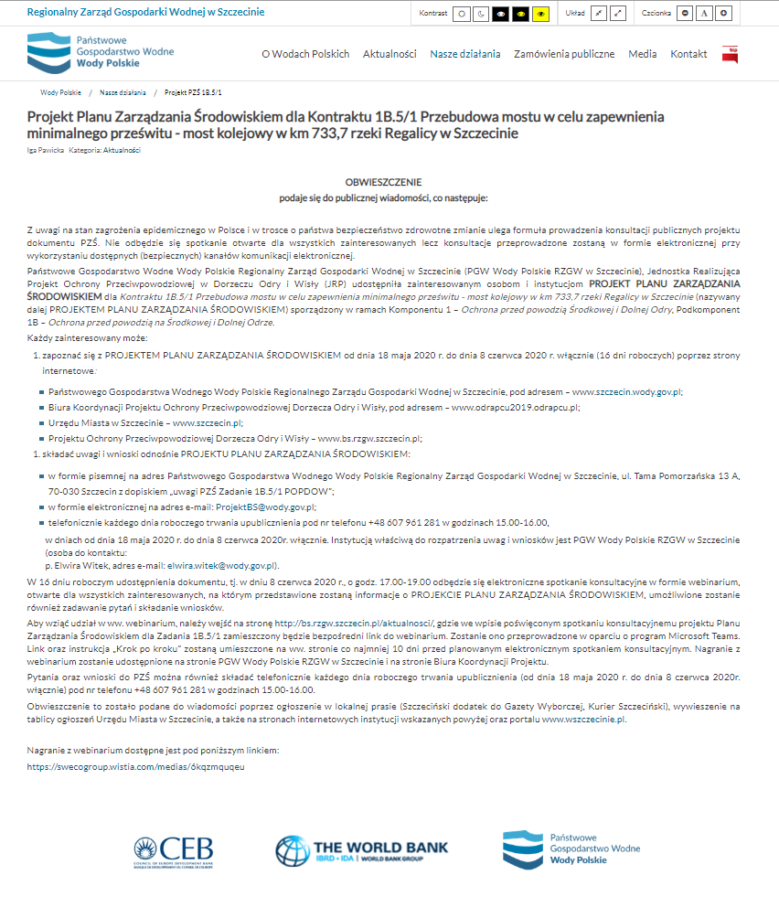
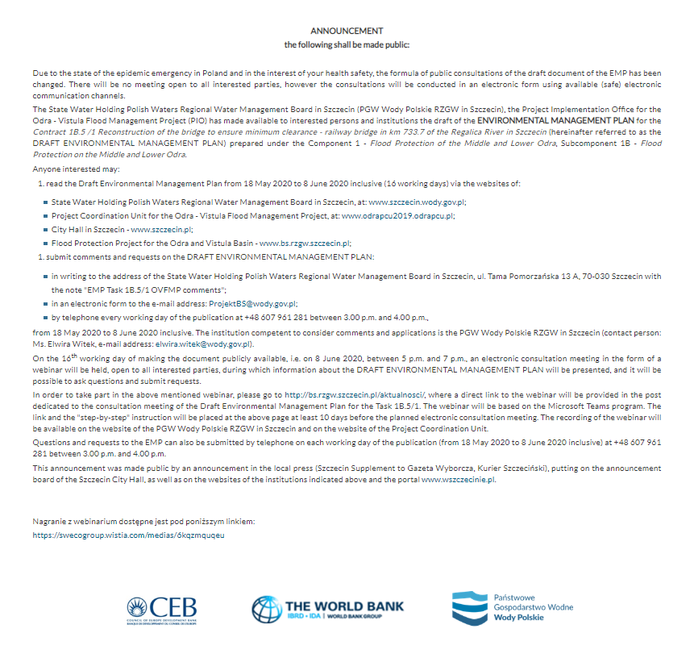
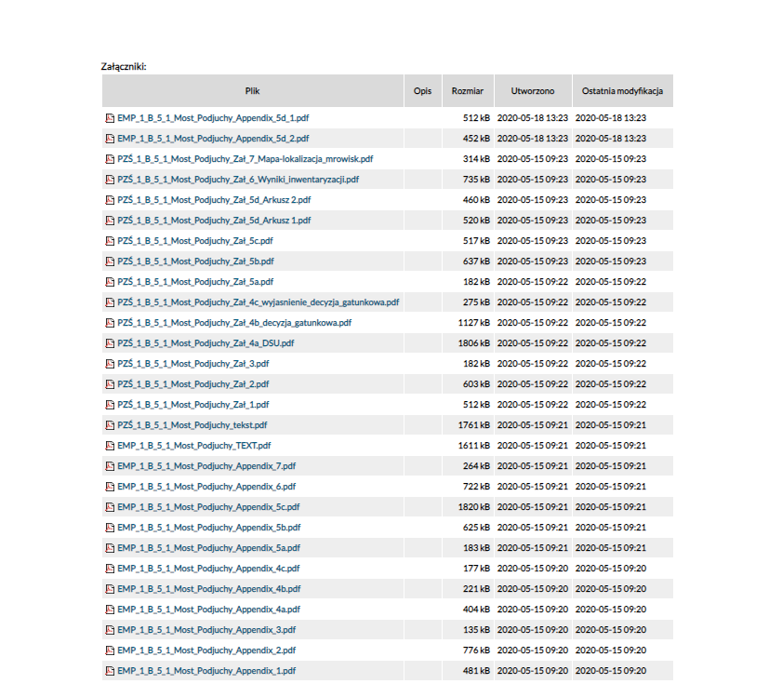
Ryc. 5 Obwieszenie na stronie internetowej PGW WP RZGW w Szczecinie
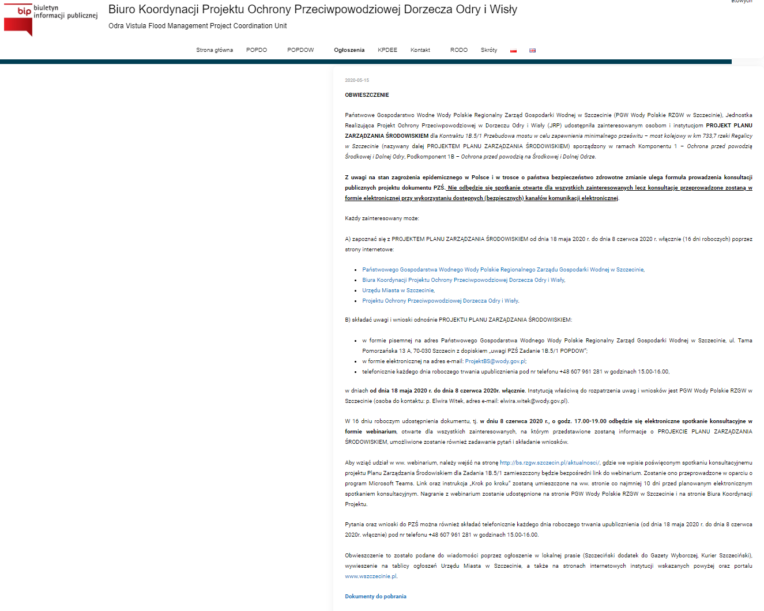
Ryc. 6 Treść projektu dokumentu na stronie internetowej BKP OPDOW
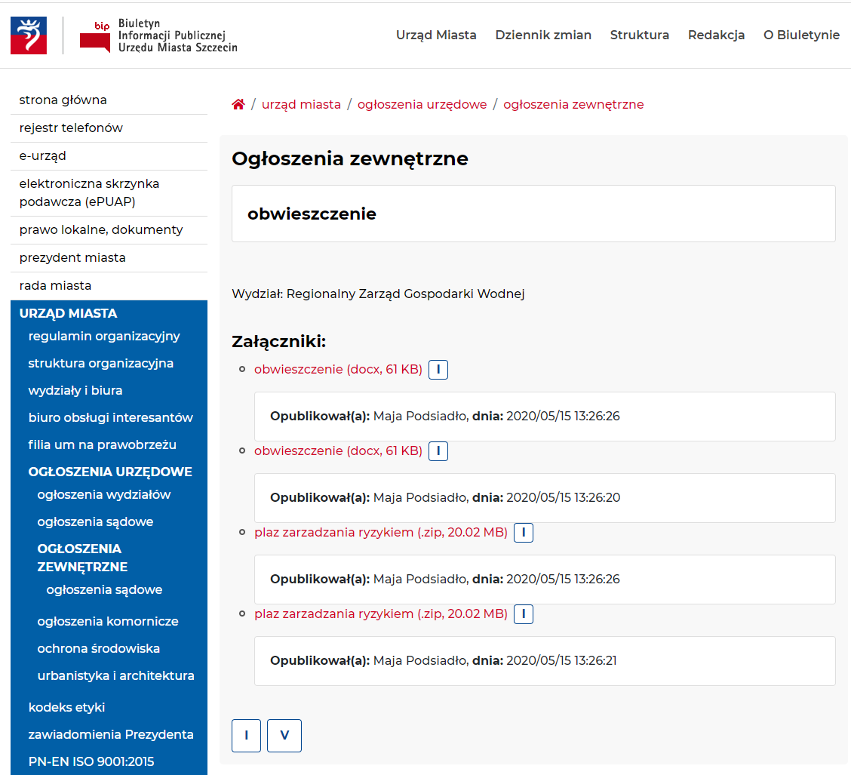
Ryc. 7 Obwieszenie na stronie internetowej Urzędu Miasta Szczecin
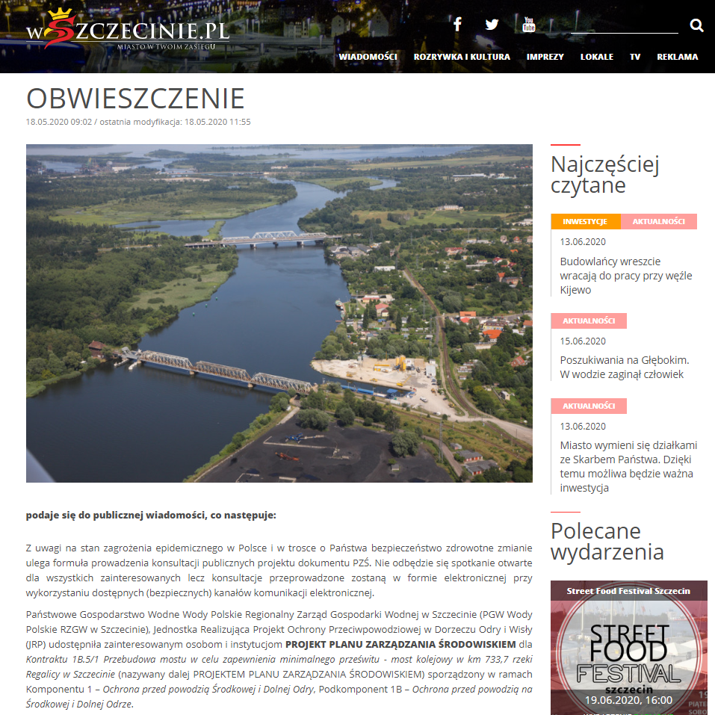
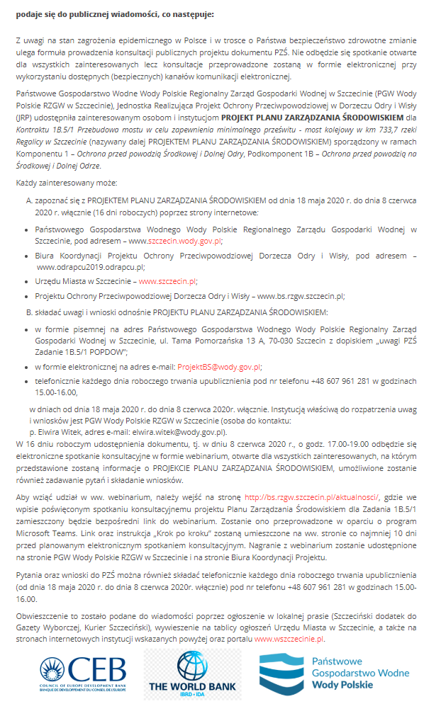
Ryc. 8 Obwieszenie na stronie internetowej wszczecinie.pl
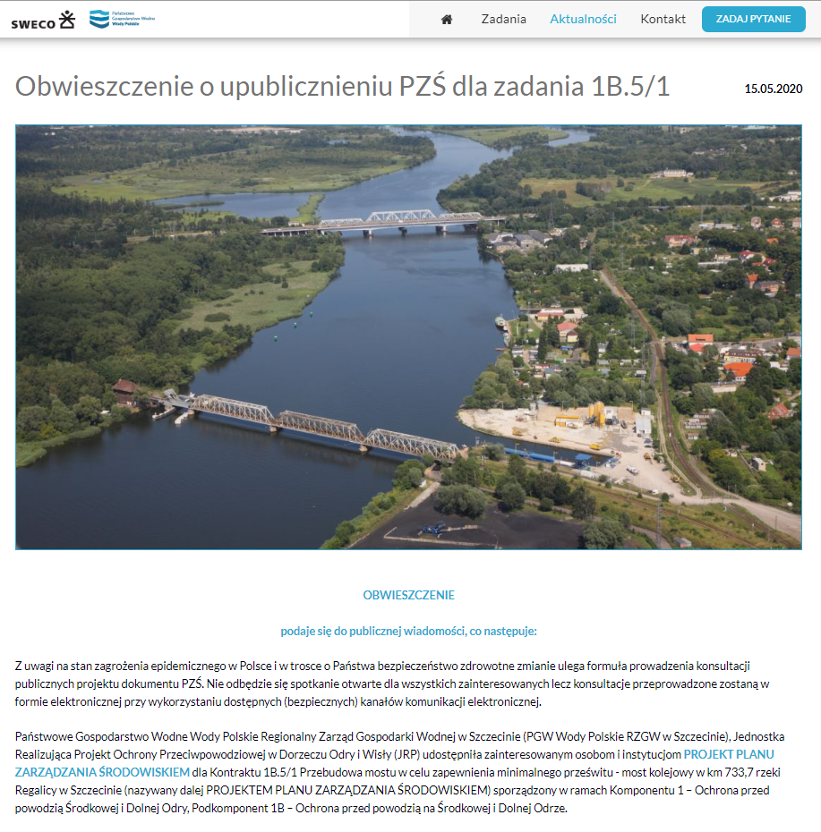
Ryc. 9 Obwieszenie na stronie internetowej Projektu – bs.rzgw.szczecin.pl
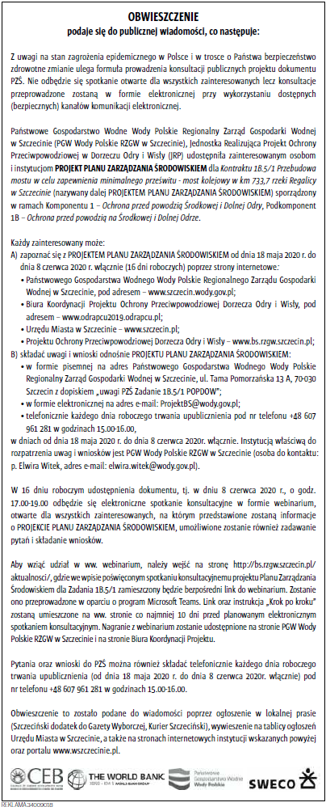
Ryc. 10 Obwieszenie w dodatku do Gazety Wyborczej z dnia 15.05.2020 r.
Ryc. 11 Obwieszenie w Kurierze Szczecińskim z dnia 18.05.2020 r.
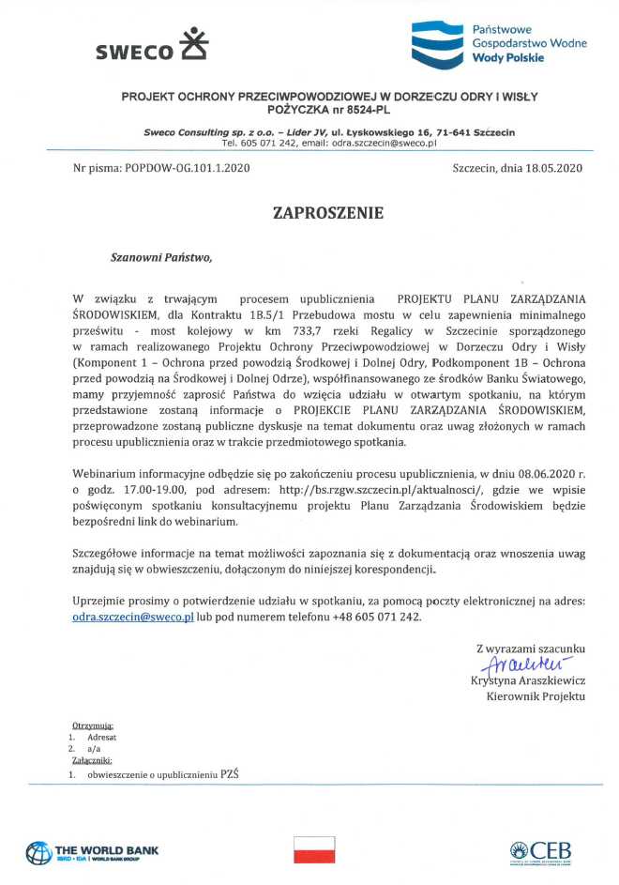
Ryc. 12 Zaproszenie na spotkanie wysłane do przedstawicieli organizacji samorządowych, osób prywatnych i NGO’s
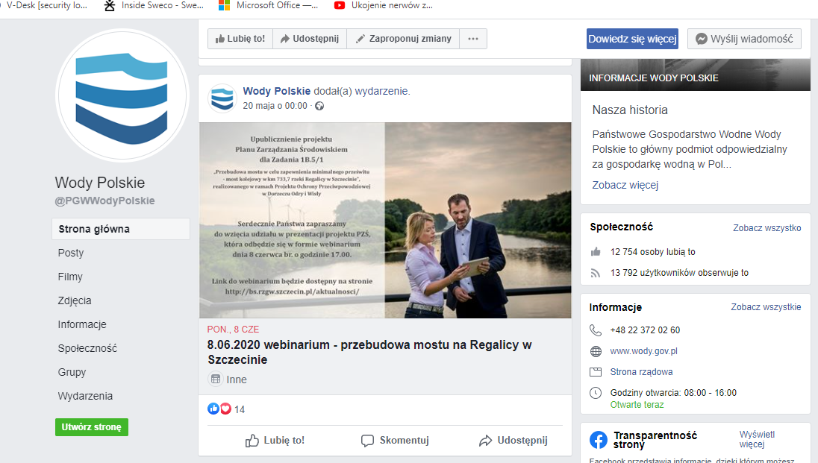

Ryc. 13 Informacja o webinarium zamieszczona na profilu społecznościowym PGW Wody Polskie

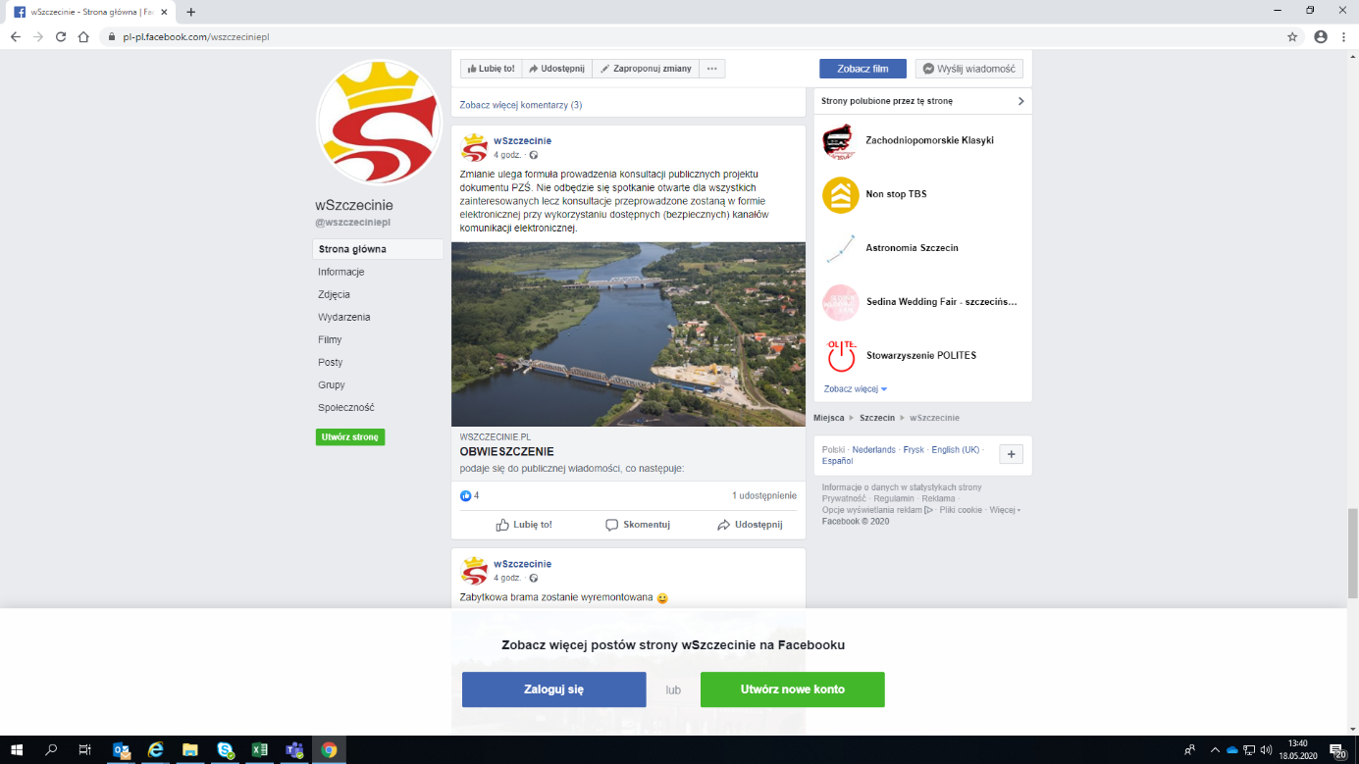
Ryc. 14 Informacja o webinarium zamieszczona na profilu społecznościowym portalu wszczecinie.pl

Struktura organizacyjna wdrażania PZŚ
Zadanie będące przedmiotem niniejszego PZŚ realizowane jest w ramach Projektu Ochrony Przeciwpowodziowej w Dorzeczu Odry i Wisły (patrz rozdział 2.1), współfinansowanego
ze środków Banku Światowego, Banku Rozwoju Rady Europy (BRRE), Funduszu Spójności oraz budżetu państwa. W związku z powyższym struktura nadzoru nad wdrażaniem PZŚ musi odpowiadać zarówno przepisom prawa polskiego, jak i wymaganiom Banku Światowego.

Biuro Koordynacji Projektu Ochrony Przeciwpowodziowej w Dorzeczu Odry i Wisły (BKP OPDOW)
Za całościową koordynację wdrażania poszczególnych PZŚ w ramach Projektu odpowiada Biuro Koordynacji Projektu (BKP), które funkcjonuje jako komórka organizacyjna w strukturach Krajowego Zarządu Gospodarki Wodnej (KZGW), będącego jednostką organizacyjną Państwowego Gospodarstwa Wodnego Wody Polskie.
Do zakresu zadań BKP OPDOW należy m.in.:
- Zarządzanie zadaniami Jednostek Realizujących Projekt (JRP) oraz Jednostek Wdrażających Projekt (JWP), w zakresie realizacji zadań wchodzących w skład Projektów,
- Pomoc techniczna i wspieranie JRP i JWP w realizacji zadań wchodzących w skład Projektów, w tym w zakresie stosowania procedur Banku Światowego dotyczących zamówień, ochrony środowiska i spraw społecznych,
- Przygotowanie rocznych programów prac w ramach Projektów i ocena ich postępu,
- Nadzorowanie prac w ramach Projektów i ocena ich postępu,
- Bieżąca kontrola i monitorowanie środków finansowych przeznaczonych na realizację Projektów oraz współudział w zarządzaniu środkami finansowymi Projektów,
- Sprawozdawczość, w tym opracowywanie i przekazywanie do Banku Światowego, BRRE oraz Komitetu Sterującego kwartalnych raportów z realizacji Projektów,
- Bieżąca współpraca z Bankiem Światowym i BRRE, w tym m.in. prowadzenie korespondencji dotyczącej Projektów, organizacja wizyt przedstawicieli Banku Światowego i BRRE i misji nadzorujących, udział w tych wizytach i misjach.

Jednostka Wdrażania Projektu (JWP) oraz Jednostka Realizująca Projekt
Podmiotem bezpośrednio odpowiedzialnym za wdrażanie PZŚ dla Zadania i monitorowanie postępów jego realizacji będzie Jednostka Wdrażania Projektu (JWP), czyli Państwowe
Gospodarstwo Wodne Wody Polskie Regionalny Zarząd Gospodarki Wodnej w Szczecinie.
W związku z realizacją Projektu OPDOW w strukturze JWP wydzielona została Jednostka Realizująca Projekt (JRP), stanowiąca odrębną komórką organizacyjną i nadzorowana przez Prezesa Państwowego Gospodarstwa Wodnego Wody Polskie. Struktura taka jest przejrzysta i posiada bardzo wysoko usytuowany poziom decyzyjny, co zwiększa efektywność wdrażania Projektu. W strukturze organizacyjnej wydzielono stanowiska specjalistów ds. środowiskowych, technicznych, zamówień publicznych, prawnych, finansowych, nieruchomości i przesiedleń oraz współpracy międzynarodowej, którzy zaangażowani będą we wdrażanie PZŚ.
W ramach nadzoru nad wdrażaniem PZŚ, JRP wykonuje następujące zadania:
- monitorowanie postępu realizacji PZŚ;
- zarządzanie finansowe i prowadzenie rachunkowości;
- sporządzanie niezbędnych sprawozdań na potrzeby monitorowania realizacji PZŚ oraz koordynacji jego wykonania przez wszystkie służby zaangażowane
w realizację PZŚ;
Zakres obowiązków pracowników JRP związanych z pełnieniem nadzoru nad wdrażaniem PZŚ przedstawia się następująco:
- kierowanie, koordynacja i nadzór nad realizacją PZŚ przez Konsultanta
i Wykonawcę;
- bezpośredni nadzór nad prawidłową realizacją Zadania;
- współpraca z BKP;
- sprawowanie nadzoru administracyjnego i prawnego nad realizacją PZŚ;
- weryfikacja Raportów i sprawozdań z realizacji PZŚ przygotowywanych przez Konsultanta i Wykonawcę;
- sprawowanie nadzoru finansowego nad wdrażaniem PZŚ;
- nadzór nad prawidłowością stosowania procedur formalnych we wdrażaniu PZŚ,
wynikających m.in. z wymogów Kontraktu, Prawa budowlanego, Prawa ochrony środowiska i innych stosownych decyzji administracyjnych i aktów prawnych.

Konsultant/Inżynier
Rolą Konsultanta/Inżyniera jest wsparcie JWP (PGW WP RZGW w Szczecinie)
w skutecznym przeprowadzeniu całego procesu inwestycyjnego – od przygotowania
przedsięwzięcia do jego rozliczenia.
Konsultant/Inżynier został wybrany przy zastosowaniu metody QCBS (Wybór na podstawie jakości i ceny), zgodnie z „Wytycznymi Wyboru i Zatrudniania Konsultantów przez Pożyczkobiorców Banku Światowego”.
Zgodnie z planowaną strukturą zespołu Inżyniera - Konsultanta Wsparcia Technicznego, na etapie realizacji robót nadzór nad prawidłowym wykonywaniem prac budowlanych oraz nad przestrzeganiem i wdrażaniem postanowień PZŚ będzie pełnić Zespół Inżyniera (inspektorzy nadzoru we współpracy z zespołem ds. środowiska, koordynowanym przez Eksperta kluczowego ds. środowiska). Przewiduje się zaangażowanie w zespole środowiskowym poza Ekspertem kluczowym, trzech ekspertów, w tym dwóch zajmujących się bieżącym monitorowaniem wdrażania PZŚ przez Wykonawcę, w tym raportowaniem i dokumentowaniem działań związanych z nadzorem nad wdrażaniem PZŚ oraz jeden ekspert, który będzie wspierał merytorycznie Eksperta Kluczowego w toku realizacji umowy na roboty budowlane, szczególnie w sytuacjach związanych np. z koniecznością rozstrzygnięcia rozbieżnych stanowisk nadzoru przyrodniczego Wykonawcy i zespołu Inżyniera.
Zgodnie z zakresem działań wyspecyfikowanym w Kontrakcie na usługi Konsultanta Wsparcia Technicznego, Inżynier – Konsultant będzie zobowiązany do zapewnienia takiego składu osobowego zespołu, aby mógł prawidłowo pełnić nadzór nad wdrażaniem PZŚ w poprzez m.in.:
- monitorowanie PZŚ realizowanego przez Wykonawcę;
- monitorowanie działań Wykonawcy;
- sprawdzanie jakości wykonanych przez Wykonawcę robót budowlanych i wbudowanych wyrobów budowlanych, a w szczególności zapobieganie zastosowaniu wyrobów budowlanych wadliwych i niedopuszczonych do stosowania w budownictwie;
- reprezentowanie PGW WP RZGW w Szczecinie na budowie przez sprawowanie kontroli zgodności jej realizacji z projektem i pozwoleniem na budowę, przepisami z zakresu ochrony środowiska oraz zasadami wiedzy technicznej;
- nadzorowanie wszystkich zagadnień związanych z ochroną środowiska poprzez doświadczonych specjalistów w dziedzinie ochrony środowiska oraz pozostały personel Inżyniera;
- stały monitoring prawidłowości wykonania działań łagodzących negatywne oddziaływania na środowisko;
- przeprowadzenie dodatkowych badań w przypadku konieczności weryfikacji sprawozdań Wykonawcy;
- identyfikowanie problemów wynikających ze szkodliwego oddziaływania na środowisko realizacji prac budowlanych i przedstawianie propozycji rozwiązania tych problemów;
- sprawdzanie i odbiór robót budowlanych ulegających zakryciu lub zanikających, uczestniczenie w próbach i odbiorach technicznych instalacji i urządzeń technicznych oraz przygotowanie i udział w czynnościach odbioru gotowych obiektów budowlanych i przekazywanie ich do użytkowania;
- potwierdzanie faktycznie wykonanych robót oraz usunięcia wad, a także, na żądanie inwestora, kontrolowanie rozliczeń budowy.
Sprawy społeczne będą monitorowane na etapie realizacji robót przez zespół ds. nieruchomości Konsultanta, koordynowany przez Eksperta kluczowego ds. nieruchomości, który będzie ściśle współpracował z zespołem inspektorów nadzoru budowlanego.

Wykonawca
W celu realizacji robót budowlanych wyłoniony zostanie Wykonawca, który będzie
odpowiedzialny za wdrożenie PZŚ. Do obowiązków Wykonawcy w tym zakresie należy:
- prowadzenie robót budowlanych na zasadach określonych w PZŚ, warunkami
kontraktowymi i dokumentacją projektową, zgodnie z obowiązującymi przepisami prawa i wymogami decyzji administracyjnych wydanych dla Zadania;
- realizacja zaleceń Inżyniera (w tym specjalistów w zakresie nadzoru środowiska oraz inspektora nadzoru inwestorskiego) dotyczących wdrażania PZŚ;
- zapewnienie sporządzenia przed rozpoczęciem budowy Planu BIOZ, Planu gospodarki odpadami, Planu zapewnienia, jakości, Planu ochrony przeciwpowodziowej terenu
budowy na czas prowadzenia robót oraz Projektu organizacji placu budowy;
- przedłożenie wraz z ofertą podpisanego Kodeksu Postępowania ES (tym samym Wykonawca przyjmuje do wiadomości konieczność stosowania zawartych w nim wymagań w każdej fazie realizacji Kontraktu);
- przedstawienie do akceptacji Inżyniera Strategii Zarządzania i Planów Wdrażania ES opisanych w dokumentacji przetargowej, opracowanych na etapie składania oferty i weryfikacja tych dokumentów w wyniku okresowych zaleceń IK;
- prowadzenie dokumentacji budowy;
- sporządzanie sprawozdań miesięcznych oraz raportów z przeglądów;
- przygotowanie sprawozdań dotyczących ochrony środowiska;
- wnioskowanie do Inwestora o zmiany w rozwiązaniach projektowych, jeżeli jest to uzasadnione koniecznością zwiększenia bezpieczeństwa realizacji robót budowlanych lub usprawnienia procesu budowy w zakresie dotyczącym wdrażania PZŚ.

W zespole Wykonawcy wyznaczony zostanie koordynator ds. PZŚ, do którego obowiązków będzie należeć m.in.:
- nadzór nad wdrażaniem poszczególnych warunków PZŚ w kolejnych etapach realizacji Zadania;
- bieżące monitorowanie stanu wdrażania poszczególnych warunków z załącznika 1 i 2 PZŚ na obszarze realizacji Zadania;
- bieżące informowanie kierownictwa zespołu Wykonawcy o obowiązkach wynikających z PZŚ na danym etapie robót, a także o problemach w zakresie realizacji PZŚ;
- współpraca z pozostałą częścią zespołu Wykonawcy, w tym w szczególności zespołem nadzoru przyrodniczego Wykonawcy (składającego się z przedstawicieli następujących specjalizacji: botanik/fitosocjolog, dendrolog, entomolog, ichtiolog, herpetolog, ornitolog, teriolog, chiropterolog), służbami BHP Wykonawcy (BHP i ES) oraz nadzorem saperskim i archeologicznym Wykonawcy;
- raportowanie realizacji PZŚ (zgodnie z zasadami podanymi w poz. 134 - 135);
- współpraca z osobami odpowiedzialnymi za wdrożenie PZŚ w zespole Inżyniera i Zamawiającego.

Harmonogram wdrażania PZŚ oraz procedury raportowania
Wdrożenie PZŚ umożliwia stronom zaangażowanym w przygotowanie, realizację i nadzór Zadania na:
- identyfikację różnych aspektów środowiskowych mających znaczący wpływ
na stan środowiska, dzięki czemu mogą one być kontrolowane, korygowane,
zmniejszane, lecz co za tym idzie, rodzących skutki ekonomiczne;
- korektę niekorzystnych następstw prowadzonych robót w trakcie realizacji
z pożytkiem dla środowiska i wyników finansowych;
- określenie celów i zadań realizowanych w ramach przyjętej polityki środowiskowej, objętych PZŚ, które wymagają nakładów i przynoszą wymierne efekty;
- identyfikację i eliminację potencjalnych zagrożeń i awarii, zapobieganie
i usuwanie skutków środowiskowych, które mogą być związane z nimi i pociągać za sobą, niewspółmierne do kosztów prewencyjnych straty;
- racjonalne wykorzystanie dóbr przyrody, przy minimalnych stratach środowiskowych i optymalnym generowaniu kosztów.
Ponadto realizacja zaleceń i działań wynikających z PZŚ, może zmniejszyć, a nawet
eliminować ryzyko na Kontrakcie, w szczególności:
- ryzyko pomijania problematyki ochrony środowiska w procesie realizacji Zadania przez Wykonawcę;
- ryzyko eskalacji protestów lokalnego społeczeństwa na skutek nieprzestrzegania przez Wykonawcę zatwierdzonych przez Inżyniera technologii prowadzenia robót
i procedur środowiskowych;
- ryzyko dodatkowych kar środowiskowych;
- ryzyko ponoszenia dodatkowych strat w środowisku.
Mając na uwadze ważność zagadnień określających uwarunkowania środowiskowe
i społeczne przewiduje się następujące procedury wdrażania PZŚ:
- przed wybraniem Wykonawcy, Zamawiający złoży do Banku Światowego draft
niniejszego PZŚ w celu zaopiniowania;
- następnie PZŚ zostanie poddany konsultacjom społecznym;
- po przeprowadzeniu konsultacji społecznych (i uzupełnieniu dokumentu o wyniki konsultacji), nastąpi uzupełnienie PZŚ i przekazanie wersji finalnej do zatwierdzenia przez Bank Światowy;
- po zatwierdzeniu PZŚ przez Bank Światowy, dokument finalny zostanie włączony do dokumentacji przetargowej na wybór Wykonawcy;
- wszelkie działania Wykonawcy będą raportowane w regularnych odstępach czasu (co miesiąc), w wersji papierowej i elektronicznej, w aspekcie zobowiązań wynikających z PZŚ i innych dokumentów kontraktowych. Raporty te będą podlegały zatwierdzeniu przez Inżyniera i Zamawiającego,
- co miesiąc odbywać się będą spotkania (stron Kontraktu i BKP) specjalnie poświęcone omawianiu problemów wdrażania zapisów PZŚ podczas realizacji Kontraktu.
Monitoring przyrodniczy w zakresie oddziaływania Zadania na środowisko polega m.in. na:
1. Kontroli wykonania robót budowlanych związanych z realizacją Zadania pod nadzorem zespołu przyrodników, powołanego przez Wykonawcę (zespół nadzoru przyrodniczego Wykonawcy) na okres realizacji Kontraktu.
2. Zespół nadzoru przyrodniczego Wykonawcy realizuje działania obejmujące m.in.:
- przegląd i bieżącą kontrolę obszaru realizacji Zadania przed rozpoczęciem robót oraz kontrole w trakcie budowy wraz ze sporządzaniem odpowiednich raportów, stanowiących dokumentację prawidłowego wykonywania nadzoru przyrodniczego i jednocześnie informowania o należytym wdrażaniu działań łagodzących,
- formułowanie i zgłaszanie do Inżyniera wniosków w zakresie potrzeby podjęcia działań łagodzących (wraz z ich realizacją) koniecznych do złagodzenia niekorzystnych skutków Zadania na siedliska przyrodnicze oraz gatunki i siedliska będące przedmiotem zainteresowania Wspólnoty oraz podlegające ochronie prawnej (gatunkowej), niemożliwych do przewidzenia i/lub niedających się ujawnić na etapie ustalania warunków realizacji przedmiotowego Zadania w ramach postępowania zmierzającego do wydania decyzji o środowiskowych uwarunkowaniach. Działania mogą zostać wdrożone tylko po akceptacji Inżyniera,
- uzyskanie w razie potrzeby, niezbędnych zezwoleń na odstępstwo od zakazów ochrony gatunkowej roślin, grzybów lub zwierząt na zasadach i w trybie określonym w Ustawie o ochronie przyrody,
- prowadzenie sprawozdawczości w formie okresowych raportów.

3. W skład zespołu nadzoru przyrodniczego Wykonawca powoła specjalistów: botanik/fitosocjolog, dendrolog, entomolog, ichtiolog, herpetolog, ornitolog, teriolog, chiropterolog. Ww. specjaliści muszą mieć udokumentowane doświadczenie w tym zakresie oraz posiadać wykształcenie w dziedzinie biologii lub pokrewne. Jeden specjalista może maksymalnie łączyć dwie z ww. funkcji.
Na etapie realizacji prac planuje się sporządzanie przez Wykonawcę zbiorczych raportów
z monitoringu przyrodniczego, potwierdzonych przez specjalistów zespołu przyrodniczego zespołu Wykonawcy, zatwierdzanych przez nadzór przyrodniczy Inżyniera. Szczegółowy zakres raportu określi Inżynier (raport rozpoczęcia, okresowy – miesięczny, kwartalny,
ad-hoc, zamknięcia), określi on również terminy ich wykonania. Zespół nadzoru przyrodniczego Wykonawcy opracowuje także okresowe sprawozdania, przedkładane organom środowiska w formie pisemnej zgodnie z zapisami decyzji administracyjnych wydanych dla Zadania, sprawozdania te (wyprzedzająco) przedkładane będą do Inżyniera.
System raportowania Projektu oparty będzie natomiast o raporty miesięczne przekazywane przez Wykonawców do JRP za pośrednictwem Inżyniera oraz raporty miesięczne Inżyniera. Jako część raportów miesięcznych lub jako odrębny dokument będą też przygotowywane miesięczne raporty z wdrażania PZŚ (Wykonawcy oraz Inżyniera). Na tej bazie będą również opracowywane zbiorcze, kwartalne raporty.
JWP przekazywać będzie do BKP raporty kwartalne w części dotyczącej realizowanych przez nie zadań. Będą one zawierać wymagany zestaw informacji i opisów umożliwiający
przygotowanie raportu kwartalnego Projektu przez BKP. Ponadto, szczególnie w przypadku problemów z wdrażaniem Zadania, BKP będzie oczekiwał od JRP przekazywania zestawień
i danych w okresach miesięcznych.
Ustalono następujące procedury raportowania:
- Raportowanie:
  - raporty (rozpoczęcia, miesięczny, kwartalny, końcowy), sprawozdania do RDOŚ w Szczecinie sporządzone przez Wykonawcę robót,
  - przegląd raportów przez Inżyniera,
  - przedłożenie raportu do Zamawiającego (informacyjnie),
  - przedłożenie sprawozdań do RDOŚ w Szczecinie przez Inżyniera,
  - przedłożenie raportu kwartalnego JWP do BKP.
- Archiwizacja:
  - Wykonawca: 1 egzemplarz każdego raportu w wersji elektronicznej przez 5 lat od daty zakończenia Kontraktu oraz nie krócej niż 3 lata od daty zamknięcia danego programu / instrumentu finansowego Unii Europejskiej w ramach, którego współfinansowano realizację Zadania,
  - Inżynier: 1 egzemplarz każdego raportu w wersji elektronicznej przez 5 lat
od daty zakończenia Kontraktu oraz nie krócej niż 3 lata od daty zamknięcia danego programu / instrumentu finansowego Unii Europejskiej w ramach, którego współfinansowano realizację Zadania,
  - Zamawiający: 1 egzemplarz każdego raportu w wersji elektronicznej przez 5 lat od daty zakończenia Kontraktu oraz nie krócej niż 3 lata od daty zamknięcia danego programu / instrumentu finansowego Unii Europejskiej w ramach, którego współfinansowano realizację Zadania.
- Ewaluacja – bieżąca ocena rezultatów realizacji planowanych działań wynikających
z PZŚ. Bieżąca analiza dokumentacji (Raportów Wykonawcy) przez Inżyniera. Dostarczanie Zamawiającemu rzetelnych informacji z przebiegu procesu budowlanego ze szczególnym uwzględnieniem realizacji działań ograniczających negatywne
oddziaływanie na środowisko i zaleceń wynikających z decyzji środowiskowych.
BKP sporządza również, w odstępach kwartalnych, raporty przekazywane do Banku
Światowego.
Planowana jest:
- ewaluacja ex-ante: Raport przed rozpoczęciem realizacji Kontraktu (Raport
Inżyniera),
- ewaluacja bieżąca: Raporty kwartalne Inżyniera,
- ewaluacja ex-post:
- Raport po zakończeniu realizacji Kontraktu (Raport końcowy z PZŚ sporządzane przez Wykonawcę i Inżyniera),
- Raport z PZŚ po okresie zgłaszania wad sporządzany przez Inżyniera.

Wykaz materiałów źródłowych
- Raport o oddziaływaniu na środowisko przedsięwzięcia pn. „Częściowa rozbiórka oraz budowa nowego mostu w km 733,7 rzeki Regalicy w ciągu linii kolejowej 273 wraz z infrastrukturą towarzyszącą, realizowana w ramach Projektu Ochrony Przeciwpowodziowej w Dorzeczu Odry i Wisły „Zadanie 1B.5 Przebudowa mostów w celu zapewnienia minimalnego prześwitu”, Sweco Consulting Sp. z o.o., kwiecień 2019 wraz z uzupełnieniami.
- Decyzja Regionalnego Dyrektora Ochrony Środowiska w Szczecinie Nr 1/2020 z dnia 10.01.2020 r., znak: WONS-OŚ.420.20.2018.KK.38 o środowiskowych uwarunkowaniach dla przedsięwzięcia pn. Częściowa rozbiórka oraz budowa nowego mostu w km 733,7 rzeki Regalicy w ciągu linii kolejowej 273 wraz z infrastrukturą towarzyszącą, realizowana w ramach Projektu Ochrony Przeciwpowodziowej w Dorzeczu Odry i Wisły „Zadanie 1B.5 Przebudowa mostów w celu zapewnienia minimalnego prześwitu”.
- Decyzja Regionalnego Dyrektora Ochrony Środowiska w Szczecinie z dnia 06.11.2019 r. (znak: WOPN-OG.6400.97.2019.MR, WOPN-OG.6401.06.11.2019.MR, WOPN-OG.6401.05.11.2019.MR, WOPN-OG.6401.03.24.2019.MR, WOPN-OG6401.02.220.2019.1MR, WOPN-OG.6401.01.67.2019.MR, WOPN-OG6401.04.22.2019.MR) zezwalająca na czynności podlegające zakazom obowiązującym w stosunku do chronionych gatunków zwierząt, roślin lub grzybów (decyzja gatunkowa).
- KONCEPCJA. 1B.5 Przebudowa mostów w celu zapewnienia minimalnego prześwitu. Most kolejowy w km 733,7 rz. Regalicy w Szczecinie, Sweco Consulting sp. z o.o., listopad 2017.
- Podręcznik Operacyjny Projektu (POM) dla Projektu Ochrony Przeciwpowodziowej w Dorzeczu Odry i Wisły. Biuro Koordynacji Projektu OPDOW. Wrocław, 2015 oraz jego aktualizacja (lipiec 2017).
- Ramowy Plan Zarządzania Środowiskiem i Społeczeństwem dla Projektu Ochrony Przeciwpowodziowej w Dorzeczu Odry i Wisły – dokument ostateczny. RZGW
w Szczecinie, RZGW we Wrocławiu, RZGW w Krakowie, Lubuski ZMiUW w Zielonej Górze, Zachodniopomorski ZMiUW w Szczecinie, Świętokrzyski ZMiUW
w Kielcach, Dolnośląski ZMiUW we Wrocławiu, Małopolski ZMiUW w Krakowie, Podkarpacki ZMiUW w Rzeszowie, IMiGW – Państwowy Instytut Badawczy.
Kwiecień 2015.

Lista załączników
Załącznik 1. Plan działań łagodzących
Załącznik 2. Plan działań monitoringowych
Załącznik 3. Zestawienie krajowych aktów prawnych związanych z ochroną środowiska
Załącznik 4. Kopie decyzji administracyjnych z zakresu ochrony środowiska i ochrony przyrody wydanych dla Zadania:
        - Decyzja Regionalnego Dyrektora Ochrony Środowiska w Szczecinie Nr 1/2020 z dnia 10.01.2020 r., znak: WONS-OŚ.420.20.2018.KK.38 o środowiskowych uwarunkowaniach dla przedsięwzięcia pn. Częściowa rozbiórka oraz budowa nowego mostu w km 733,7 rzeki Regalicy w ciągu linii kolejowej 273 wraz z infrastrukturą towarzyszącą, realizowana w ramach Projektu Ochrony Przeciwpowodziowej w Dorzeczu Odry i Wisły „Zadanie 1B.5 Przebudowa mostów w celu zapewnienia minimalnego prześwitu”
        - Decyzja Regionalnego Dyrektora Ochrony Środowiska w Szczecinie z dnia 06.11.2019 r. (znak: WOPN-OG.6400.97.2019.MR, WOPN-OG.6401.06.11.2019.MR, WOPN-OG.6401.05.11.2019.MR, WOPN-OG.6401.03.24.2019.MR, WOPN-OG6401 .02.220.201 9.1MR, WOPN-OG.6401.01.67.2019.MR, WOPN-OG6401.04.22.2019.MR) zezwalająca na czynności podlegające zakazom obowiązującym w stosunku do chronionych gatunków zwierząt, roślin lub grzybów (decyzja gatunkowa)
        - Pismo Regionalnego Dyrektora Ochrony Środowiska w Szczecinie z dnia 06.02.2020: wyjaśnienie treści decyzji Regionalnego Dyrektora Ochrony Środowiska w Szczecinie z dnia 06.11.2019 r. (znak: WOPN-OG.6400.97.2019.MR, WOPN-OG.6401.06.11.2019.MR, WOPN-OG.6401.05.11.2019.MR, WOPN-OG.6401.03.24.2019.MR, WOPN-OG6401 .02.220.201 9.1MR, WOPN-OG.6401.01.67.2019.MR, WOPN-OG6401.04.22.2019.MR) zezwalającej na czynności podlegające zakazom obowiązującym w stosunku do chronionych gatunków zwierząt, roślin lub grzybów (decyzja gatunkowa)
Załącznik 5. Mapy lokalizacji Zadania:
        - Lokalizacja ogólna Zadania.
        - Lokalizacja Zadania na tle obszarów Natura 2000.
        - Lokalizacja Zadania na tle pozostałych obszarów chronionych.
        - Mapa z lokalizacją wybranych elementów Zadania.
Załącznik 6. Mapa prezentująca wyniki inwentaryzacji przyrodniczej (załącznik do raportu OOŚ).
Załącznik 7. Mapa – orientacyjna lokalizacja mrowisk do przeniesienia.
Załącznik 8. Raport z konsultacji społecznych Planu Zarządzania Środowiskiem.

Polityki Operacyjne i Procedury Banku Światowego przedstawione są w dokumencie The World Bank Operational Manual, dostępnym na stronie internetowej: https://policies.worldbank.org/sites/PPF3/Pages/Manuals/Operational%20Manual.aspx.
Dokument dostępny w serwisie internetowym BKP OPDOW, na stronie: http://odrapcu2019.odrapcu.pl/popdow_dokumenty/ oraz w serwisie internetowym Banku Światowego, na stronie: http://documents.worldbank.org/curated/en/717671468333613779/Poland-Odra-Vistula-Flood-Management-Project-environmental-and-social-management-framework.
Patrz przypis dla BP (Procedura Banku Światowego).
Dokument dostępny w serwisie internetowym Banku Światowego, na stronie: http://documents.worldbank.org/curated/en/320251467986305800/Poland-Odra-Vistula-Flood-Management-Project.
Dokument dostępny w serwisie internetowym BKP POPDOW, na stronie: http://odrapcu2019.odrapcu.pl/popdow_dokumenty/.
https://www.ifc.org/wps/wcm/connect/topics_ext_content/ifc_external_corporate_site/sustainability-at-ifc/policies-standards/ehs-guidelines
Na stronie: http://odrapcu2019.odrapcu.pl/popdow_dokumenty/
Na stronie: http://documents.worldbank.org/curated/en/717671468333613779/Poland-Odra-Vistula-Flood-Management-Project-environmental-and-social-management-framework
Na stronie: https://policies.worldbank.org/sites/PPF3/Pages/Manuals/Operational%20Manual.aspx.
Woś A Klimat Polski PWN, Warszawa 1999
GIOŚ: Ocena roczna jakości powietrza w województwie zachodniopomorskim. Raport wojewódzki za rok 2018, 2019
https://www.pgi.gov.pl/dokumenty-pig-pib-all/psh/zadania-psh/jcwpd/jcwpd-1-19/4457-karta-informacyjna-jcwpd-nr-4/file.html
Na podstawie: Natura 2000 - Standardowy Formularz Danych (SDF) PLH320037, 2017
https://www.ifc.org/wps/wcm/connect/topics_ext_content/ifc_external_corporate_site/sustainability-at-ifc/policies-standards/ehs-guidelines
W Załączniku 1 PZŚ działania łagodzące przypisano do 17 kategorii tematycznych (od. kat. A do kat. R).
https://policies.worldbank.org/sites/PPF3/Pages/Manuals/Operational%20Manual.aspx#S3-2 (w części pt. Investment Project Financing / Environmental and Social Safeguard Policies) https://www.ifc.org/wps/wcm/connect/topics_ext_content/ifc_external_corporate_site/sustainability-at-ifc/policies-standards/ehs-guidelines https://www.ifc.org/wps/wcm/connect/29f5137d-6e17-4660-b1f9-02bf561935e5/Final%2B-%2BGeneral%2BEHS%2BGuidelines.pdf?MOD=AJPERES&CVID=jOWim3p
tj. określonych w rozporządzeniu Rady Ministrów z dnia 24 sierpnia 2004 r. w sprawie wykazu prac wzbronionych młodocianym i warunków ich zatrudniania przy niektórych z tych prac (tekst jednolity: Dz.U z 2016 r., poz. 1509).
Na stronie: http://odrapcu2019.odrapcu.pl/popdow_dokumenty/

